Учреждение образования

«БЕЛОРУССКИЙ ГОСУДАРСТВЕННЫЙ

ТЕХНОЛОГИЧЕСКИЙ УНИВЕРСИТЕТ»

**А. С. Кобайло, И. А. Миронов**

**КОМПЬЮТЕРНЫЕ СИСТЕМЫ И СЕТИ**

**Лабораторный практикум**

**Учебно-методическое пособие для студентов специальности 1-40 01 01 «Программное обеспечение информационных технологий»**

Рекомендовано

учебно-методическим объединением учреждений высшего образования

Республики Беларусь по образованию в области информатики

и радиоэлектроники в качестве пособия для студентов учреждений высшего

образования по специальности1-40 01 01

«Программное обеспечение информационных технологий»

Минск 2016

УДК [004.+004.7](076.5)(075.8)

ББК 32.97я73

К 55

Рецензенты:

кафедра системы автоматизированного проектирования Белорусского национального технического университета (заведующий кафедрой кандидат техническиз наук, доцент *А.В. Бородуля*)

доцент кафедры информационных технологий автоматизированных систем УО «Белорусский государственный университет информатики и радиоэлектроники», кандидат технических наук, доцент О. В. Герман;

*Все права на данное издание защищены. Воспроизведение всей книги или ее части не может быть осуществлено без разрешения учреждения образования «Белорусский государственный технологический университет».*

**Кобайло, А. С.**

**К 55** Компьютеные системы и сети. Лабораторный практикум. Учебно-методическое пособие для студентов 1-40 01 01 «Программное обеспечение информационных технологий» / А.С.Кобайло, И. А. Миронов – Минск: БГТУ, 2016. – 1 с.

ISBN

Лабораторный практикум содержит основные понятия, теоретические сведения, методические указания, упражнения и задания для проведения лабораторных работ по курсу «Компьютерные системы и сети**».** Лабораторный практикум предназначен для студентов специальности 1-40 01 01 «Программное обеспечение информационных технологий», а также может быть полезен студентам изучающим арифметические и логические основы цифровых вычислительных машин и архитектуру компьютеров.

**УДК**[004.+004.7](076.5)(075.8)

**ББК** 32.97я73

ISBN © УО «Белорусский государственный

технологический университет, 2016

© Кобайло А. С, И. А Миронов, 2016

# Введение

На начальной стадии подготовки высококвалифицированного инженера-программиста, специализирующегося в области разработки и использования современных информационных технологий и систем, необходимо предусмотреть изучение следующих областей знаний: арифметических основ вычислительной техники на основе двоичной арифметики, логических основ вычислительной техники на базе изучения алгебры логики, схемотехнических основ и архитектурной организации ЭВМ и вычислительных систем

Для освоения данных областей знаний и получения практических навыков необходимо использовать специализированные программные продукты.

На этапе начального освоения студентами моделирования электронных схем и изучения архитектуры компьютера на цифровом логическом уровне наиболее приемлемым средством является программная среда NI Multisim разработанная группой Electronics Workbench (входящей в корпорацию National Instruments).

Лабораторный практикум по дисциплине «Компьютерные системы и сети» разработан на базе программной среды Multisim.

Данный практикум предусматривает изучение основных элементов алгебры логики, базовых логических элементов, представление логических функций математическими выражениями, переход от логической функции к логической схеме. Представлены исследования запоминающих элементов (на примере триггеров *RS*, *D*, *T* и *JK*), преобразователей кодов, коммутационных узлов, организации и функционирования запоминающих узлов и других типовых элементов и узлов цифровой вичислительной техники..

Использование в учебном процессе разработанного цикла лабораторных работ на базе инструментального средства Multisim позволяет: закрепить теоретические знания по арифметическим и логическим основам ЦВТ, приобрести практические навыки проектирование цифровых компонентов вычислительной техники, освоить навыки компьютерного моделирования архитектурных составляющих цифрового логического уровня компьютерных систем.

# ТЕМА 1 Исследование логических элементов в среде схемотехнического моделирования Multisim

## 1.1. Среда схемотехнического моделирования Multisim

Наряду с физическими (реальными) экспериментами в настоящее время широкое распространение получило компьютерное проектирование и анализ цифровых устройств в среде схемотехнического моделирования NI Multisim разработанная группой Electronics Workbench (входящей в корпорацию National Instruments). Особенностью программной среды Multisim является наличие в ее библиотеке более 16 000 электронных компонентов, а также наличие виртуальных контрольно-измерительных приборов, которые по характеристикам приближены к их промышленным аналогам.

Multisim состоит из редактора схем и подсистемы моделирования, базирующейся на интеграции вычислительных ядер SPICE3F5 (BSpice) и XSpice. Пакет MCU позволяет включать в эмуляцию смешанной схемы определенные микроконтроллеры.

Программа Multisim имитирует реальное рабочее место в исследовательской лаборатории, которое оборудовано измерительными приборами: генераторами, мультиметрами, осциллографами, анализатором спектра, измерителем АЧХ и ФЧХ, измерителем нелинейных искажений, преобразователем и анализатором логических сигналов и др.

Multisim является программой с многооконным графическим интерфейсом, позволяющим строить и редактировать схемы, модели и изображения компонентов, а также представлять результаты расчетов в удобном графическом виде.

Пользовательский интерфейс программы показан на рис. 1.1 и состоит из следующих элементов: строка меню 1, панель инструментов 2, панель разработки 3, окно редактирования 4, приборная панель 5.

Пользовательский интерфейс Multisim можно настроить на свой вкус, изменения зависят друг от друга. Панели инструментов можно закрепить в любом месте и изменить их форму. Инструменты всех панелей также можно изменять и создавать новые панели. Система меню также полностью настраивается, вплоть до контекстных меню разных объектов.

Рассмотрим некоторые модели контрольно-измерительных приборов, вынесенные на приборную панель

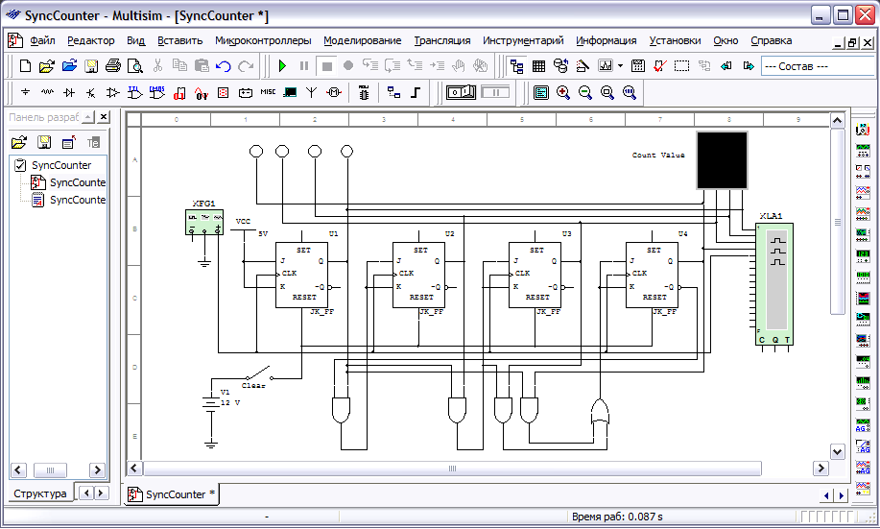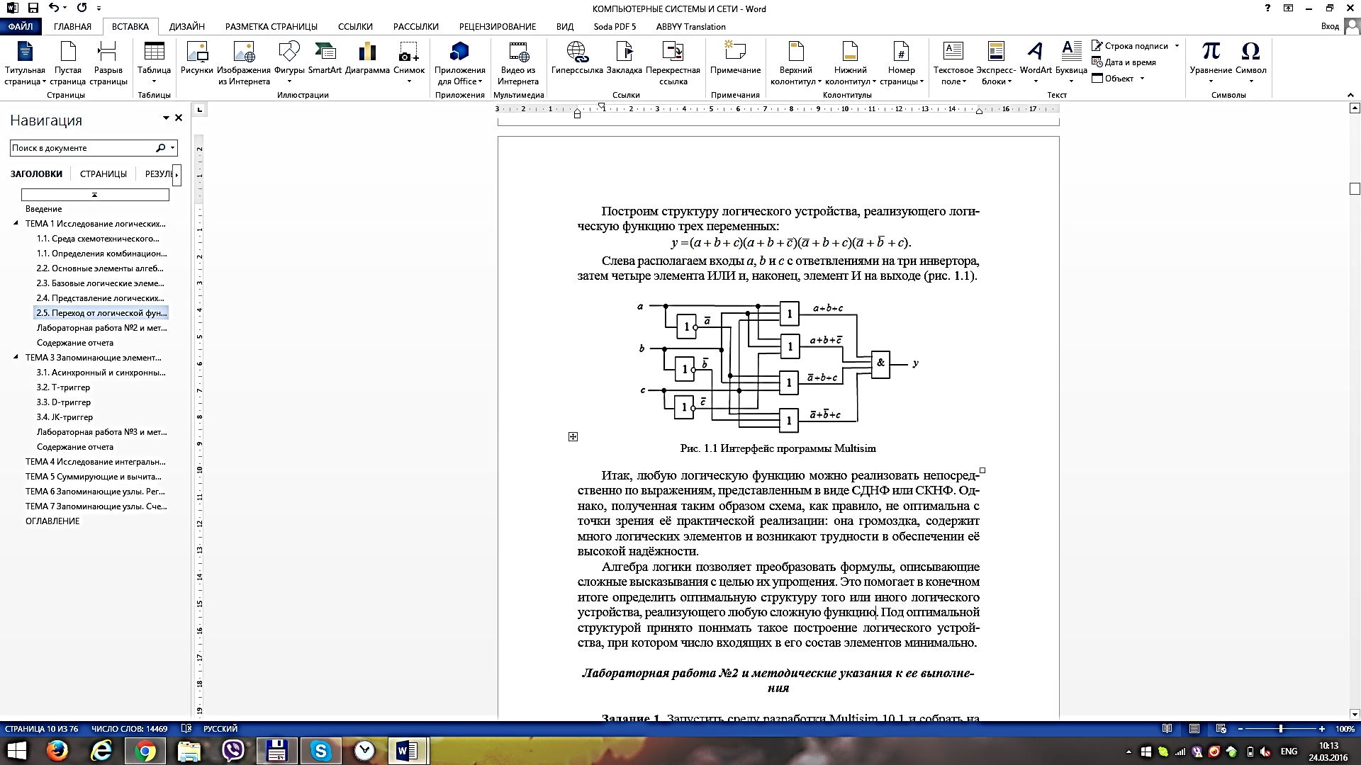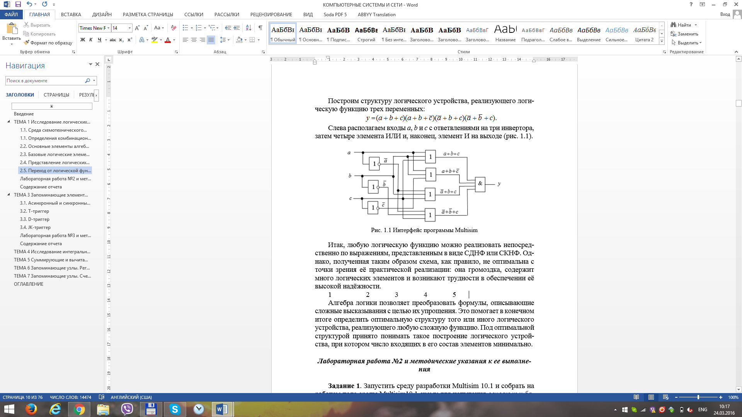

### **1.1.1 Контрольно-измерительные приборы Multisim**

**Осциллограф (Oscilloscope)** позволяет проводить анализ сигналов во временной области. Внешний вид и лицевая панель осциллографа показаны на рис. 1.2.

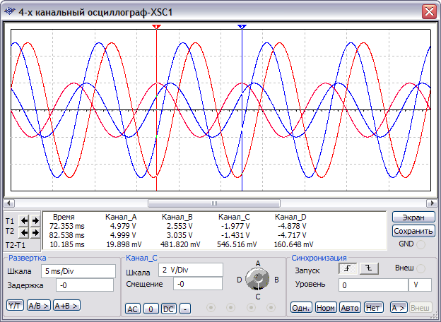

входные каналы

G – заземление

T ­– синхронизация

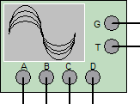

ч

панель управления

Рис. 1.2 Четырехканальный осциллограф

Модель имеет четыре канала A, B, С и D с раздельной регулировкой чувствительности в диапазоне от 10-15 В/дел до 1015 В/дел, а также регулировкой смещения по горизонтали и по вертикали.

Для настройки отображения измеряемого сигнала используется панель управления осциллографа (рис. 1.3). Выбор режима работы по входу осуществляется нажатием кнопок «AC», «0», «DC», «-» (инверсный режим – только для канала B). Режим AC равносилен введению емкостного фильтра в цепь сигнала, при этом отображается только переменная составляющая сигнала. В режиме 0 входной канал замыкается на землю. В режиме DC отображаются обе составляющие сигнала. В инверсном режиме сигнал инвертируется относительно положения нуля.

Для выбора режима развертки используются кнопки Y/T, A/B >, A+B >. В режиме Y/T реализуется временная развертка для каждого канала, т.е. горизонтальная ось представляет собой ось времени, а сигналы каналов A, B, С, D отображаются по вертикальной оси. Длительность развертки задается в поле Scale (Шкала) параметра Timebase и варьируется в диапазоне от 10-15 c/дел до 10+15 с/дел. В режиме A+B > отображается суммарный сигнал по двум выбранным каналам. Для построения передаточной характеристики исследуемой схемы используется режим A/B >.

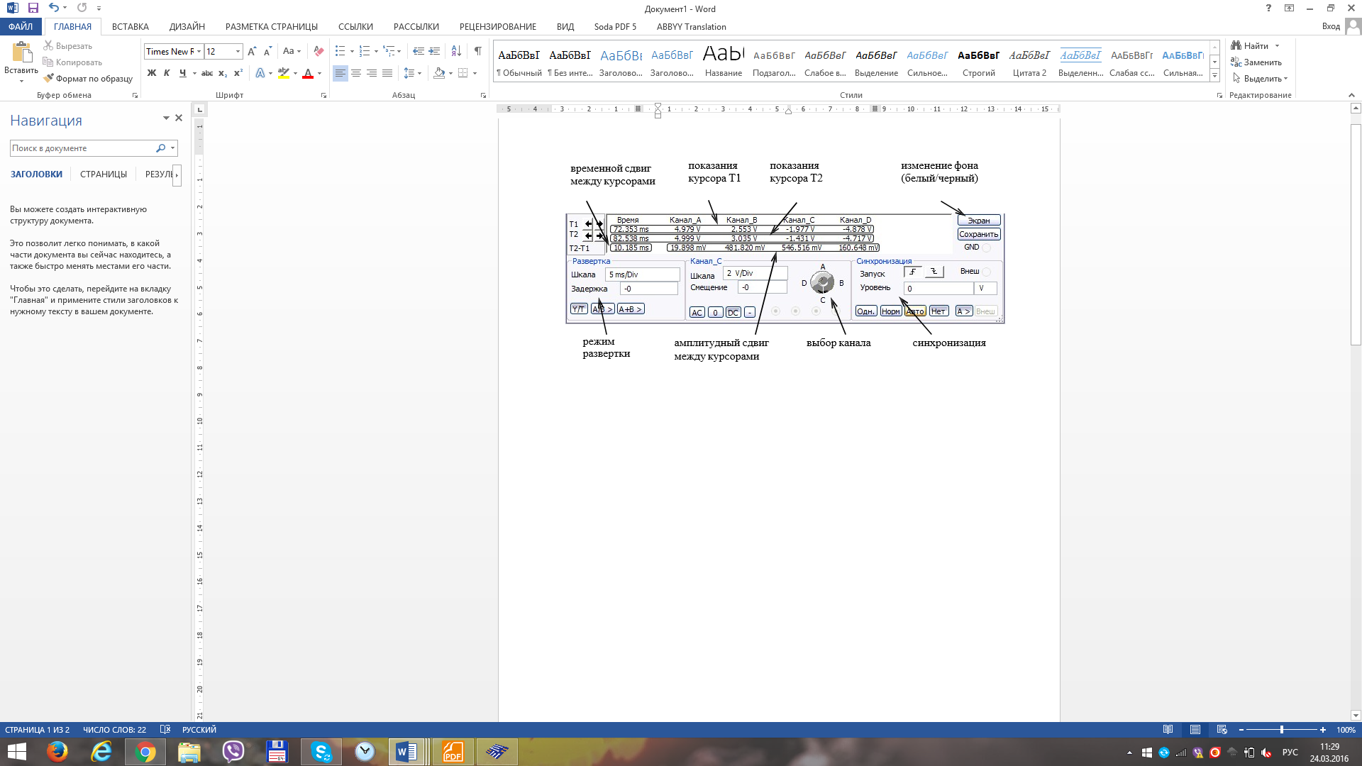

Рис. 1.3 Панель управления осциллографа

**Генератор слов (Word Generator)** предназначен для генерации до 8192 32-разрядных двоичных слов. Внешний вид и лицевая панель генератора показаны на рис. 1.4. Ввод генерируемых слов производится в буфере ввода. Формат отображения кодовых слов выбирается c помощью группы кнопок Display (Hex – шестнадцатеричный, Dec – десятичный, Binary – двоичный, ASCII – символьный код). Частота генерации кодовых слов задается в окне Frequency (Частота) и лежит в диапазоне от 1 Гц до 1000 МГц. В процессе работы на каждом выводе генератора появляется логический уровень согласно разряду двоичного кодового слова, при этом генератор работает в трех режимах:

* Step (Пошаговый) – каждый раз при подаче очередного слова на выход моделирование останавливается;
* Burst (Пакетный) – генерируется последовательность кодовых слов, начиная с начальной  позиции и заканчивая конечной позицией, моделирование останавливается при достижении конечной позиции;



* Cycle (Циклический) – на выводах генератора последовательно появляются логические уровни согласно комбинации слов, генерирование осуществляется до тех пор, пока не будет остановлено моделирование ил достигнута точка прерывания (Breakpoint ).

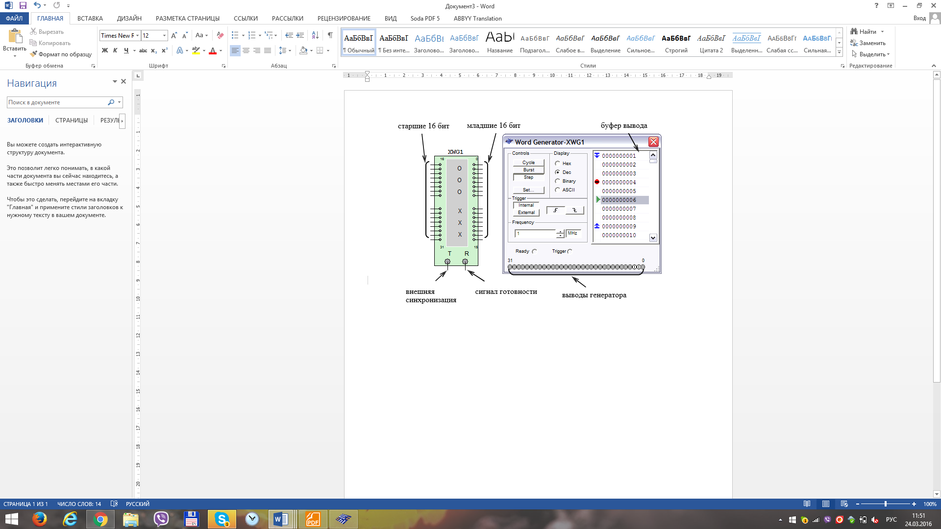

Рис. 1.4 Генератор слов

Во время моделирования курсор  в окне «буфер вывода» указывает на текущее генерируемое слово. Остановив моделирование, можно изменить положение курсора, начальную позицию, конечную позицию, а также точку прерывания.

При нажатии кнопки «Set» открывается диалоговое окно свойств буфера (рис. 1.5, *а*):

* No Change – оставить без изменений;
* Load – загрузить кодовые слова из файла;
* Save – сохранить кодовые слова в файл;
* Clear buffer – обнулить содержимое буфера;
* Up Counter – заполнить буфер кодовыми словами, начиная с кода, указанного в поле Initial Pattern (по умолчанию 0x0000), с последующим увеличением на 1 в каждой следующей строке;
* Down Counter – заполнить буфер кодовыми словами, начиная с кода, указанного в поле Initial Pattern (по умолчанию 0x0400), с последующим уменьшением на 1 в каждой следующей строке;
* Shift Right – заполнить буфер кодовыми словами, начиная с кода, указанного в поле Initial Pattern (по умолчанию 0x80000000), с последующим двоичным сдвигом вправо на 1 разряд в каждой следующей строке (рис. 1.5, б);
* Shift Left – заполнить буфер кодовыми словами, начиная с кода, указан-ного в поле Initial Pattern (по умолчанию 0x0001), с последующим двоичным сдвигом влево на 1 разряд в каждой следующей строке (рис. 1.5, в). Запуск генератора может синхронизироваться как внутренним (Internal),
* так и внешним (External) сигналом синхронизации. На вывод Ready подается сигнал готовности.

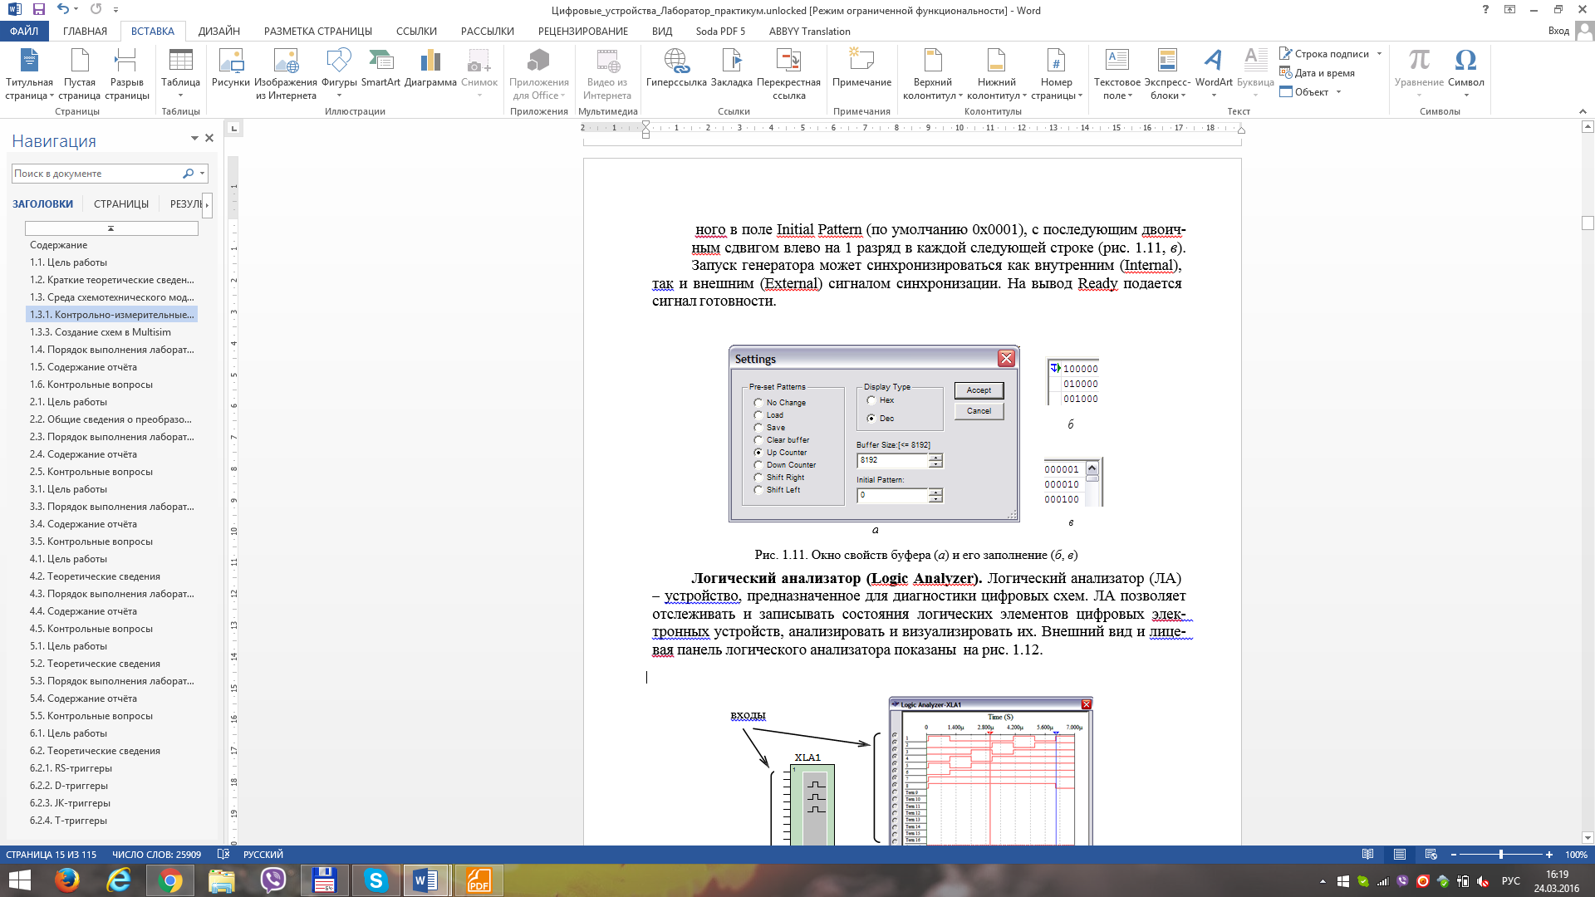

Рис. 1.5 Окно свойств буфера (*а*) и его заполнение (*б, в*)

**Логический анализатор (Logic Analyzer)**. Логический анализатор (ЛА) устройство, предназначенное для диагностики цифровых схем. ЛА позволяет отслеживать и записывать состояния логических элементов цифровых электронных устройств, анализировать и визуализировать их. Внешний вид и лицевая панель логического анализатора показаны на рис. 1.6.

ЛА имеет 16 каналов для съёма сигналов, а также несколько входов запуска. Кроме этого, прибор снабжен двумя курсорами, позволяющими проводить измерения во временной области.

Если вход 1 считать младшим разрядом, а вход 16 – старшим, то состояние всех входов может быть представлено 16-разрядным двоичным кодом. Код, соответствующий позиции курсора, отображается в поле «входной код» (рис. 1.7).

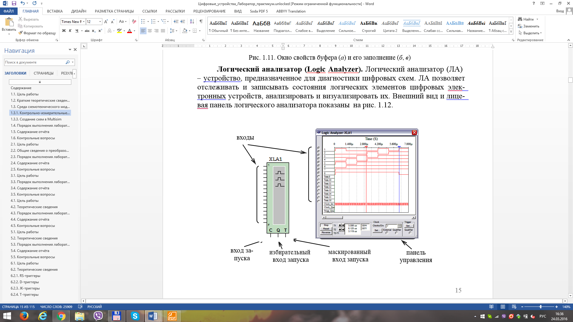

Рис. 1.6 Логический анализатор

При нажатии кнопки «Set» в группе Clock (тактовый генератор) открывается диалоговое окно настройки параметров тактирования входных сигналов (рис. 1.8).

Тактирование сигналов осуществляется с использованием внешнего (External) или внутреннего (Internal) источника.

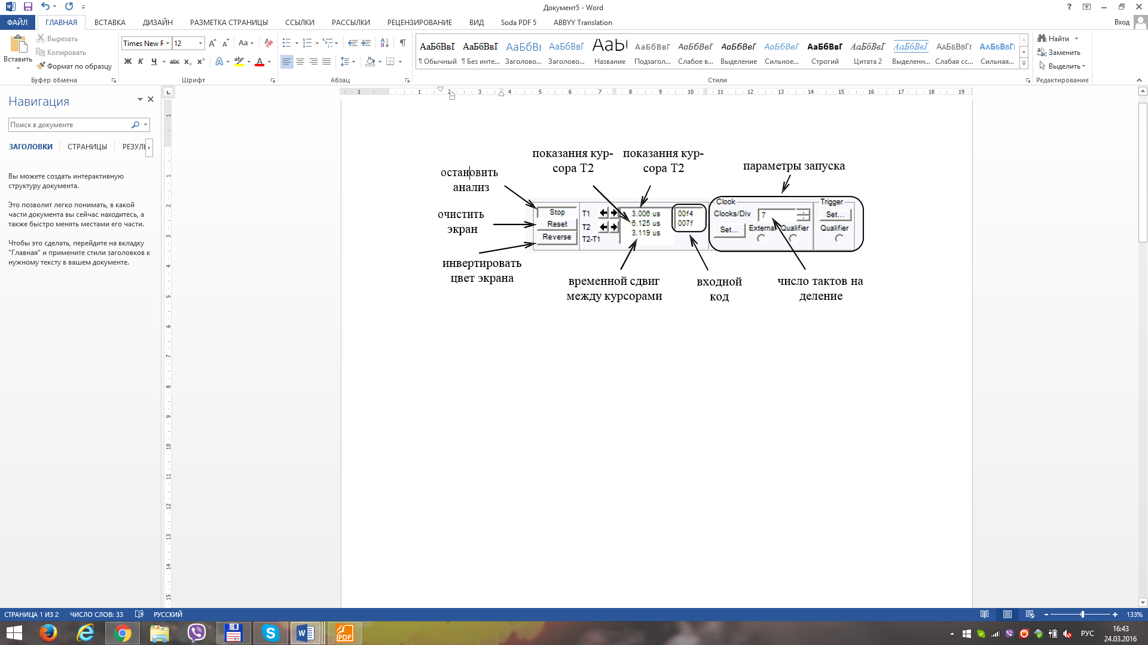 Рис. 1.7 Панель управления логического анализатора

В поле Clock Qualifier устанавливается активный уровень сигнала синхронизации. В поле Clock Rate устанавливается частота выборки анализатора.

В группе Sampling Setting задаются параметры выборки сигналов:

* Pre-trigger Samples – сбор данных производится до поступления импульса запуска;
* Post-trigger Samples – сбор данных начинается после поступления импульса запуска и продолжается до тех пор, пока не будет набрано заданное количество отсчетов;
* Threshold Volt (V) – пороговая величина.

Дополнительные условия запуска анализатора осуществляются с помощью диалогового окна Trigger Settings.

В данном окне настраивается маска, по которой осуществляется фильтрация логических уровней и синхронизация входных каналов.

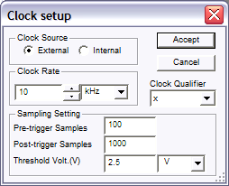

Рис. 1.8 Настройка параметров синхронизации

### **1.1.2 Компоненты Multisim**

Компоненты – это основа любой схемы, т.е. элементная база, из которой состоит схема. В Multisim работа осуществляется с двумя категориями компонентов: виртуальными (virtual) (рис. 1.9, а) и реальными (real) (рис. 1.9, б).

Реальные компоненты являются полными аналогами компонентов, выпускаемых или выпущенных радиоэлектронной промышленностью. Виртуальные компоненты являются математическими моделями семейств (Family) компонентов (резисторы, конденсаторы и т.д.) с любыми произвольными параметрами, присущими данной категории.

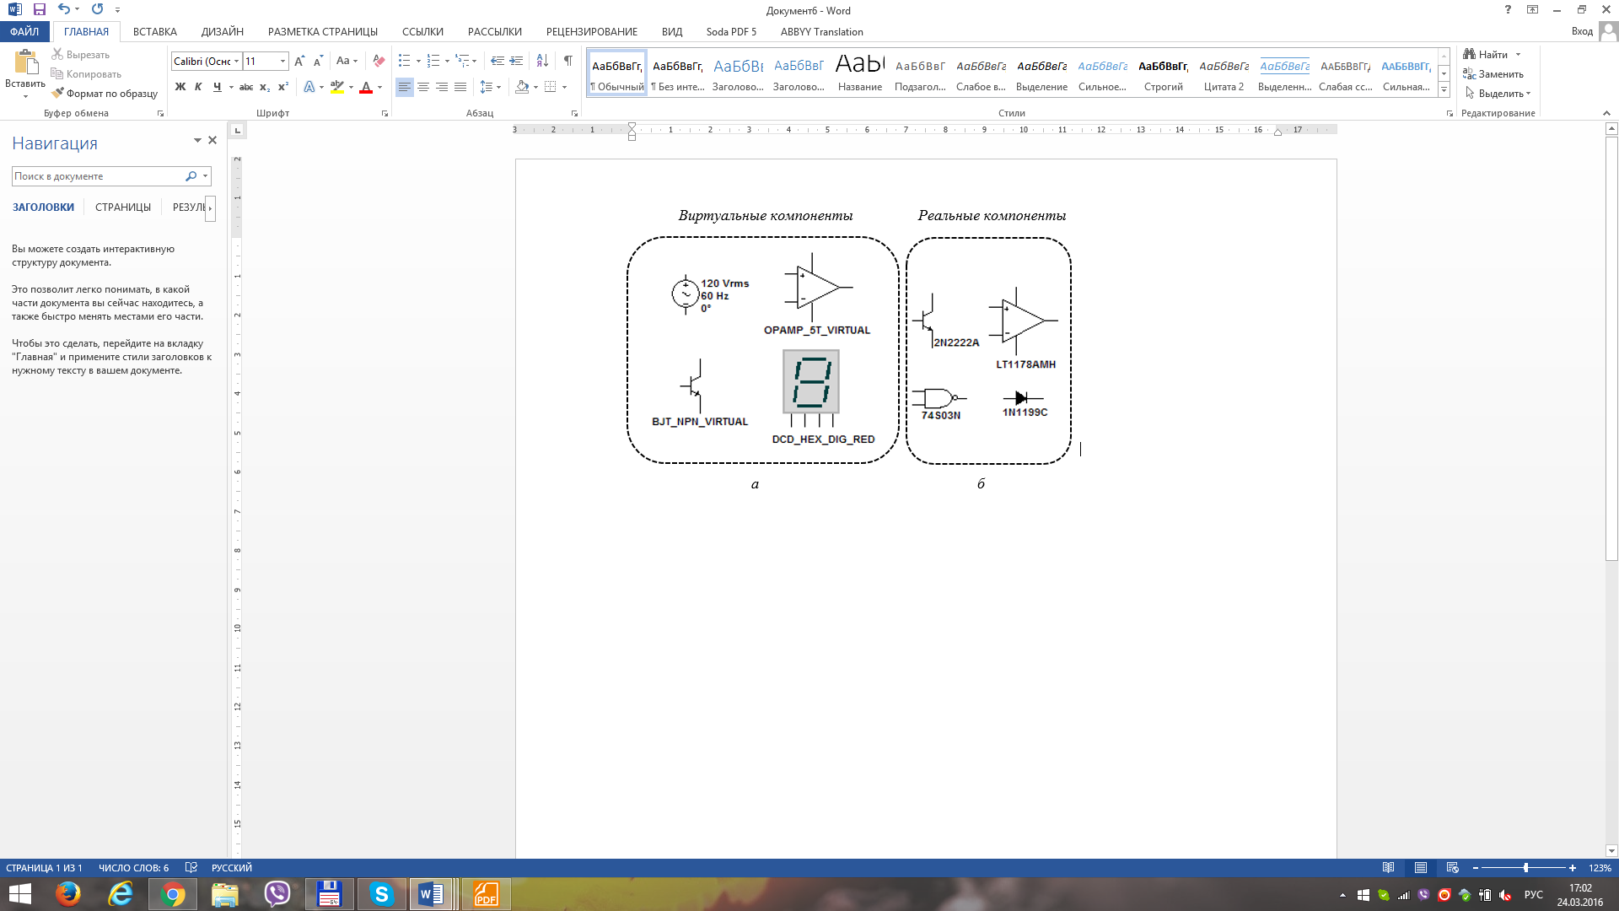

Рис. 1.9 Компоненты Multisim: виртуальные (*а*), реальные (*б*)

Добавление компонентов в схему осуществляется из меню **Place** либо панели инструментов **Components**.

Рассмотрим основные группы компонентов базы данных Multisim.

Группа **Sources**  (Источники). В данной группе содержатся модели источников питания  (однофазный источник питания постоянного (DC_POWER)и переменного напряжения (AC_POWER), трехфазные источники питания, источники питания постоянного тока (VCC1, VDD2, VEE3, VSS4), а также заземление (GROUND)). Источников напряжения  (источник прямоугольного сигнала, кусочно-линейного сигнала (PWL Voltage) и др.), источников тока  и т.д.

Группа **Basic**  (Базовые компоненты). В базовую группу входят модели резисторов, конденсаторов, индуктивностей, трансформаторов, виртуальных механических ключей и т.д.

Группа **Diodes**  (Диоды). В этой группе содержатся модели таких компонентов как диод, стабилитрон (zener), светодиод, диодный мост (FWB), диод Шоттки, тиристор и др.

Группа **Transistors**  (Транзисторы). В данной группе находятся модели биполярных транзисторов (BJT), полевых транзисторов (JFET), МОП-транзисторов и др.

Группа **Analog**  (Аналоговые компоненты) содержит модели операционных усилителей (OPAMP), компараторов (COMPARATOR) и др.

Группа **TTL**  (цифровые микросхемы по технологии ТТЛ). В данной группе содержатся модели микросхем серий 74Sxx, 74LSxx, 74ALSxx и др.

Группа **CMOS**  (цифровые микросхемы по технологии КМОП) содержит модели микросхем серии 74HCxx, NC7Sx (Tiny Logic) и др.

Группа **Misc** **Digital**  (Цифровые устройства) включает виртуальные модели цифровых устройств (TIL) (логические элементы, триггеры, регистры, счетчики, мультиплексоры, декодеры, элементы арифметико-логических устройств и др.), микросхемы цифровой обработки сигналов (DSP), программируемые логические интегральные схемы, микросхемы памяти, микроконтроллеры и др.

Группа **Indicators**  (Индикаторные устройства) включает следующие модели компонентов: индикаторы напряжения и тока, логические пробники, семи-сегментные индикаторы, звуковые индикаторы и др.

### **1.1.2 Создание схем в Multisim**

Процесс создания схемы начинается с выбора компонентов схемы. Выбранный компонент автоматически прикрепляется к курсору мыши. После этого компонент размещается в любом месте рабочего окна (рис. 1.10).

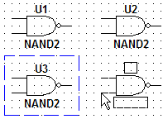

Рис. 1.10 Размещение компонентов схемы

Далее устанавливается ориентация компонентов (если это необходимо) с помощью команд всплывающего меню (нажатие правой кнопки мыши на выбранном компоненте) или комбинации клавиш *Alt+X*, *Alt+Y* и устанавливаются параметры элементов питания.

После размещения компонентов схемы производится соединение их выводов проводниками. При этом необходимо учитывать, что к выводу подключается один проводник. Для выполнения подключения курсор мыши подводится к выводу компонента и после изменения вида курсор а устанавливается соединение между выводами элементов или соединительной точкой (рис. 1.11). Для добавления соединительной точки необходимо нажать комбинацию клавиш *Ctrl+J* или выбрать соответствующий пункт во всплывающем меню нажатием правой кнопки мыши.

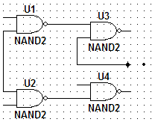

соединительная точка

Рис. 1.11 Соединение элементов схемы

При изменении существующего соединения курсор отображается в виде перекрестия с двумя отрезками вдоль соединительной линии (рис. 1.12).

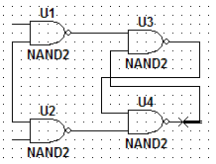

Рис. 1.12 Изменение соединения элементов схемы

## 1.2. Определения комбинационных и последовательных устройств

Устройства, реализующие функции алгебры логики, называют *логическими* или *цифровыми* и классифицируют по различным отличительным признакам. Так, по характеру информации на входах и выходах логические устройства подразделяют на устройства последовательного, параллельного и смешанного действия, а по схемному решению и характеру связи между входными и выходными переменными с учётом их изменения по тактам работы − на комбинационные и последовательностные.

В *комбинационных* устройствах значения (0 или 1) сигналов на выходах в каждый конкретный момент времени полностью определяются значениями (комбинацией, набором) действующих в данный момент цифровых входных сигналов. В *последовательностных* же устройствах значения выходных сигналов в *п*-такте определяются не только значениями входных сигналов в этом такте, но и зависят от внутренних состояний устройств, которые произошли в результате воздействия входных сигналов в предшествующие такты.

Данная работа посвящена изучению простейших комбинационных логических устройств, реализующих логические функции сложения, умножения и отрицания.

## 1.3. Основные элементы алгебры логики

Анализ комбинационных устройств удобно проводить с помощью алгебры логики, оперирующей только с двумя понятиями: истинным (логическая 1) и ложным (логический 0). В результате, функции, отображающие информацию, принимают в каждый момент времени только значения 0 или 1. Такие функции называют *логическими*, а сигналы (входные и выходные переменные) – *двоичными* (бинарными).

Схемные элементы, при помощи которых осуществляется преобразование поступающих на их входы двоичных сигналов и непосредственное выполнение предусмотренных логических операций, называют *логическими* устройствами.

В общем случае логическое устройство может иметь *п* входов и *m* выходов. Рассматривая входные сигналы *х*1, *х*2, …, *хп* в качестве аргументов, можно соответствующие выходные сигналы представлять в виде функции *уi* = *f*(*х*0*, х*1, *х*2, …, *хп*) с помощью операций алгебры логики.

*Функции алгебры логики* (ФАЛ), иногда называемые *переключательными* функциями, обычно представляют в алгебраической форме (в виде математического выражения), например *yi* = (*x*0 ∧*x*1)∨ (*x*1 ∧*x*2), или в виде таблиц истинности (комбинационных таблиц).

*Таблица истинности* содержит всевозможные комбинации (наборы) бинарных значений входных переменных с соответствующими им бинарными значениями выходных переменных; каждому набору входных сигналов соответствует определенное значение выходного сигнала − значение логической функции *уi*. Максимальное число возможных различных наборов (строк) зависит от числа входных переменных *п* и равно 2*п*.

В булевой алгебре выделяют три основные функции: конъюнкция, дизъюнкция, отрицание. Остальные функции являются производными от приведенных выше.

*Основные логические операции* состоят из следующих элементарных преобразований двоичных сигналов:

­ *логическое сложение* или *дизъюнкция*, обозначаемое символом «∨» (или «+») и называемое также операцией ИЛИ. При этом число аргументов (слагаемых *х*) может быть любым. Эта операция для функции двух переменных *x*1 и *x*2 описывается в виде логической формулы (1.1)

 (1.1)

Это значит, что *у* истинно (равно 1), если истинно хотя бы одно из слагаемых *x*1 или *x*2. И только в случае, когда все слагаемые *х* равны 0, результат логического сложения *у* также равен 0;

­ *логическое умножение* или *конъюнкция*, обозначаемое символом «˄» (или «⋅») и называемое также операцией И. При этом число аргументов (сомножителей *х*) может быть любым. Эта операция для функции двух переменных *x*1 и *x*2 описывается в виде логической формулы (1.2).

 (1.2)

Это значит, что *у* истинно (равно 1), если истинны сомножители *x*1 и *x*2. В случае, если хотя бы один из сомножителей равен 0, результат логического умножения *у* равен 0;

­ *логическое отрицание* или *инверсия*, обозначаемое чёрточкой над переменной и называемое операцией НЕ. Эта операция записывается в виде:.

Это значит, что *у* истинно (равно 1), если *х* ложно (равно 0), и наоборот. Очевидно, что операция *у* выполняется над одной переменной *х* и её значение всегда противоположно этой переменной.

Таблица 1.1

Формы отображения основных логических функций

|  |  |  |  |
| --- | --- | --- | --- |
| Наименование функции | Дизъюнкция | Конъюнкция | Инверсия |
| Символическая | ∨ или + | ∧ или **⋅** |  |
| Буквенная | ИЛИ | И | НЕ |
| Условна  графическая |  |  |  |
| Аналитическая |  |  |  |
| Табличная  (истинности) | |  |  |  | | --- | --- | --- | | *х*1 | *х*2 | *у* | | 0 | 0 | 0 | | 0 | 1 | 1 | | 1 | 0 | 1 | | 1 | 1 | 1 | | |  |  |  | | --- | --- | --- | | *х*1 | *х*2 | *у* | | 0 | 0 | 0 | | 0 | 1 | 0 | | 1 | 0 | 0 | | 1 | 1 | 1 | | |  |  | | --- | --- | | *х* | *у* | | 0 | 1 | | 1 | 0 | |

Основные логические операции ИЛИ, И и НЕ позволяют аналитически описать, а логические элементы ИЛИ (*дизъюнктор*), И (*конъюнктор*) и НЕ (*инвертор*) − реализовать комбинационное устройство любой степени сложности, т. е. операции и  обладают функциональной полнотой и составляет функционально полный набор.

В качестве примера рассмотрим функцию неравнозначности *у* двух переменных *х*1 и *х*2, принимающая значение 1 при х1 ≠ х2 и значение 0 при *х*1 = *х*2 = 0 или при *х*1 = *х*2 = 1, т. е. .

Операцию неравнозначности чаще называют *суммированием по модулю* 2 и обозначают 

## 1.4. Базовые логические элементы

Особое значение в цифровой электронике имеют универсальные (базовые) логические элементы, способные образовать функционально полный набор, с помощью которых можно реализовать синтез устройств любой сложности. При интегральной технологии удобство изготовления одного базового элемента имеет решающее значение. Поэтому базовые логические устройства составляют основу большинства цифровых ИМС.

К универсальным логическим операциям (устройствам) относят две разновидности базовых элементов:

­ *функцию Пирса*, обозначаемую символически вертикальной стрелкой ↓ (стрелка Пирса) и отображающую операцию ИЛИ-НЕ. Для простейшей функции двух переменных *х*1 и *х*2 функция *у* = 1 тогда и только тогда, когда *х*1 = *х*2 = 0: 

*­ функцию Шеффера*, обозначаемую символически вертикальной черточкой ⎜(штрих Шеффера) и отображающую операцию И-НЕ. Для простейшей функции двух переменных *х*1 и *х*2 функция *у* = 0 тогда и только тогда, когда *х*1 = *х*2 = 1: 

При одних и тех же значениях аргументов обе функции отображают операцию инверсии.

## 1.5. Представление логических функций математическими выражениями

Наиболее распространенным способом задания логических функций является табличная форма. Таблицы истинности позволяют полно однозначно установить все существующие логические связи.

При табличном представлении логических функций их записывают в одной из канонических форм: совершенной дизъюнктивной нормальной форме(СДНФ) или совершенной конъюнктивной нормальной форме (СКНФ).

Математическое выражение логической функции в СДНФ получают из таблицы истинности следующим образом: для каждого набора аргументов, на котором функция равна 1, записывают элементарные произведения переменных, причем переменные, значения которых равны нулю, записывают с инверсией. Полученные произведения, называемые *конституентами единицы* или *минтермами*, суммируют.

Запишем логическую функцию (1.3) *у* трех переменных *а*, *b* и *c*, представленной в виде таблице 1.2, в СДНФ:

 (1.3)

Таблица 1.2

Таблица истинности

|  |  |  |  |  |
| --- | --- | --- | --- | --- |
| № | *a* | *b* | *c* | *y* |
| 0 | 0 | 0 | 0 | 0 |
| 1 | 0 | 0 | 1 | 0 |
| 2 | 0 | 1 | 0 | 0 |
| 3 | 0 | 1 | 1 | 1 |
| 4 | 1 | 0 | 0 | 0 |
| 5 | 1 | 0 | 1 | 1 |
| 6 | 1 | 1 | 0 | 1 |
| 7 | 1 | 1 | 1 | 1 |

Совершенной конъюнктивной нормальной фор­мой называют логическое произведение элементарных сумм, в каждую из которых аргумент или его отрицание входят один раз.

При этом для каждого набора аргументов таблицы истинности, на котором функция *у* равна 0, составляют элементарную сумму, причем переменные, значение которых равно 1, записывают с отрицанием. Полученные суммы, называемые *конституентами* *нуля* или *макстермами*, объединяют операцией логического умножения.

Для функции СКНФ (1.4).

** (1.4)

## 1.6. Переход от логической функции к логической схеме

Для построения логической схемы необходимо логические элементы, предназначенные для выполнения логических операций, располагать, начиная от входа, в порядке, указанном в булевом выражении.

Построим структуру логического устройства, реализующего логическую функцию трех переменных:

**

Слева располагаем входы *а*, *b* и *c* с ответвлениями на три инвертора, затем четыре элемента ИЛИ и, наконец, элемент И на выходе (рис. 1.13).

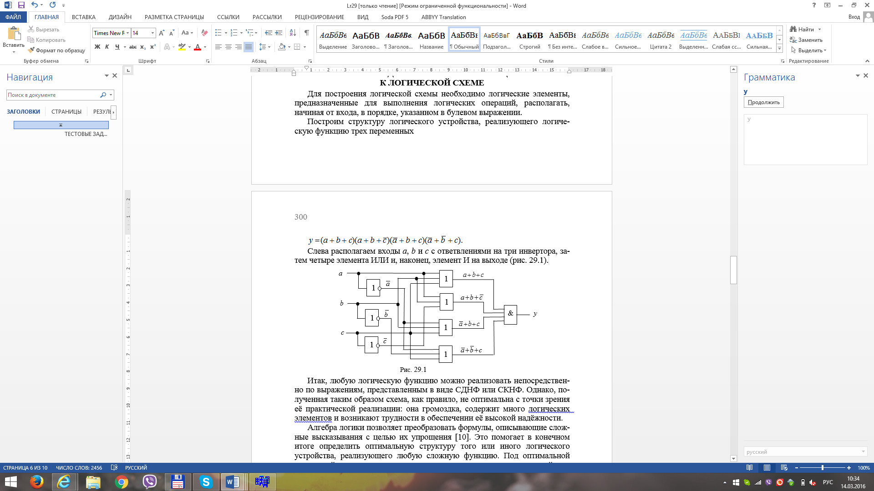

|  |
| --- |
| Рис. 1.13 Структура логического устройства |

Итак, любую логическую функцию можно реализовать непосредственно по выражениям, представленным в виде СДНФ или СКНФ. Однако, полученная таким образом схема, как правило, не оптимальна с точки зрения её практической реализации: она громоздка, содержит много логических элементов и возникают трудности в обеспечении её высокой надёжности.

Алгебра логики позволяет преобразовать формулы, описывающие сложные высказывания с целью их упрощения. Это помогает в конечном итоге определить оптимальную структуру того или иного логического устройства, реализующего любую сложную функцию. Под оптимальной структурой принято понимать такое построение логического устройства, при котором число входящих в его состав элементов минимально.

## Лабораторная работа №1 и методические указания к ее выполнения

**Задание 1**. **Запустить с**реду разработки Multisim и **собрать на рабочем поле среды Multisim схему для испытания** *основных и базовых логических элементов* **(рис. 1.14)** и установить в диалоговых окнах компонентов их параметры или режимы работы. Скопироватьсхему на страницу отчёта.

Схема (рис. 1.14) собрана на двоичных основных [**ОR** (ИЛИ), **AND** (И) и **NOT** (НЕ)] и универсальных (базовых) [**NAND** (И-НЕ) и **NOR** (ИЛИ-НЕ)] логических элементах, расположенных в библиотеке **Misc Digital/TIL (Цифровые микросхемы/TIL)** с уро­в­нем высокого постоянного напряжения 5 В. В схе­му включены ключи **1**, **2**, ..., **9**, пробники (лампочки) **Х1**, **Х2**, …, **Х5** с пороговыми напряжениями 5 В, генератор постоянных токов **Е1** с с напряжением *Е* = 5 В и логический анализатор **XLA1.**

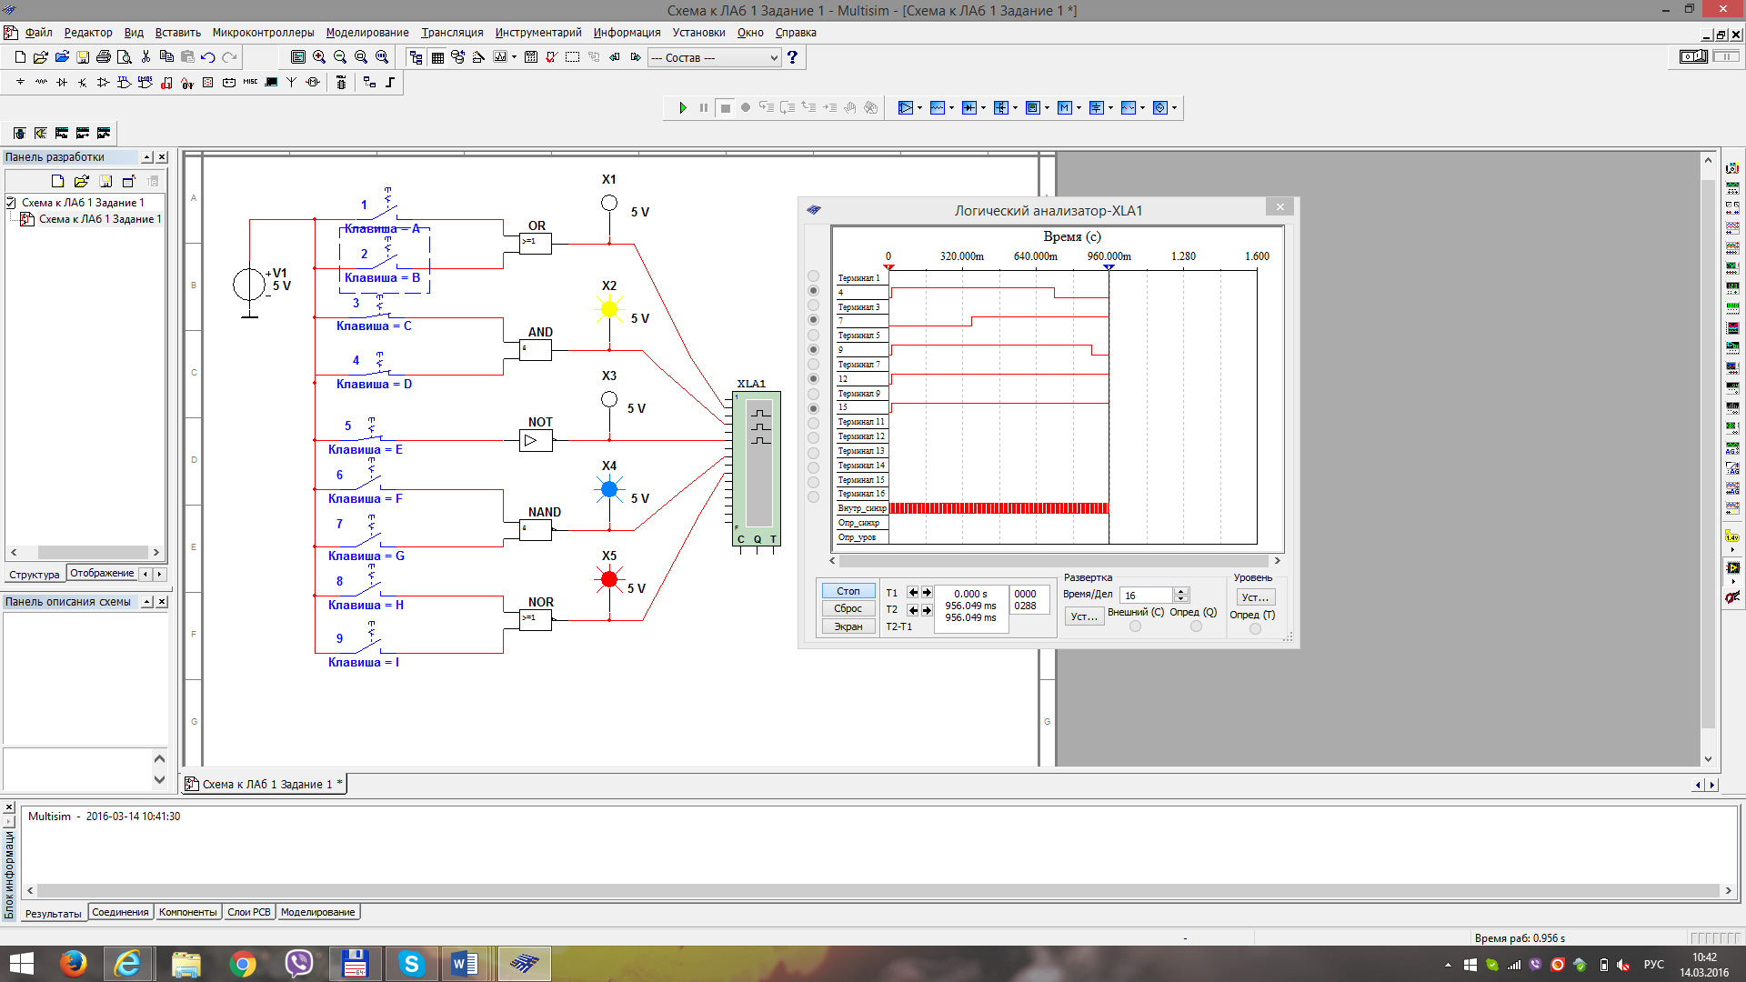

Рис. 1.14 Схема собранная на двоичных основных и универсальных логических элементов

Для удобства измерения сигналов выходы логических элементов подключены к входам 2, 4, 6, 8 и 10 анализатора **XLA1** (рис. 1.15). При моделировании происходит медленная развёртка временных диаграмм в окне анализатора. По достижению интервала времени, равном 70…80% ширины окна, следует посредством кнопки **Run/Stop** выключать процесс моделирования.

Оперируя ключами **1**, **2**, …, **9**, сформировать все возможные ком­бинации аргументов *х*1 и *х*2 (00, 10, 01 и 11) на входе дизъюнктора (**OR**), конъюнктора (**AND**), штриха Шеффера (**NAND**) и стрелки Пирса (**NOR**) и записать значения выходных логических функций *yк* (0 или 1) в табл. 1.3.

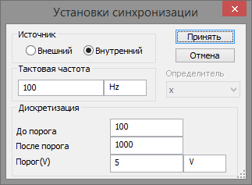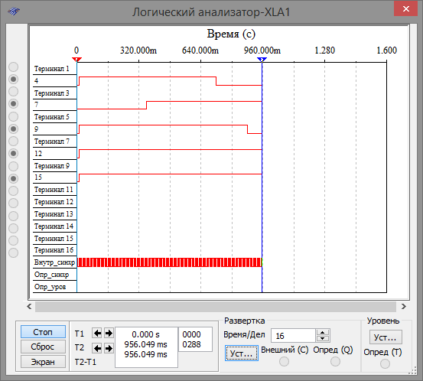

Рис. 1.15 Использование логического анализатора

Заметим, что если ключ замкнут, то на этот вход элемента будет подана логическая единица (положительный потенциал 5 В), а при разомкнутом ключе – логический ноль. Поскольку инвертор (**NOT**) имеет один вход, то для формирования двух значений входного сигнала (логической единицы или логического нуля) достаточно одного ключа **5**.

Значения функций исследуемых элементов можно контролироватьс помощью пробников **Х1**, **Х2**, …, **Х5**: если выходной сигнал элемента равен логической единице, то включенный на выходе этого элемента пробник светится. Так, при положении ключей схемы (рис. 1.2) функции элементов **OR**, **AND** и **NOR** равны логической единице.

Таблица 1.3

Комбинации аргументов

|  |  |  |  |  |  |  |  |  |  |  |  |  |  |
| --- | --- | --- | --- | --- | --- | --- | --- | --- | --- | --- | --- | --- | --- |
| Дизъюнктор [ИЛИ (**OR**)] | | | Конъюнктор  [И (**AND**)] | | | Инвертор  [НЕ **NOT**)] | | Штрих Шеффера  [И-НЕ **NAND**)] | | | Стрелка Пирса  [ИЛИ-НЕ (**NOR**)] | | |
| *х*1 | *х*2 | *y* | *х*1 | *х*2 | *y* | *х* | *y* | *х*1 | *х*2 | *y* | *х*1 | *х*2 | *y* |
| 0 | 0 |  | 0 | 0 |  | 0 |  | 0 | 0 |  | 0 | 0 |  |
| 0 | 1 |  | 0 | 1 |  | 0 | 1 |  | 0 | 1 |  |
| 1 | 0 |  | 1 | 0 |  | 1 |  | 1 | 0 |  | 1 | 0 |  |
| 1 | 1 |  | 1 | 1 |  | 1 | 1 |  | 1 | 1 |  |

**Задание 2**. «Перетащить» из библиотеки **Misc Digi­tal\TIL** на рабочее поле **среды Multisim** необходимые логические элементы и **собрать схему для реализации заданной в табл. 1.4 логической функции *у* с тремя аргументами** *а*, *b* и *c*.Скопироватьсобранную логическую схему на страницу отчёта.

Таблица 1.4

Список заданий

|  |  |
| --- | --- |
| Вариант | Логическая функция |
| 1, 5, 8 |  |
| 2, 6, 9 |  |
| 3, 7, 10 |  |
| 4, 8, 11 |  |

В качестве примера соберём схему для реализации логической функции:****

Анализ функции показывает, что для построения логической схемы нам потребуются три инвертора, три дизъюнктора, причем один дизъюнктор с двумя, а два − с тремя входами, и два конъюнктора, причём один с двумя, а другой с тремя входами.

«Перетащим» на рабочее поле среды **Multisim** необходимые модели логических элементов из библиотеки **Misc Digital\TIL**, располагая их, начиная с входа, а именно:

− три инвертора NOT (**NOT1**, **NOT2** и **NOT3**) для получения инверсий  аргументов *a*, *b* и *с*;

− конъюнктор **AND1** с двумя входами для реализации функции *ab*;

− три дизъюнктора: **OR2** для реализации функции *y*1*= a* + *b* + *c*, **OR3** для реализации функции *y*2 =  и **OR1,** реализующий функцию*y*3 =  разместив их друг под другом (рис. 1.16)

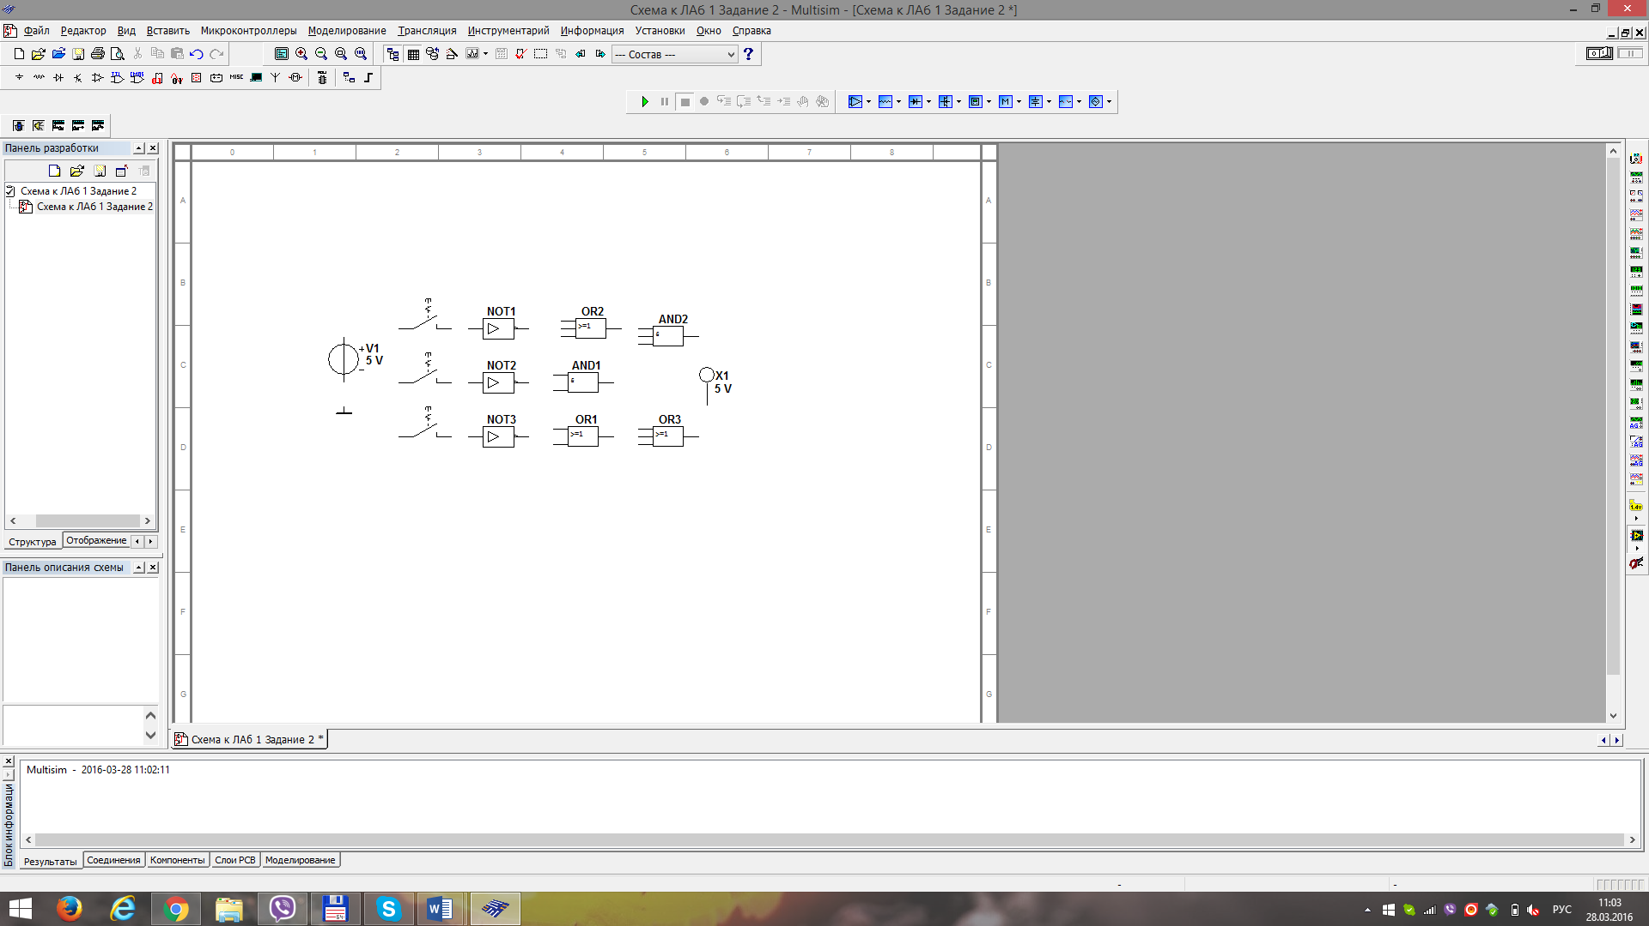

Рис. 1.16 Элементы для построения схемы

Для выполнения функции логического умножения *y*=*y*1*y*2*y*3 добавим в схему конъюнктор **AND2** c тремя входами, к выходу которого подключим логический пробник **Х1** (уро­вень высокого напряжения 5 В) для сигнализации появления ло­ги­ческой единицы на выходе схемы. "Перетащим" из соответствующих библиотек на рабочее поле источник прямоугольных сигналов **Е1** и ключ **1**, расположив их на входе схемы.

Соединив «проводниками» входы и выходы элементов в соответствии с логическими выражениями составляющих заданной функции и записав в отчёте ожидаемые результаты выполнения операций на выходах элементов (рис. 1.17), приступим к моделированию

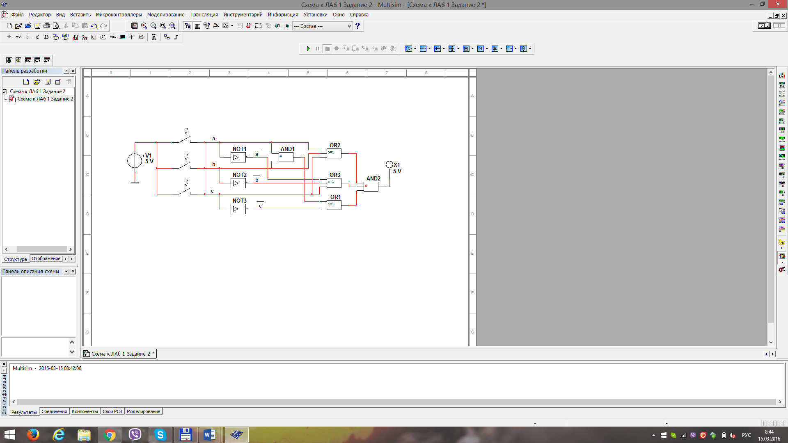

Рис. 1.17 Логическая схема

С этой целью вначале щелкнем мышью на кнопке **Run/Stop**, затем нажмём управляющую ключом клавишу с цифрой **1** клавиатуры. Если соединения элементов выполнены правильно, то пробник **Х1** засветится. При выключении ключа **1** пробник гаснет и т. д. По окончании моделирования щёлкнем мышью на кнопке **Run/Stop**.

**Примечания**. **1**. Основным измерительным прибором для проверки цифровых электронных схем является логический пробник. После двойного щел­чка мышью на его изображении в открывшемся окне нужно задать уро­вень высокого напряжения, например, 5 В (см. рис 1.4), при котором он светится. Если пробник не светится, то это обычно означает, что уровень проверяемого напряжения находится в промежутке между высоким и низким. Поиск неисправностей нужно начинать с проверки подачи сигналов высокого уровня генератором сигналов на входы элементов, затем про­верить правильность выполнения ими логических функций в схеме и проконтролировать появление сигналов на выходах.

## Содержание отчета

1. Наименование и цель работы.

2. Перечень приборов, использованных в экспериментах, с их крат­кими характеристиками.

3. Изображения электрической схемы для испытания логических элементов и собранной схемы для реализации заданной логической функции.

4. Таблицы истинности, отображающие работу исследуемых логических элементов.

5. Выводы по работе.

# ТЕМА 2 Запоминающие элементы. Триггеры

*Триггер* – это устройство последовательного типа с двумя устойчивыми состояниями равновесия, предназначенное для записи и хранения ин­формации. Под действием входных сигналов триггер может переключаться из одного устойчивого состояния в другое. При этом напряжение на его выходе скачкообразно изменяется с низкого уровня на высокий или наоборот.

По способу записи информации триггеры делят на *асинхронные*, которые переключаются в момент подачи входного сигнала, и *синхронные* (тактируемые), которые переключаются только при подаче синхронизирующих импульсов, а момент переключения связан с определённым уровнем синхросигнала (*статические* триггеры) или с моментом перепада напряжения на тактируемом входе (*динамические* триггеры).

Как правило, триггер имеет два выхода: прямой *Q* и инверсный . Чи­с­ло входов зависит от структуры и функций, выполняемых триггером. Например, асинхронные *RS*-триггеры имеют два входа: вход *S* установки в *единичное* состояние прямого выхода *Q* и вход *R* установки *в нулевое* состояние выхода *Q*. Синхронные триггеры для занесения в них информации, помимо информационных входов *S* (*J*) и *R* (*К*), имеют синхронизирующий *С* или счётный *Т* вход, а триггеры задержки − информационный вход *D*.

Наибольшее распространение в цифровых устройствах получили триггеры *RS*, *D*, *T* и *JK*.

## 2.1. Асинхронный и синхронный RS-триггеры

Простейшим триггером является *асинхронный RS*-триггер, условное графическое изображение которого представлено на рис. 2.1, *а*, а принцип его работы поясняется таблицей переходов на рис. 2.1, д. Триггер имеет два раздельных информационных входа: *R* и *S* и два выхода: *Q* и . Независимым является один (прямой) вы­ход *Q*, так как инверсный сигнал  можно получить с помощью внешнего инвертора.

Рассмотрим таблицу переходов на рис. 2.1, д. Обозначим *Qt* сигнал на вы­ходе триггера до поступления сигнала 1 на его вход *S*. При подаче сигналов *S* = 1 и *R* = 0 триггер пе­реходит в состояние *Qt+*1 = 1. При поступлении сигналов *R* = 1 и *S* = 0 на выходе устанавливается *Qt+*1 = 0. При отсутствии новых команд состояние триггера не изменяется: триггер сохраняет информацию о последней из поступивших команд. Естественно, что комбинация сигналов *S* = 1 и *R* = 1 относится к запрещённым, так как при её подаче на входы триггера на его выходе *Qt+*1 устанавливается либо 1, либо 0.

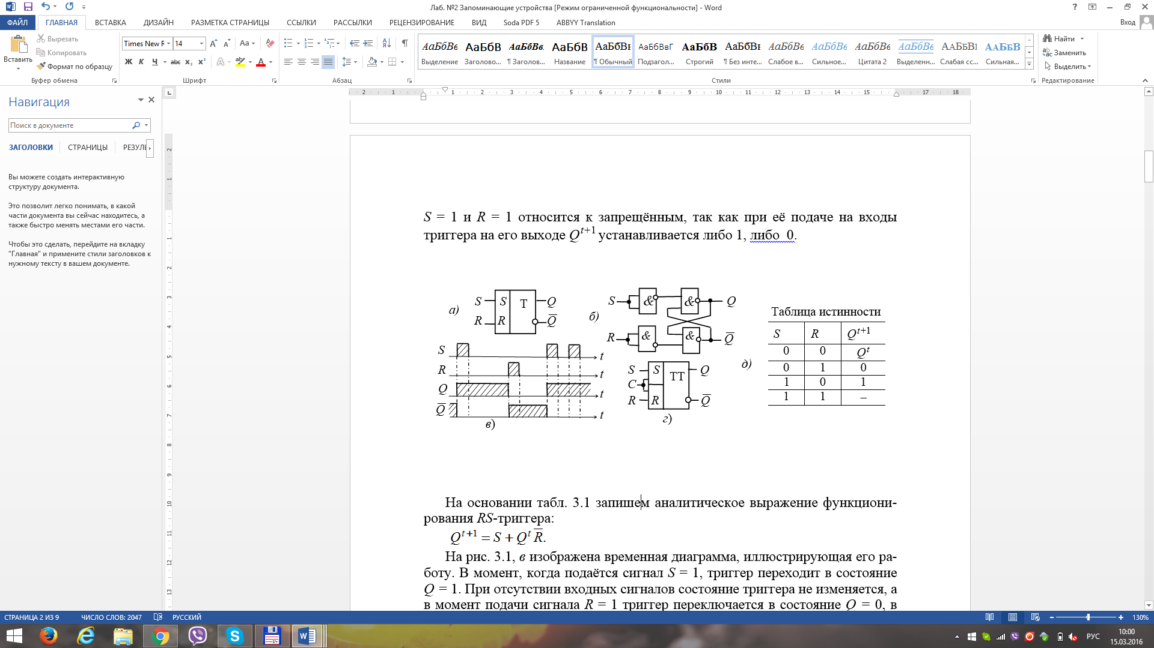 

Таблица переходов

Рис.2.1 Асинхронный *RS*-триггер

На основании таблицы переходов на рис. 2.1, д. запишем аналитическое выражение функционирования *RS*-триггера (2.1):

 (2.1)

На рис. 2.1, *в* изображена временная диаграмма, иллюстрирующая его работу. В момент, когда подаётся сигнал *S* = 1, триггер переходит в состояние *Q =* 1. При отсутствии входных сигналов состояние триггера не изменяется, а в момент подачи сигнала *R* = 1 триггер переключается в состояние *Q =* 0, в котором пребывает до поступления нового единичного сигнала на *S*-вход.

*RS*-триггер может быть построен на различных логических элементах. На рис. 2.1, *б* показана схема реализации *RS*-триггера на базовых элементах И-НЕ, в которой использована положительная обратная связь (ПОС) с выходов триггера на входы логических элементов. Именно наличие ПОС отличает триггер от ранее рассмотренных комбинационных логических устройств: посредством сигналов ПОС в триггере фиксируется его предшествующее состояние.

Асинхронный *RS*-триггер можно преобразовать в *синхронный*, если добавить третий синхронизирующий вход *С* (рис. 2.1, *г*), соединенный, например, с нижними, предварительно разделёнными, входами двух левых элементов И-НЕ (см. рис. 2.1, *б*). Вход *С* обеспечивает функционирование *RS*-триггера по закону (2.2).

 (2.2)

Переключение синхронного *RS*-триггера в состояние *Q =* 1 происходит при *S =* 1 (или в состояние *Q =* 0 при *R* = 1) в момент прихода синхроимпульса *С*. При *С* = 0 информация с *S*- и *R*-вхо­­дов на триггер не передается.

## 2.2. Т-триггер

Триггер со счетным запуском (*Т*-*триггер*) должен переключаться каждым импульсом, подаваемым на единственный счётный вход *Т* (рис. 2.2, *а*). Функционирование *Т*-триггера определяется уравнением (2.3).

 (2.3)

Он может быть реализован, например, на базе двух синхронных *RS*-триггеров (рис. 2.2, *б*). С появлением фронта тактового импульса триггер *Т*1 первой ступени переключается в состояние, противоположное состоянию триггера *Т*2.

Но это не вызывает измене­ние сигналов на выходах *Q* и , так как за счёт инвертора на тактовый вход *С* триггера *Т*2 в данный момент подан логический 0. Только на срезе сче­тного импульса на входе *Т*1 переключится триггер *Т*2 и произойдёт измене­ние сигналов на выходах *Q* и , а также на *S* и *R*-вхо­­дах первой ступени.

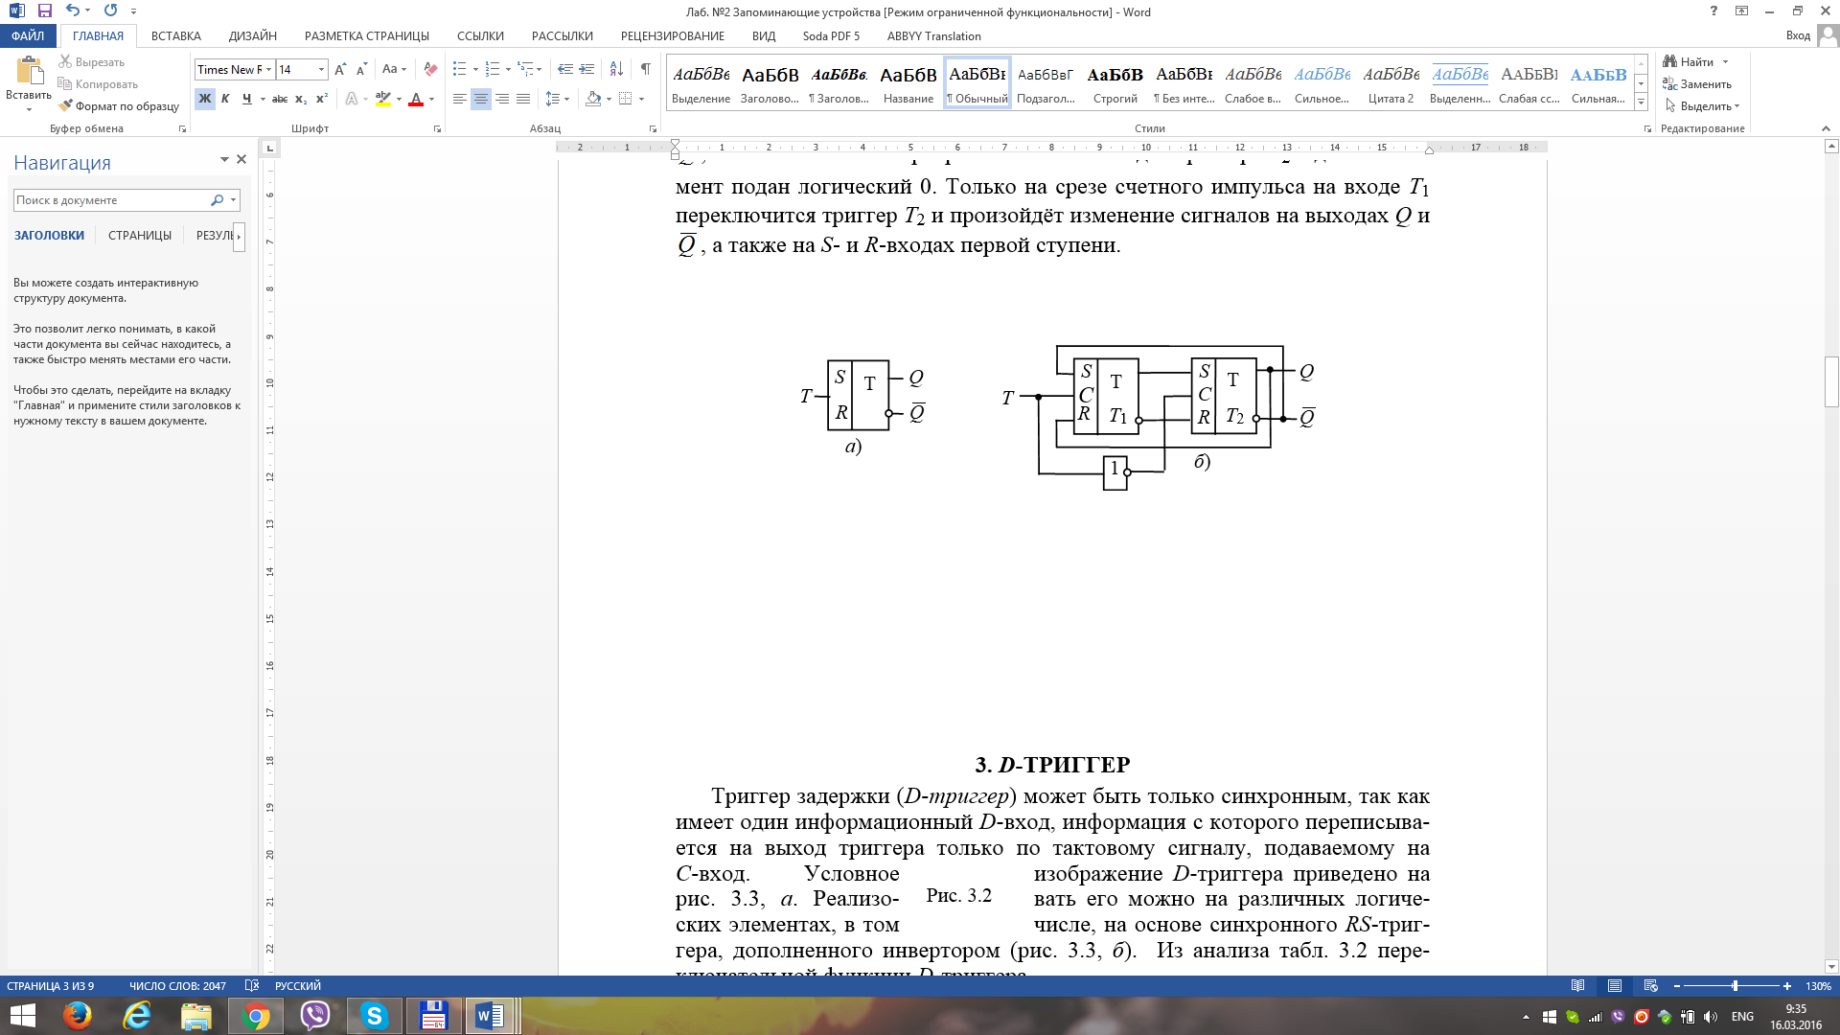

Рис.2.2 *Т*-триггер

## 2.3. D-триггер

Триггер задержки (*D*-*триггер*) может быть только синхронным, так как имеет один инфор­ма­ционный *D*-вход, информация с которого переписывается на выход триггера только по тактовому сигналу, подаваемому на *С*-вход.

Условное изображение *D*-триггера приведено на рис. 2.3, *а*. Реализовать его можно на различных логических элементах, в том числе, на основе синхронного *RS*-триггера, дополненного инвертором (рис. 2.3, *б*). Из анализа таблицы переходов на рис. 2.3, *г* переключательной функции *D*-триггера (2.3)

 (2.3)

следует, что при отсутствии синхроимпульса (*С* = 0) состояние триггера остается неизменным. При условии же *С* = 1 триггер передает на выход сигнал, поступивший на его вход *D* в предыдущем такте, т. е. выходной сигнал *Qt+*1 изменяется с *задержкой* на один период импульсов синхронизации.

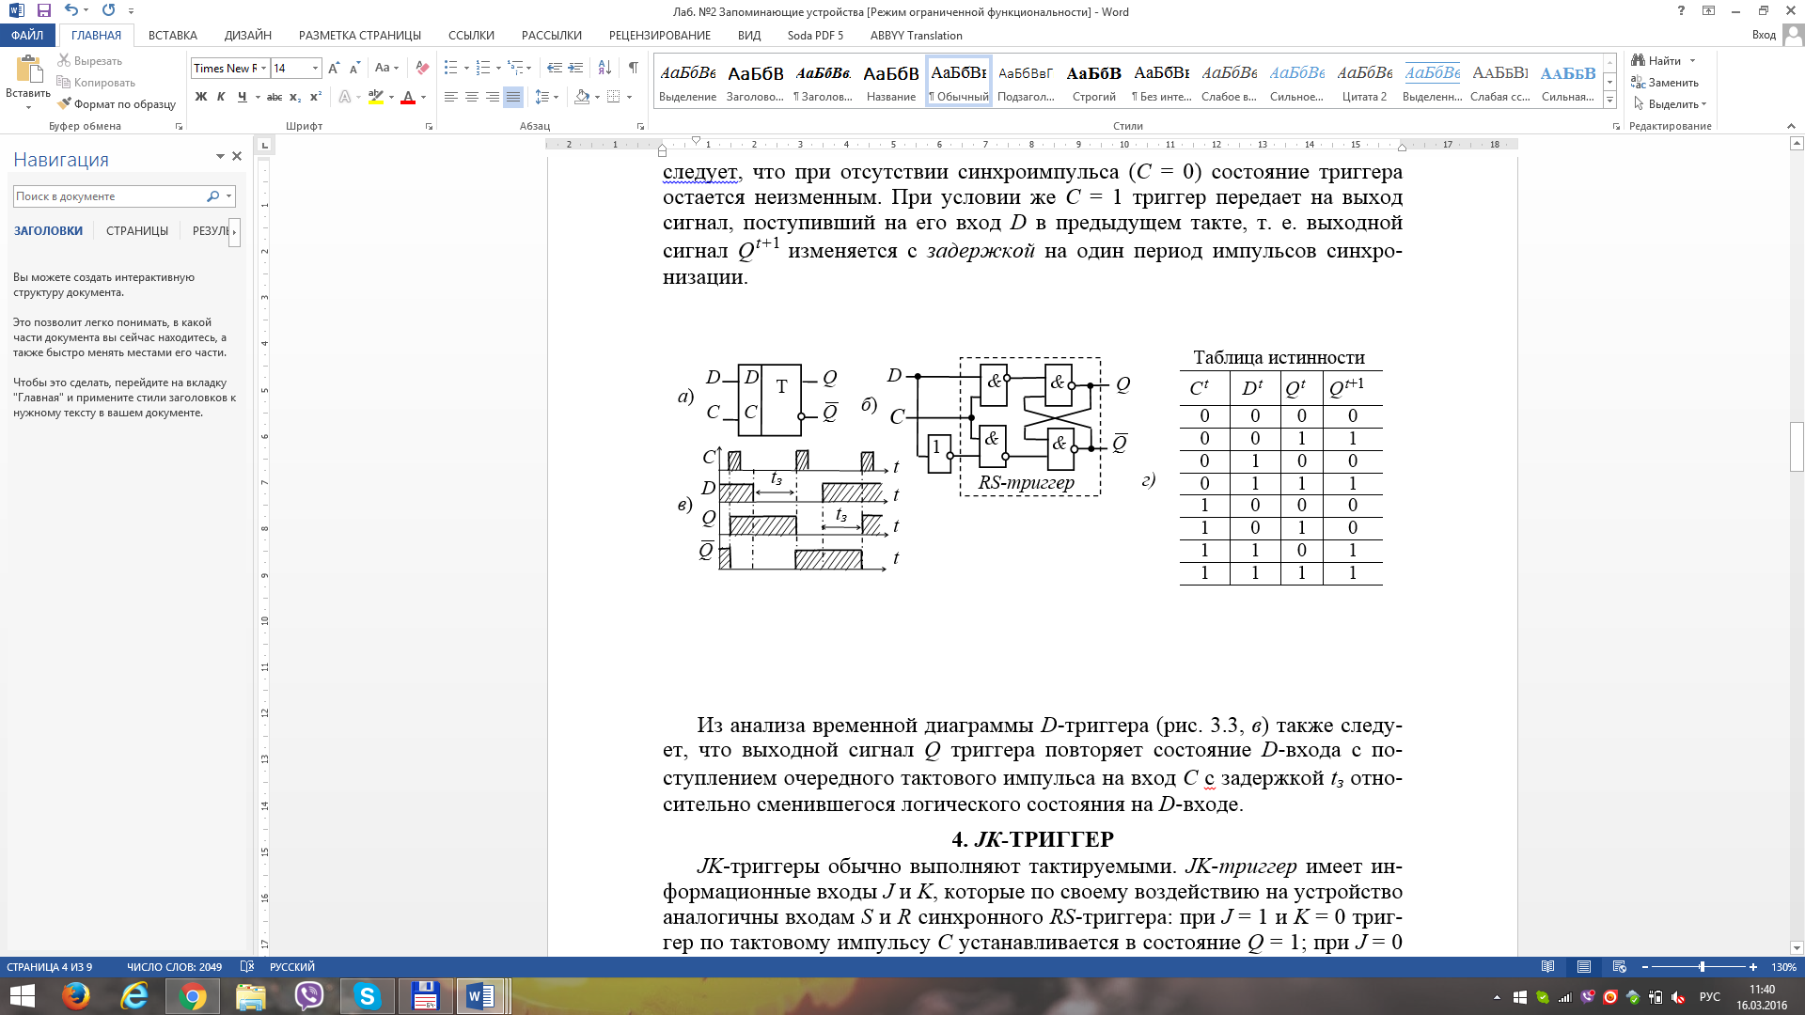

Таблица переходов

Рис.2.3 *D*-триггер

Из анализа временной диаграммы *D*-триггера (рис. 2.3, *в*) также следует, что выходной сигнал *Q* триггера повторяет состояние *D*-входа с поступлением очередного тактового импульса на вход *С* с задержкой *tз* относительно сменившегося логического состояния на *D*-входе.

## 2.4. JК-триггер

*JK*-триггеры обычно выполняют тактируемыми. *JK*-*триггер* имее­т информационные входы *J* и *K*, которые по своему воздействию на устройство аналогичны входам *S* и *R* синхронного *RS*-триггера: при *J* = 1 и *K* = 0 триггер по тактовому импульсу *С* устанавливается в состояние *Q* = 1; при *J* = 0 и *K* = 1 − переключается в состояние *Q* = 0, а при *J* = 0 и *K* = 0 − хранит ранее принятую информацию.

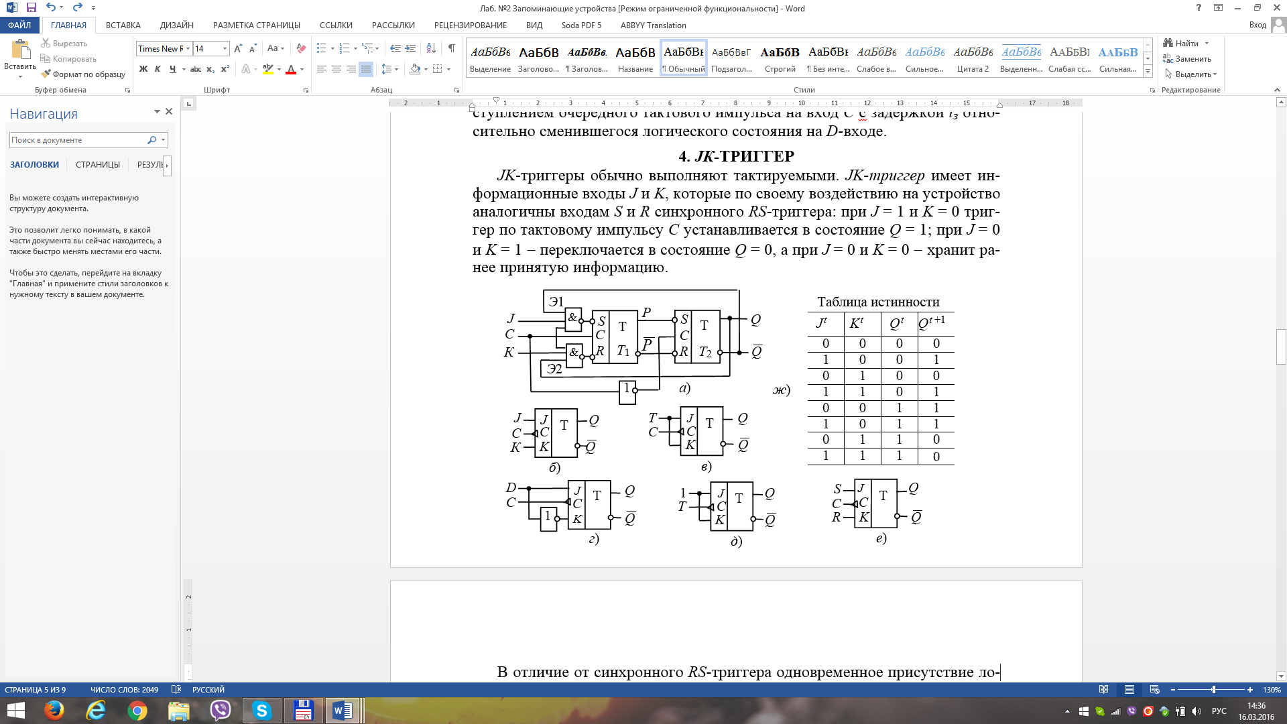

Таблица переходов

Рис.2.4 *JK*-триггер

В отличие от синхронного *RS*-триггера одновременное присутствие логических единиц на информационных входах не является для *JK*-триггера запрещенной комбинацией; при *J* = 1 и *K* = 1 триггер работает в счетном режиме, т. е. переключается каждым тактовым импульсом на входе *С*.

На рис. 2.4, *а* изображена одна из функциональных схем *JK*-триг­гера. Она отличается от схемы *Т*-триггера (см. рис. 2.2, *б*) двумя трёхвходовыми элементами И-НЕ *Э*1 и *Э*2 входной логики первой ступени *JK*-триггера. Пе­реключающий вход *С* − динамический (рис. 2.4, *б*): переключение *JK*-триггера происходит в момент перепада синхроимпульса с уровня *С* = 1 на уровень *С* = 0, т. е. при срезе.

При *J* = 0 и *K* = 0 на выходе элементов *Э*1 и *Э*2 устанавливаются логические единицы, которые для триггеров с инверсными входами являются пассивными сигналами: триггер *Т*1 и, следовательно, *JK*-триггер в целом сохраняют прежнее состояние (см. рис. 2.4, *а*). Логическая 1 на одном из входов элемента И-НЕ не определяет 1 на его выходе и комбинация *J* = 1, *K* = 1 никак не влияет на входную логику первой ступени, поэтому схемы *Т*- и *JK*-триггеров (см. рис. 2.2, *б* и рис. 2.4, *а*) принципиально не отличаются: оба работают в счетном режиме.

Только при комбинации сигналов *J* = 1, *С* = 1 и = 1 на входе элемента *Э*1 триггер *Т*1 переключится в состояние *Р* = 1. Аналогично логический 0 будет на выходе элемента *Э*2, когда *К* = 1, *С* = 1 и *Q* = 1.

Таким образом, комбинация *J* = 1, *К* = 0 обуславливает по тактовому импульсу *С* = 1 переключение *JK*-триггера в целом в состояние *Q* = 1, а комбинация *J* = 0, *К* = 1 − в состояние *Q* = 0.

Из анализа таблицы переходов (рис. 2.4, ж) переключательной функции *JK*-триггера (2.4)

 (2.4)

следует, что состояние триггера определяется не только уровнями сигналов на информационных входах *J* и *К*, но и состоянием *Qt*,в котором ранее находился *JK*-триггер. Так, при комбинации *J* = 0, *K* = 0 триггер сохраняет предыдущее состояние (; комбинация *J* = 1, *К* = 1 приводит к тому, что тактовым импульсом триггер переключается в состояние, противоположное предыдущему: . Комбинации *J* = 1, *К* = 0 и *J* = 0, *К* = = 1 дают разрешение триггеру переключиться соответственно в состояния *Q* = 1 и *Q* = 0.

На основе *JK*-триггера (рис. 2.4, *б*) могут быть выполнены синхронный (рис. 2.4, *в*) и асинхронный (рис. 2.4, *г*) *Т*-триггеры, *D*-триггер (рис. 2.4, *д*) и синхронный *RS*-триггер (рис. 2.4, *е*).

При проектировании сложных логических схем (микросхем) необходимы триггеры различных типов, которые можно было бы выполнить на основе одного универсального триггера и использовать его в разных режимах работы и модификациях. В интегральной схемотехнике наибольшее распространение получили *D*- и *JK*-триггеры.

## Лабораторная работа №2 и методические указания к ее выполнения

**Задание 1**. **Запустить** среду разработки Multisim и **собрать на рабочем поле среды** Multisim **схему для испытания** *асинхронного RS-триггера* **(рис. 2.5)** и установить в диалоговых окнах компонентов их параметры или режимы работы. Скопироватьсхему на страницу отчёта.

Схема (рис. 2.5) собрана на четырёх логических эле­ментах И-НЕ (**NAND**). На входы *S* и *R* элементов **NAND1** и **NAND2** через ключи **1** и **2** подаются логические сигналы 1 или 0 от источника прямоугольных импульсов **Е1** с амплитудой 5 В. К выходам *Q* и  эле­ментов **NAND3** и **NAND4**, т. е. к выходам триггера, как и к его входам *S* и *R***,** подключены пробники **Х1**, **Х2**, **Х3** и **Х4** с пороговым напряжением 5 В.

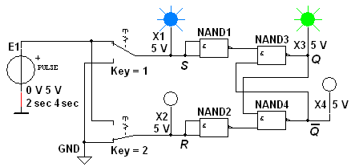

Рис.2.5 Схема для испытания асинхронного RS-триггера

Воспользовавшись порядком засвечивания разноцветных пробников и задавая коды (00, 01, 10) состояния ключей 1 и 2 (входных сигналов), составить таблицу истинности *RS*-триггера. Например, сформировав с помощью ключей сигналы *S* = 1 и *R* = 0 и подав их на вход триггера, получите на его выходе сигналы *Q* = 1 и  = 0 (см. рис. 2.5). Убедитесь, что при запрещённом коде 11 входных сигналов, на выходе *RS*-триггера могут засветиться оба про­бника, или оба не светятся.

**Задание 2**. Подключить к входам триггера логический генератор (генератор слова) **XWG1** (рис. 2.6), запрограммировав его первые три ячейки кодами 00, 10 и 01 и соединив входы и выходы триггера с входами логического анализатора **XLA2**.

В диалоговом окне генератора слова **XWG1 задать** частоту *fг* = 10 кГц и два цикла моделирования сигналов (в режиме **Burst)**, а в окне анализатора **XLA2** − частоту *fа*= 0,1 МГц таймера, уровень высокого напряжении *Um* = 5 В, число импульсов **Clocks/div** = 8 таймера, приходящихся на одно деление.

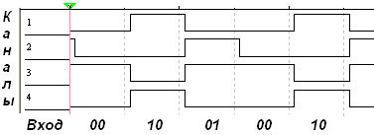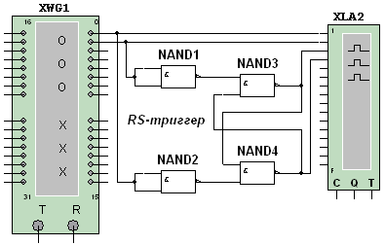

Рис.2.6 Схема для испытания асинхронного RS-триггера

Получить на экране анализатора **XLA2** временную диаграмму состояний *RS*-триггера (см. рис. 2.6, внизу). Скопировать схему испытания и временную диаграмму состояния *RS*-триггера на страницу отчёта.

**Задание 3**. С**обрать на рабочем поле среды Multisim схему для испытания** *триггеров* **JK**,**Т** и**D****(рис. 2.7)** и установить в диалоговых окнах компонентов их параметры или режимы работы. Скопироватьсхему на страницу отчёта.

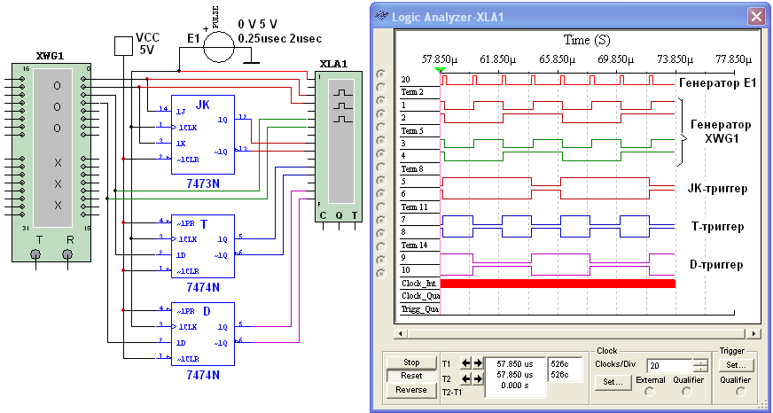

Рис.2.7 Схема для испытания триггеров JK, T и D

В схему (рис. 2.7) включены:генератор **XWG1** (частота *fг* = 500 кГц);логический анализатор **XLA1**;триггерыв интегральном исполнении: универсальный **JK**, счётный**Т** и задержки **D**.

На *-* и -входы триггеров подаётся постоянное напряжение 5 В (имитирующее сигнал 1) источника **VCC**, а на 1С-входы триггеров и на вход 20 анализатора **XLA1** поступают тактовые импульсы с амплитудой 5 В и частотой 500 кГц, сформированные генератором **Е1**.

С выходов 1 и 2 генератора **XWG1** сигналы подаются на управляющие входы **1J** и **1К** *JK*-триггера, с выхода 3 − на вход **1D** *Т*-триггера, а с выхода 4 − на вход **1D** *D*-триггера.

Для формирования выходных сигналовгенератор **XWG1** нужно запрограммировать**,** т. е. ввести в ячейки памяти кодовые комбинации из единиц и нулей согласно варианту (табл. 2.1).

Таблица 2.1

Список заданий

|  |  |
| --- | --- |
| Вариант | Содержимое ячеек памяти генератора слова **XWG1** |
| 1, 6, 11 | 0000, 1010, 1111, 1001, 1001, 1101, 1100, 0000 |
| 2, 7, 12 | 0000, 1100, 1010, 1011, 1001, 1111, 1110, 0000 |
| 3, 8, 13 | 0000, 1010, 1011, 1001, 1001, 1111, 1101, 0000 |
| 4, 9, 14, | 0000, 1111, 1101, 1001, 1011, 1011, 1100, 0000 |
| 5, 10, 15, | 0000, 1011, 1101, 1001, 1100, 1111, 1010, 0000 |

В качестве примера введём в первые восемь ячеек памяти генератора четырехразрядные кодовые комбинации (см. рис. 2.8, *а*):

00 00, 0101, 1010, 1111, 1001, 1001, 1111, 1100.

При моделировании генератор последовательно и циклично выводит содержимое каждой ячейки памяти (от начальной до конечной) на выходы 1, 2, 3 и 4, формируя на них следующие коды сигналов: 01011110, 00110010, 01010011 и 00111111 (см. сигналы на каналах 1, 2, 3 и 4 логического анализатора **XLA1 (**рис. 2.8, *б*)). Перед моделированием выделите в окне генератора **XWG1** ячейку с адресом 0 начала счёта и вывода сигналов.

Провести моделирование работы триггеров в режимах Пошагово генератора **XWG1,** скопировать в отчёт временные диаграммы, составить и заполнить таблицы истинности работы триггеров **JK**, **T** и **D** при заданном в табл. 2.1 варианте входных кодовых комбинаций. В частности, описать состояния *JK*-триггера с приходом тактового сигнала *C* = 1, когда сигналы *J* = 1 и *К* = 1, а *Q* = 0 или *Q* = 1.

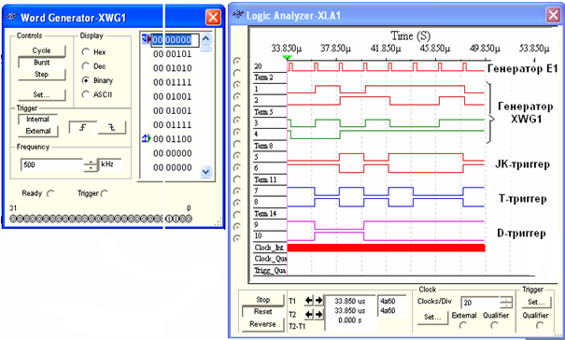

*б*

*a*

Рис.2.7 Восемь ячеек памяти генератора четырехразрядные кодовые комбинации

## Содержание отчета

1. Наименование и цель работы.

2. Перечень приборов, использованных в экспериментах, с их крат­кими характеристиками.

3. Изображения электрических схем для испытания триггеров *RS*, *JK*, *T* и *D* с помощью логических пробников и логического анализатора **XLA1**.

4. Копии временных диаграмм и таблицы истинности, отображающие работу исследуемых триггеров.

5. Выводы по работе.

# ТЕМА 3 Исследование интегральных преобразователей кодов (дешифратора, шифратора) и коммутационных узлов (демультиплексора и мультиплексора)

*Кодом* называют систему символов для представления информации в форме, удобной для обработки, хранения и передачи. В цифровой технике для записи кодовых символов, или просто кода, используют две цифры: 0 и 1. *Преобразователи кодов* служат для перевода одной формы бинарного чи­сла (кодовой комбинации) в другую, например, преобразование двоично-десятичного кода в семисегментный код индикатора. Входные и выходные коды преобразователей связаны между собой. Эту связь задают логическими функциями или в виде таблицы переключений. Рассмотрим наиболее распространённые в цифровой технике виды преобразователей кодов.

## 3.1. Дешифратор

*Дешифратор* (DC)или *декодер* − комбинационная схема с *п* входами и *m* = 2*п* выходами (*m* > *n*), преобразующая двоичный входной *п-*код (кодовое слово) в унитарный. На одном из *m* выходов дешифратора появляется логическая 1, а именно на том, номер которого соответствует поданному на вход двоичному коду.

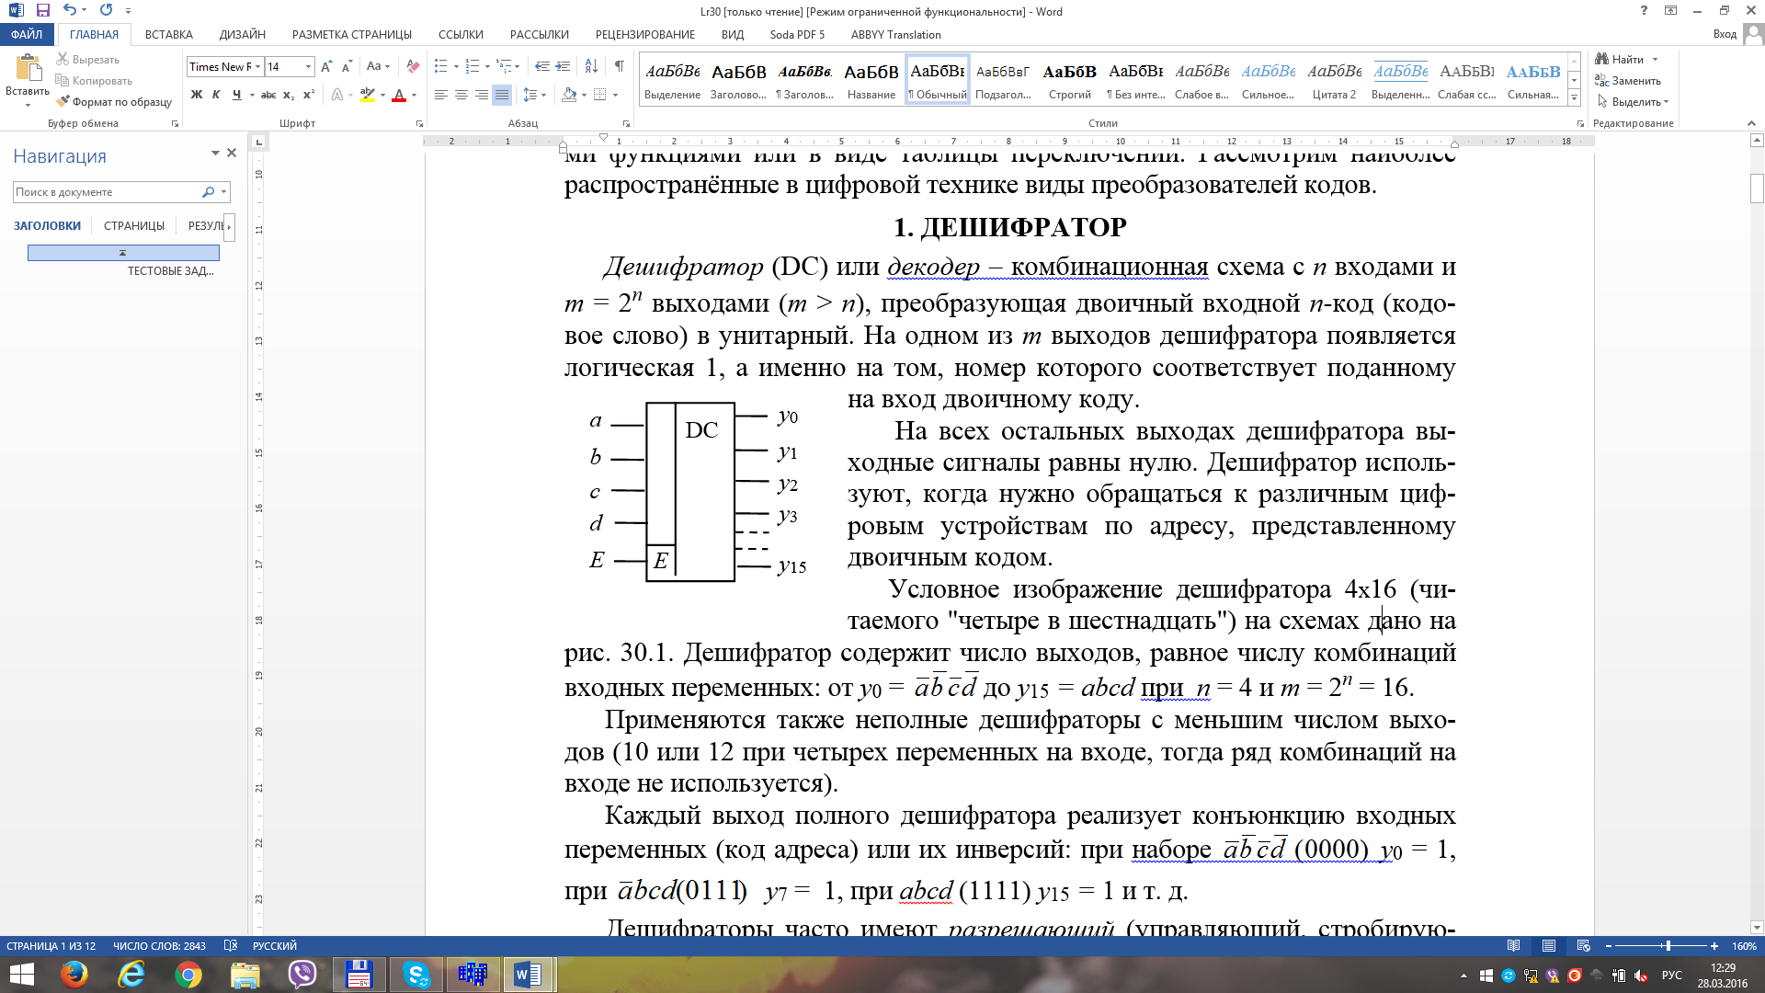

Рис.3.1 Условное изображение дешифратора

На всех остальных выходах дешифратора выходные сигналы равны нулю. Дешифратор используют, когда нужно обращаться к различным цифровым устройствам по адресу, представленному двоичным кодом.

Условное изображение дешифратора 4х16 (читаемого «четыре в шестнадцать») на схемах дано на рис. 3.1. Дешифратор содержит число выходов, равное числу комбинаций входных переменных: от *у*0 = до *y*15 *= abcd* при *п* = 4 и *m* = 2*п* = 16.

Применяются также неполные дешифраторы с меньшим числом выходов (10 или 12 при четырех переменных на входе, тогда ряд комбинаций на входе не используется).

Каждый выход полного дешифратора реализует конъюнкцию входных переменных (код адреса) или их инверсий: при наборе  *у*0 = 1, при  *у*7 = 1, при *abcd* (1111) *y*15 *=* 1 и т. д.

Дешифраторы часто имеют *разрешающий* (управляющий, стробирующий) вход *Е*. При *Е* = 1 дешифратор функционирует как обычно, при *Е* = 0 на всех выходах устанавливается 0 независимо от поступающего кода адреса. Дешифраторы широко используют во многих устройствах, в том числе в качестве преобразователей двоичного кода в десятичный.

## 3.2. Шифратор

*Шифратор* (CD) или *кодер* выполняет функцию, обратную функции дешифратора. Условное изображение шифратора 16х4 (16 в 4) на схемах показано на рис. 2.2, *а*. Классический шифратор имеет *n* входов и *m* выходов (*m* < *n*), и при подаче сигнала 1 на один из входов (и не более) на выходе кодера появляется двоичный код номера возбужденного выхода. Число входов и выходов такого шифратора связано соотношением *n* = 2*m*.

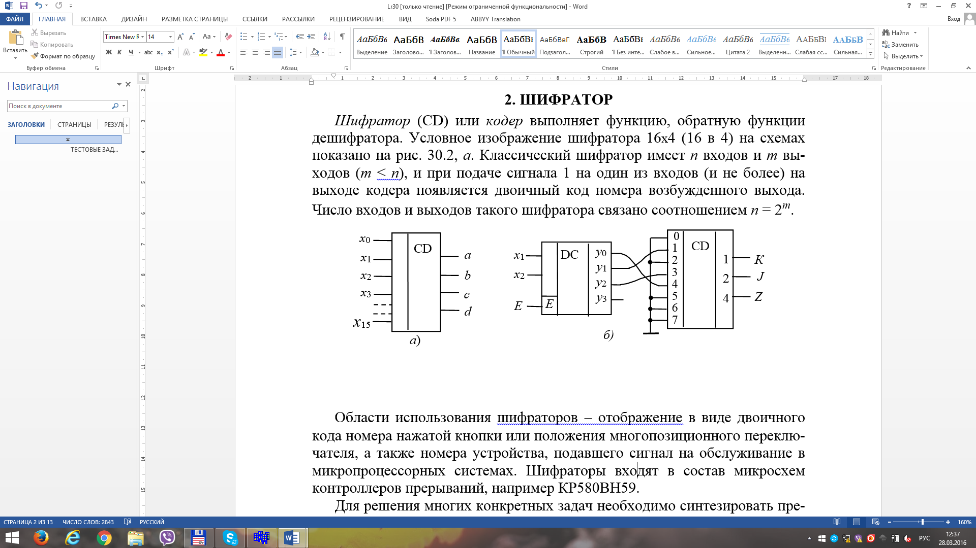

Рис.3.2 Условное изображение шифратора

Области использования шифраторов − отображение в виде двоичного кода номера нажатой кнопки или положения многопозиционного переключателя, а также номера устройства, подавшего сигнал на обслуживание в микропроцессорных системах. Шифраторы входят в состав микросхем контроллеров прерываний, например КР580ВН59.

Для решения многих конкретных задач необходимо синтезировать преобразователи различных кодов. В качестве примера на рис. 3.2, *б* представлена схема кодового преобразователя, состоящая из пары декодерDС – кодер CD, реализующая логику работы () некоторого трёхцветного светофора *К*, *J* и *Z*, управляемого двухразрядным двоичным кодом *Х*. При этом вначале дешифруется каждая комбинация исходного кода, в результате чего на соответствующем выходе декодера появляется логическая 1. Затем этот логический сигнал, значение которого определено номером выхода декодера, подаётся на кодер и на его выходах устанавливается преобразованный код.

Число входов дешифратора DC равно двум (*х*1 и *х*2), число выходов − трём (числу выходов преобразователя) *у*0, *у*1 и *у*2. Соединения дешифратора и шифратора выполнены в соответствии с заданной логической функцией *у*. Часть выходов декодера и входов кодера не используется.

Эффективно стыкуются друг с другом декодер и кодер, построенные на элементах И-НЕ: первый имеет инверсные выходы, а второй − инверсные входы. Если некоторым входным комбинациям соответствует одна и та же выходная, то соответствующие выходы декодера объединяют на элементе ИЛИ и выход последнего подают на нужный вход кодера.

Проектирование кодовой преобразовательной схемы на паре декодер-кодер оказывается в среднем более выгодным и по числу корпусов, и по быстродействию, чем при проектировании из готовых базовых логических микросхем И-НЕ и ИЛИ-НЕ. Однако потребляемая мощность в этом случае может оказаться больше, чем у схемы из отдельных элементов. Затраты времени инженера на логическое проектирование по схеме декодер-кодер неизмеримо меньше, чем затраты на проектирование преобразователя из россыпи.

## 3.3. Мультиплексор

*Мультиплексор* (МS) *−* это функциональный узел, осуществляющий подключение (*коммутацию*) одного из нескольких входов к выходу *у*. На выход такого устройства передаётся логический уровень того информационного разряда, номер которого в двоичном коде задан на адресных входах *х*1 и *х*2. Условное изображение мультиплексора на четыре входа и возможный вариант его структурной схемы показаны на рис. 3.3, *а* и *б*.

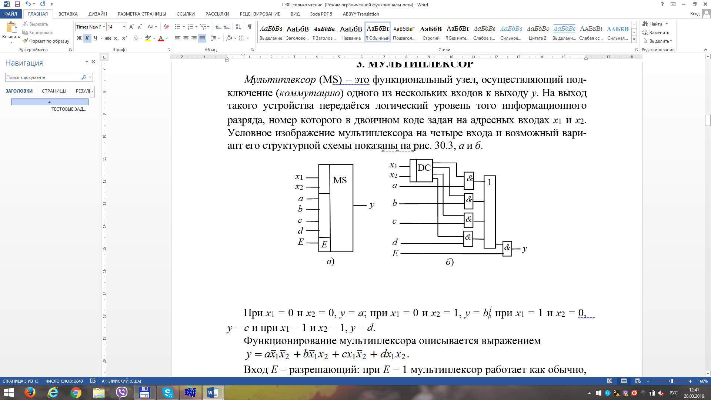

Рис.3.3 Условное изображение мультиплексора

При *х*1 = 0 и *х*2 = 0, *у* = *а*; при *х*1 = 0 и *х*2 = 1, *у* = *b*; при *х*1 = 1 и *х*2 = 0, *у* = *c* и при *х*1 = 1 и *х*2 = 1, *у* = *d*.

Функционирование мультиплексора описывается выражением (3.1).

 (3.1)

Вход *Е* – разрешающий: при *Е* = 1 мультиплексор работает как обычно, при *Е* = 0 выход узла находится в неактивном состоянии, мультиплексор заперт. Серийные узлы выпускаются с числом адресных входов *п* = 2, 3 и 4 при возможном числе 2*п* коммутируемых входов. При необходимости коммутировать большее количество входов используют несколько мультиплексоров. Мультиплексоры находят широкое применение в устройствах отображения информации в различных устройствах управления.

Так как мультиплексор может пропустить на выход сигнал с любого информационного входа, адрес которого установлен на соответствующих адресных входах, то на основе мультиплексоров реализуют логические функции, подавая на информационные входы логические 1 или 0 в соответствии с таблицей переключений, а на адресные входы – аргументы функции.

## 3.4. Демультиплексор

*Демультиплексор* (DMS)выполняет функцию, обратную функции мультиплексора, т. е. производит коммутацию одного входного сигнала на 2*n* выходов, где *n* – число адресных входов *хi*. Он осуществляет преобразование информации из последовательной формы (последовательно-параллельной) в параллельную. Демультиплексор имеет один информационный вход *D* и несколько выходов, причем вход подключается к выходу *уi*, имеющему заданный адрес.

В качестве примера на рис. 3.4, *а* дано условное графическое обозначение демультиплексора, имеющего четыре выхода, закон функционирования которого задан рис. 3.4, *в*. Пользуясь законом функционирования, запишем переключательные функции для выхода устройства (3.2):

 (3.2)

Функциональная схема демультиплексора, реализующая эти выражения, приведена на рис. 3.4, *б*.

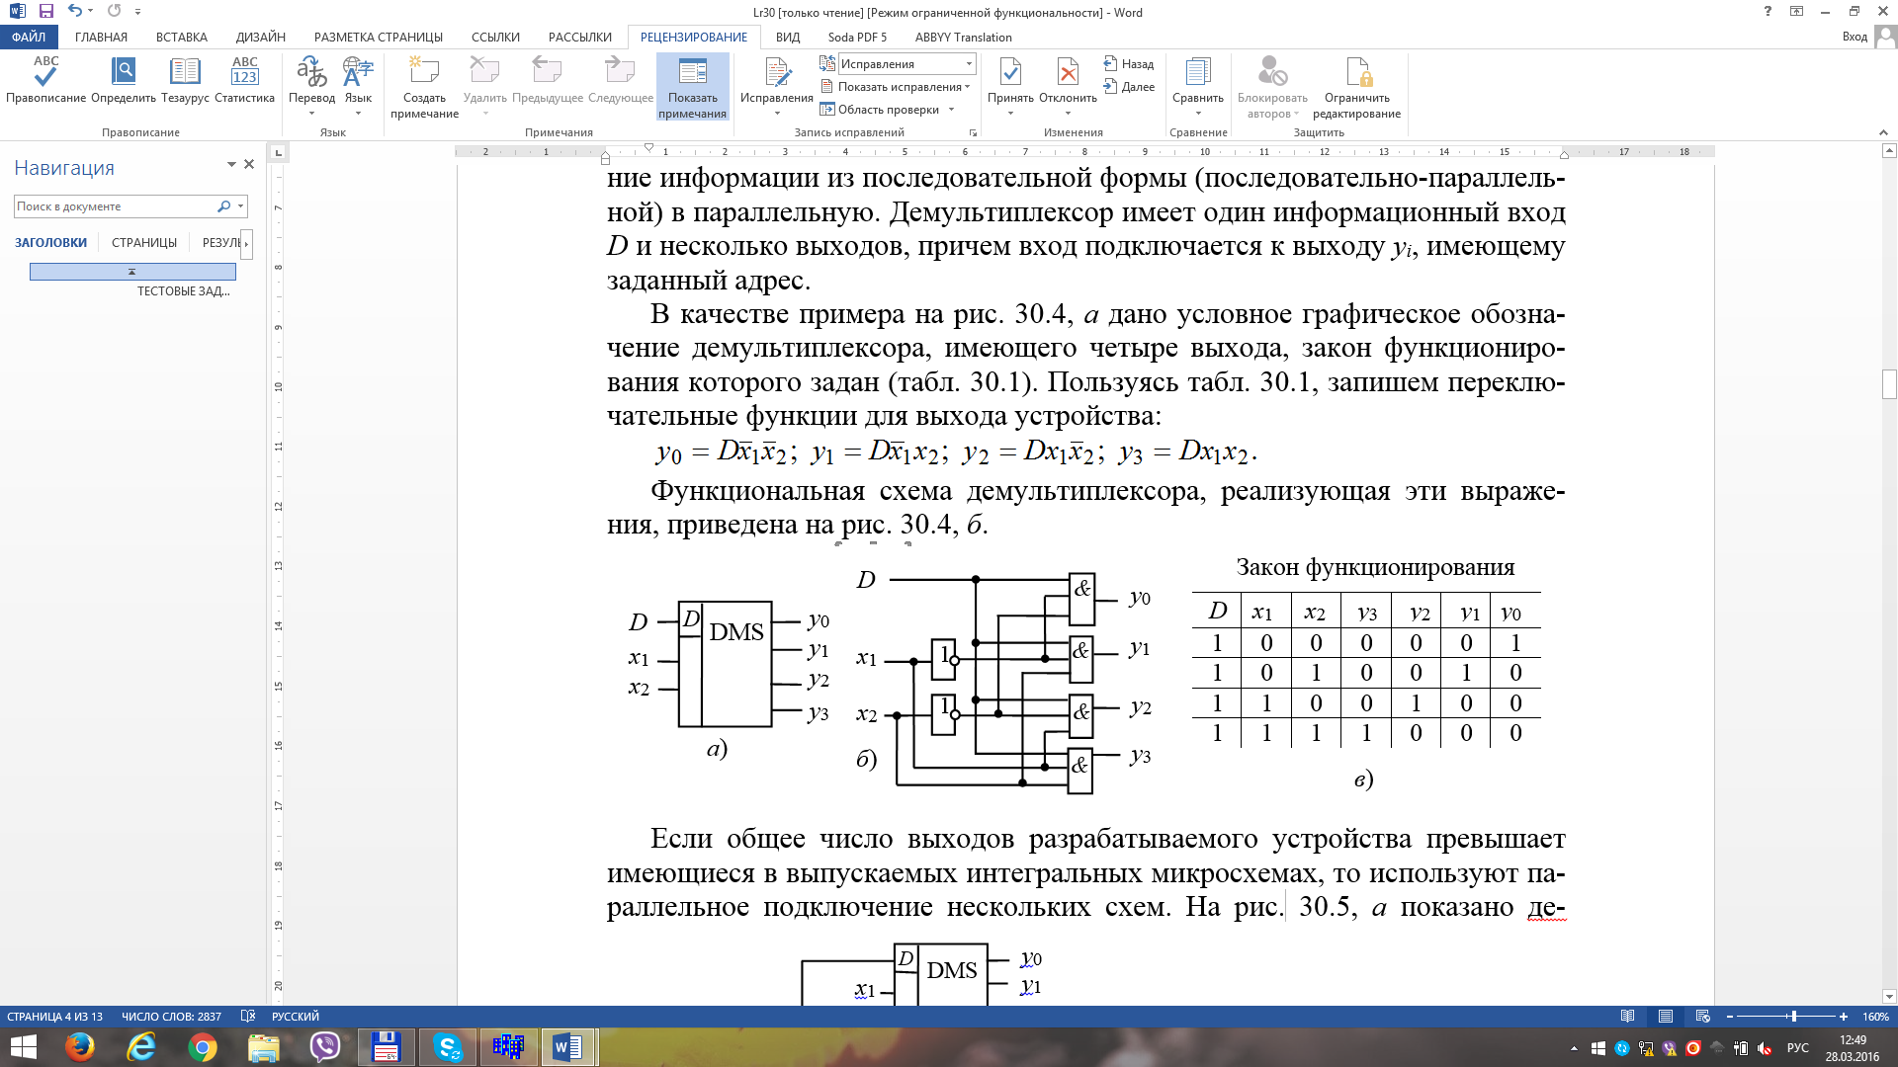

Рис.3.4 Условное изображение демультиплексора

Если общее число выходов разрабатываемого устройства превышает имеющиеся в выпускаемых интегральных микросхемах, то используют параллельное подключение нескольких схем. На рис. 3.5, *а* показано демультиплексорное дерево, построенное на мультиплексорах с четырьмя выходами.

Объединяя мультиплексор с демультиплексором, получают комбинационное устройство, в котором по заданным адресам один из входов подключается к одному из его выходов (рис. 3.5, *б*).

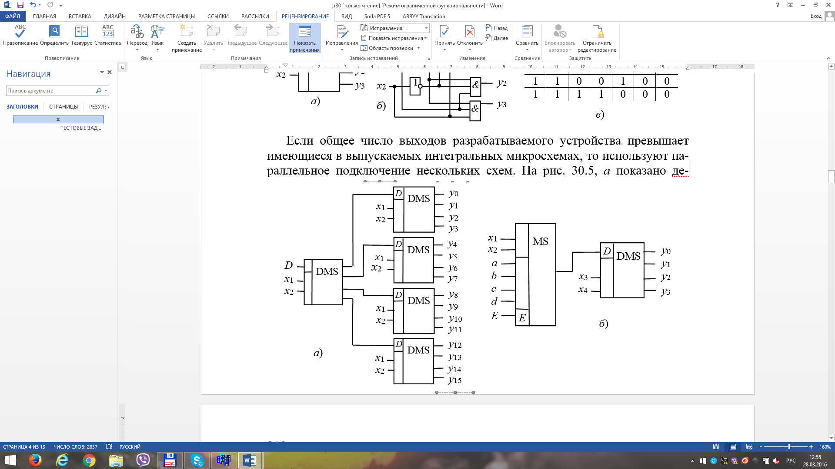

Рис.3.5 Демультиплексорное дерево

## Лабораторная работа №3-4 и методические указания к ее выполнения

**Задание 1**. Запустить среду разработки Multisim и собрать на рабочем поле среды Multisim схему для испытания *дешифратора* **DC** (рис. 3.6) и установить в диалоговых окнах компонентов их параметры или режимы работы. Скопировать схему на страницу отчёта.

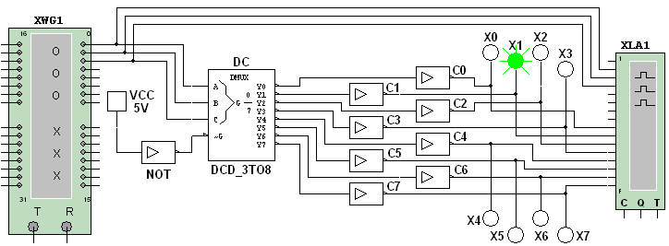

Рис.3.6 Схема для испытаний дешифратора

Схема содержит интегральный *дешифратор* **DC** (*decoder*) 3х8, имеющий 3 информационных входа **A**, **B** и **C** (для кода 4−2−1), 8 выходов (**Y0**, …, **Y7**) и преобразующий позиционный 3-разрядный двоичный код в *унитарный* «1 из 8»: в выходной 8-разрядной кодовой комбинации только одна позиция занята единицей, а все остальные – нулевые (см. рис. 3.7, справа). В зависимости от входного двоичного кода, например 001, на выходе **DС** появляется сигнал 1 только на одной (второй, см, рис. 3.6) из 8-ми выходных линий, к которым подключены пробники **Х0**,…, **Х7**.

Данный тип шифратора относится к шифраторам с разным уровнем входных и выходных сигналов: активные входные уровни соответствуют уровню логической 1, а активные выходные сигналы – уровню логического 0. Для получения активных выходных уровней, равных 1, к выходам дешифратора подключено восемь инверторов **С0**, …, **С7**;

Логический генератор слова **XWG1** (*fг*= 500 кГц) с записанными логическими словами в его ячейки памяти, которые эквивалентны десятичным числам от 0 до 7 (см. рис. 3.7, слева).

Логический анализатор **XLA1**, на экран которого выводятся временные диаграммы как трёх входных (**А**, **В,** **С**), так и восьми **(Y0**, **Y1**, …, **Y7**) выходных сигналов при **Пошаговом** режиме генератора **XWG1**.

Источник **VCC**, напряжение 5 В с выхода которого подано на инвертор **NOT**. Логический 0 с инвертора подается на управляющий вход дешифратора **DC**: при  дешифратор находится в активном состоянии.

**Запустить** программу моделирования дешифратора. Щёлкая мышью на кнопке **Пошагово** генератора **XWG1**,последовательно **подавать** на вход дешифратора логические слова.

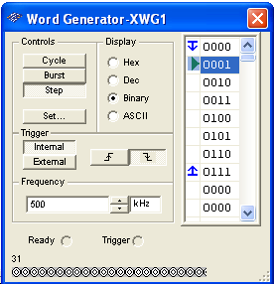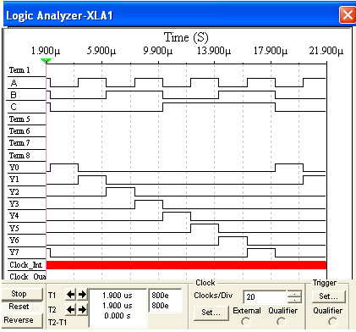

Рис.3.7 Логический анализатор и генератор

**Убедиться**, что при подаче на вход дешифратора каждой новой двоичной кодовой комбинации засвечивается только один пробник, который «распознаёт» свой входной код.

**Скопировать** временные диаграммы входных и выходных сигналов дешифратора на страницу отчёта. По результатам моделирования **составить** и **заполнить** таблицу 3.1 переключений (функций  на выходах дешифратора **DC** 3х8.

Таблица 3.1

Переключение на выходах дешифратора DC 3х8

|  |  |  |  |  |  |  |  |  |  |
| --- | --- | --- | --- | --- | --- | --- | --- | --- | --- |
| А | 0 | 1 | 0 | 1 | 0 | 1 | 0 | 1 | 0 |
| **В** | 0 | 0 | 1 | 1 | 0 | 0 | 1 | 1 | 0 |
| **С** | 0 | 0 | 0 | 0 | 1 | 1 | 1 | 1 | 0 |
| **Y0** |  |  |  |  |  |  |  |  |  |
| **Y1** |  |  |  |  |  |  |  |  |  |
| **Y2** |  |  |  |  |  |  |  |  |  |
| **Y3** |  |  |  |  |  |  |  |  |  |
| **Y4** |  |  |  |  |  |  |  |  |  |
| **Y5** |  |  |  |  |  |  |  |  |  |
| **Y6** |  |  |  |  |  |  |  |  |  |
| **Y7** |  |  |  |  |  |  |  |  |  |

**Задание 2.** C**обрать на рабочем поле среды Multisim для испытания** *шифратора* **СD (рис. 3.8)** и **установить** в диалоговых окнах ком­понентов их параметры или режимы работы.

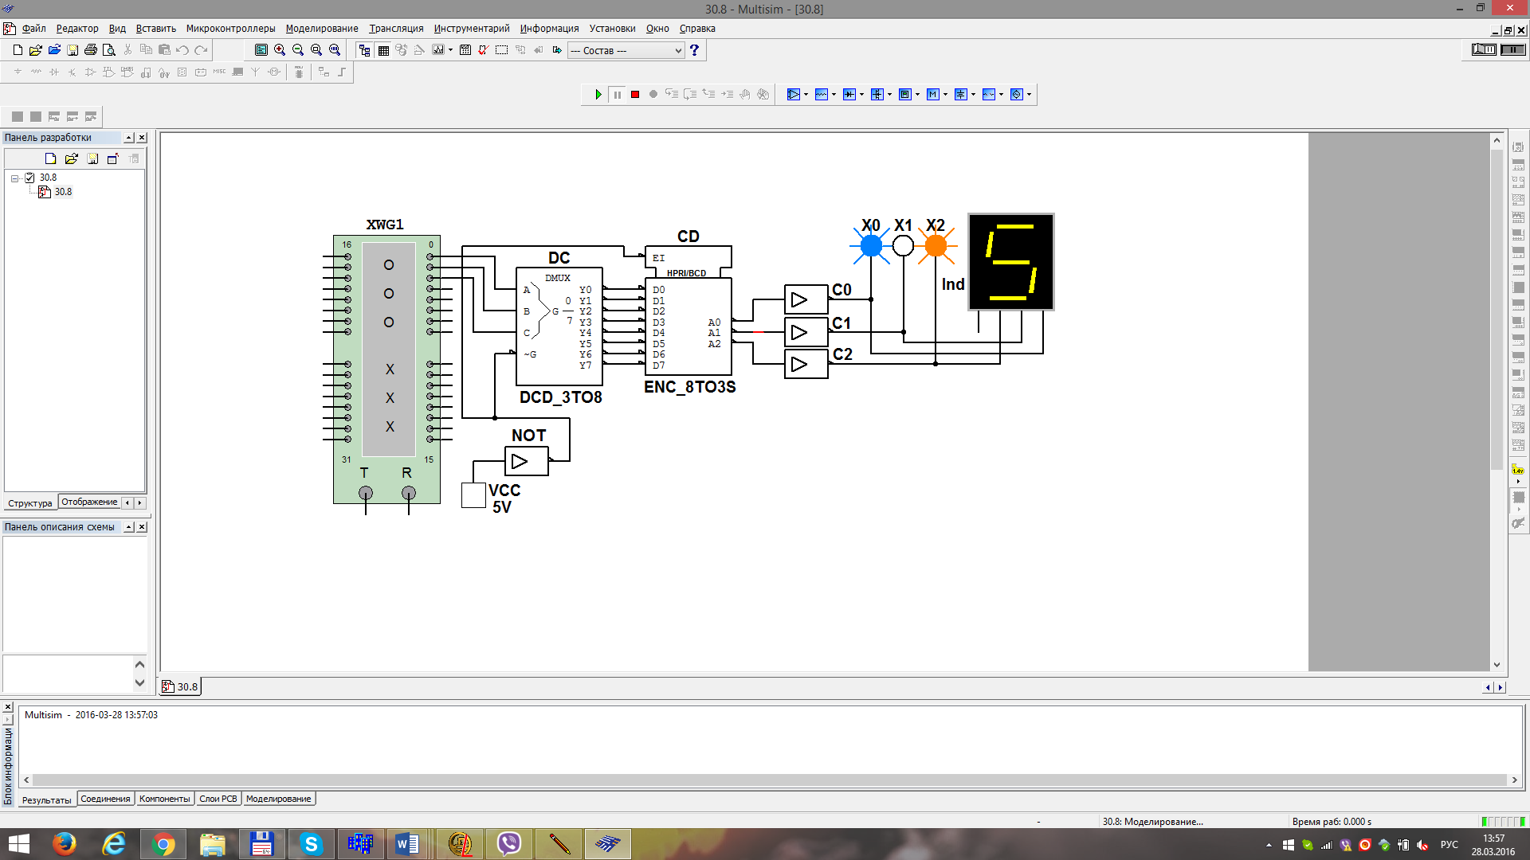

Рис.3.8 Схема для испытаний шифратора

**Скопировать** схему на страницу отчёта.

**Запустить** программу моделирования шифратора. Щёлкая мышью на кнопке **Пошагово** генератора **XWG1**,последовательно **подавать** на вход дешифратора логические слова. **Убедиться**, что при подаче с выхода **DC** на вход шифратора **СD** 8-разрядной последовательности, в которой только одна позиция занята единицей, а остальные − нулями, на выходе шифратора формируются 3-разрядные двоичные коды **A0A1A2**, где **А0 = А**, **А1 = В** и **А2 = С**, соответствующие двоичным кодовым комбинациям на входе дешифратора **DC**.

По результатам моделирования (позасвечиванию логических пробников **Х0**, **Х1**, **Х2** и показаниям индикатора **Ind**) с**оставить** и **заполнить** таблицу переключений на выходе шифратора **CD** 8х3 (таблица 3.2).

Таблица 3.2

Переключение на выходах шифратора DC 3х8

|  |  |  |  |  |  |  |  |  |  |
| --- | --- | --- | --- | --- | --- | --- | --- | --- | --- |
| **A** | 0 | 1 | 0 | 1 | 0 | 1 | 0 | 1 | 0 |
| **B** | 0 | 0 | 1 | 1 | 0 | 0 | 1 | 1 | 0 |
| **C** | 0 | 0 | 0 | 0 | 1 | 1 | 1 | 1 | 0 |
| Y0 | 1 | 0 | 0 | 0 | 0 | 0 | 0 | 0 | 1 |
| **Y1** | 0 | 1 | 0 | 0 | 0 | 0 | 0 | 0 | 0 |
| **Y2** | 0 | 0 | 1 | 0 | 0 | 0 | 0 | 0 | 0 |
| **Y3** | 0 | 0 | 0 | 1 | 0 | 0 | 0 | 0 | 0 |
| **Y4** | 0 | 0 | 0 | 0 | 1 | 0 | 0 | 0 | 0 |
| **Y5** | 0 | 0 | 0 | 0 | 0 | 1 | 0 | 0 | 0 |
| **Y6** | 0 | 0 | 0 | 0 | 0 | 0 | 1 | 0 | 0 |
| **Y7** | 0 | 0 | 0 | 0 | 0 | 0 | 0 | 1 | 0 |
| **А0** |  |  |  |  |  |  |  |  |  |
| **А1** |  |  |  |  |  |  |  |  |  |
| **А2** |  |  |  |  |  |  |  |  |  |

**Преобразовать** схему дешифратора **DC** 3х8 и шифратора **CD** 8х3 (см. рис. 3.8) в схему **DC** 2х4 и шифратора **CD** 4х2, отсоединив провод **С**, подходящий к дешифратору, и провод **A2** с выхода шифратора, и **составить** таблицы переключений дешифратора 2х4 и шифратора 4х2.

**Задание 3**. **Собрать на рабочем поле среды Multisim схему для испытания** *демультиплексора* **DMS (рис. 3.9)** и **установить** в диалоговых окнах компонентов их параметры или режимы работы.

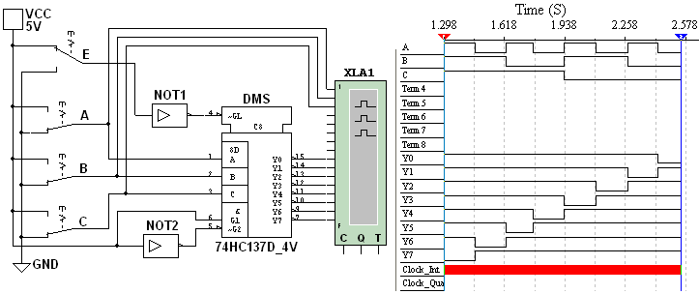

Рис.3.9 Схема для испытаний демультиплексора

*Демультиплексор* **DMS (Логические микросхемы CMOS\74HC_4V - 74HC137D_4V)** 1х8 (из 1 в 8) (рис. 2.9) имеет один информационный вход (с активными высоким **G1** и низким **G2** уров-нями), три адресных **А**, **В**, **С** входа, разрешающий **GL** вход с активным низким уровнем и восемь **Y0**, **Y1**, …, **Y7** инверсных выходов, соединённых с входами логического анализатора **XLA1**. На вход анализатора также подаются сигналы с адресных входов **А**, **В**, **С**. С помощью ключей **А**, **В** и **С** можно сформировать восемь трёхразрядных двоичных адресных слов. При последовательной подаче формируемых ключами адресных слов от 111 до 000 на экран анализатора **XLA1** при моделировании выводятся 8-разрядные кодовые последовательности с одним активным (низким) уровнем.

Для обеспечения медленного перемещения лучей на экране анализатора **XLA1** **установить** тактовую частоту его таймера *fa* = 500 Гц и число импульсов, приходящихся на одно деление, **Время/Дел** = 80.

**Задать** код ключей 111 и **щелкнуть** мышью на кнопке **Run/Stop**.Кривые адресных и выходных логических сигналов медленно разворачиваются во времени на экране анализатора.

**Повторять** перечисленные выше операции для спадающих счётных комбинаций адресных сигналов (с 110 до 000) до тех пор, пока не будет записан процесс моделирования при адресном слове 000 (см. рис.3.9, справа).

**Убедиться**, что для каждой комбинации адресных сигналов демультиплексор формирует логический 0 на одном из восьми выходов, номер которого соответствует определенному кодовому слову на входе, т. е. демультиплексор подобен коммутатору, посредством которого поток цифровой информации разделяется на 8 выходных потоков.

**Скопировать** схему (рис. 3.9) и временные диаграммы входных и выходных сигналов на страницу отчёта.

Если адресные входы **А**, **В** и **С** принять в качестве информационных входов, а вход **G1** (**G2**) в качестве входа разрешения работы, то мультиплексор превратится в дешифратор.

**Задание 4.** С**обрать на рабочем поле среды Multisim схему (рис. 3.10) для испытания** *мультиплексора* **MS 8х1 (из 8 в 1) (Логические микросхемы TTL\74STD\74151N)** и установить в диалоговых окнах компонентов их параметры или режимы работы.

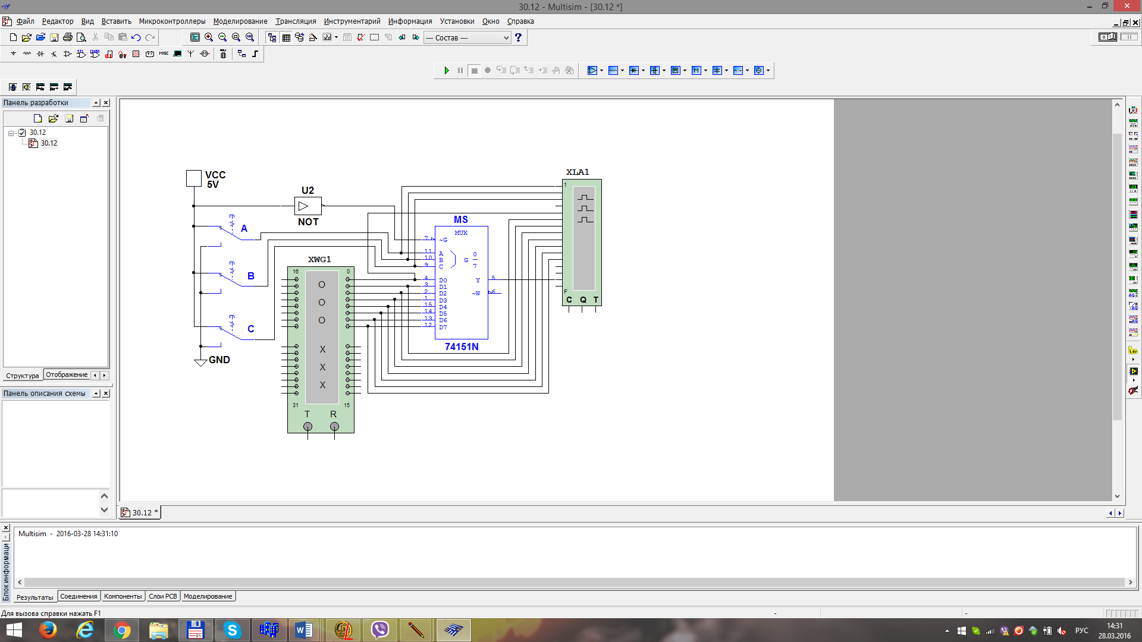

Рис.3.10 Схема для испытаний мультиплексора

Скопировать схему (рис. 3.10) на страницу отчёта.

Мультиплексор МS с разрешающим входом G осуществляет передачу сигнала с каждого информационного входа D0, D1, …, D7, заданного 3-разрядным кодом АВС – адресом выбираемого входа, на единственный выход Y. Разрядность (3) управляющего сигнала определяет количество входов (23 = 8), с которых мультиплексор может принимать информацию. Если предположить, что к входам D0, D1, …, D7 мультиплексора MS присоединено 8 источников цифровых сигналов – генераторов последовательных двоичных слов, то байты от любого из них можно передавать на выход Y.

Для иллюстрации работы мультиплексора MS запишем в ячейки памяти генератора XWG1 произвольные 8-разрядные кодовые слова (рис. 3.11), а с помощью ключей А, В, С сформируем управляющий сигнал **111**.

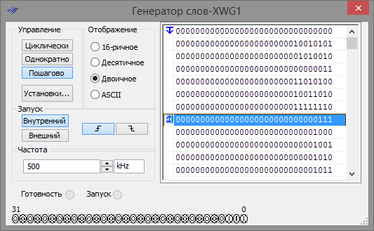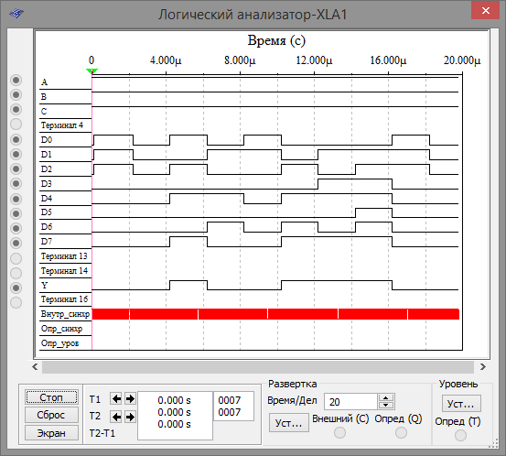

Рис.3.11 Генератор XWG1 с произвольными 8-разрядными кодовыми словами

Последовательно щёлкая мышью на кнопке Пошагово генератора XWG1 и при G = 1, поступающие на вход D7 мультиплексора байты (сигнал 01001110) с 8-го разряда (на рис. 3.11, слева 8-й разряд показан стрелкой) логических слов генератора XWG1 передаются на выход Y и на вход анализатора (см. рис. 2.11, справа).

Если ключ **А** установить в нижнее положение (сформировав, тем самым, адресный код 011), то с входа **D3** на выход **Y** мультиплексора будут поступать байты 4-го разряда логических слов, записанных в ячейки памяти генератора **XWG1**, и т. д.

**Записать** в первые восемь ячеек памяти генератора **XWG1** произвольные 8-разрядные кодовые слова, **задать** частоту *fг*= 500 кГц и режим **Пошагово** его работы (см. рис. 2.11, слева).

**Задать** частоту *fa* = 20 МГц таймера логического анализатора **XLA1** и количество импульсов таймера **Clock/div** = 20, приходящихся на одно деление.

**Установить** с помощью ключей **А**, **В** и **С** адресный код, например 1002 (410) и **запустить** программу моделирования мультиплексора. **Получить** и **скопировать** временные диаграммы входных сигналов **D0**, **D1**, …, **D7** и выходного сигнала **Y** мультиплексора на страницу отчёта.

**Задание 4.** **Собрать на рабочем поле среды Multisim схему для испытания** *демультиплексора* **DMS 1х16 (из 1 в 16) (рис. 3.12)** и **установить** в диалоговых окнах компонентов их параметры или режимы работы. **Скопировать** схему (рис. 3.12) в отчёт.

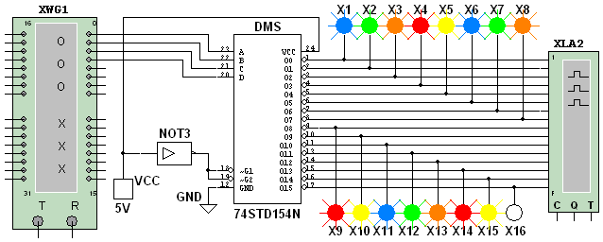

Рис.3.12 Схема для испытаний мультиплексора

С целью автоматизации процесса моделирования к входу демультиплексора **DMS** подключен логический генератор **XWG1** сзаписанными в его ячейки памяти адресными кодами от 0000 до 1111, а для визуализации сигналов на выходах включены 16 логических пробников **Х1**, **Х2**, …, **Х16** и логический анализатор **XLA2**.

**Запустить** программу моделирования демультиплексора **DMS** 1x16. Последовательно **подавать (**щелкая мышью на кнопке **Пошагово** генератора **XWG1)** (рис. 3.13) на вход демультиплексора логические слова, начиная с комбинации 0000 адресного сигнала и заканчивая комбинацией 1111, и **наблюдать** за изменениями выходных сигналов по показаниям индикаторов и в окне анализатора **XLA2**.

В исследуемой модели демультиплексора соответствующий активный выход имеет низкий логический уровень (рис. 3.12), поэтому про­бник на этом выходе не светится. Так, при подаче последней кодовой комбинации 1111 на вход демультиплексора не светится пробник **Х16**, так как активным является выход **15** (см. рис. 3.12).

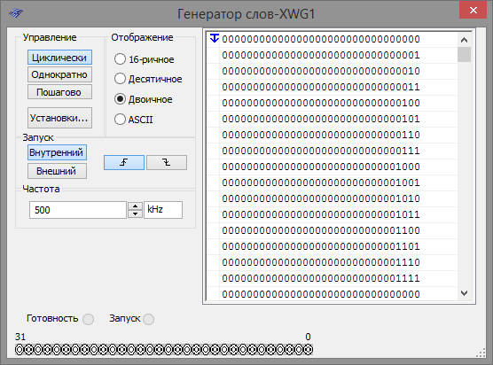

Рис.3.13 Логический генератор XWG1 с записанными в его ячейками памяти

**Скопировать** на страницу отчёта временные диаграммы выходных сигналов демультиплексора **DMS** 1х16.

## Содержание отчета

1. Наименование и цель работы.

2. Перечень приборов, использованных в экспериментах, с их крат­кими характеристиками.

3. Изображения электрических схем для испытания дешифратора, шифратора, демультиплексора и мультиплексора.

4. Копии временных диаграмм и таблицы переключений, отображающие работу исследуемых преобразователей кодов.

5. Выводы по работе.

# ТЕМА 4 Запоминающие узлы. Регистры

## 4.1. Классификация регистров

*Регистр −* это последовательное устройство,предназначенное для записи, хра­нения и (или) сдвига информации, которая поступает и хранится в регистре в виде *п*-раз­рядных двоичных чисел. В общем случае регистр может выдавать информацию в последовательной или параллельной форме, *преобразовывать* прямой код числа в обратный (когда единицы заменяются нулями, а нули − единицами), и наоборот, а также выполнять логическое *сложение* и логическое *умножение* двоичных чисел.

В зависимости от способа ввода и вывода разрядов числа различают регистры параллельные, последовательные и параллельно-последовательные. В *параллельном* регистре ввод и вывод всех разрядов кодового числа осуществляется одновременно, в *последовательном* − разряды числа вводятся и выводятся последовательно, а в *параллельно-последовательном* регистре ввод числа производится в параллельной форме, а вывод − в последовательной, и наоборот. Преобразование параллельного кода в последовательный и наоборот – очень актуальная задача, так как передача цифровой информации в сетях передачи данных осуществляется в последовательном коде, а обработка её в микропроцессорах вычислительных устройств – в параллельном.

Регистр, в котором можно осуществить сдвиг числа, называют *сдвигающим* (сдвиговым), причем сдвиг может быть или в одну сторону (в сторону младшего разряда − *прямой* (правый) *сдвиг*, или в сторону старшего разряда – *обратный* (левый) *сдвиг*, или в обе стороны (*реверсивный сдвигающий* регистр). В этом смысле последовательный и параллельно-последоваельный регистры относят к сдвиговым.

В качестве примера на рис.4.1 приведено изображение четырехразрядного регистра (микросхема серии К155). При *V*2 = 0 разряды числа вводят последовательно в регистр через вход *V*1; синхроимпульсы, поступающие на вход *С*1, обеспечивают сдвиг вправо разрядов числа; регистр работает как сдвигающий. В микросхеме (см. рис. 4.1) предусмотрен также параллельный ввод всех разрядов числа по синхроимпульсу на входе *С*2 с входов *D*1, …, *D*4 при *V*2 = 1. В дан­ном случае регистр работает как параллельный.

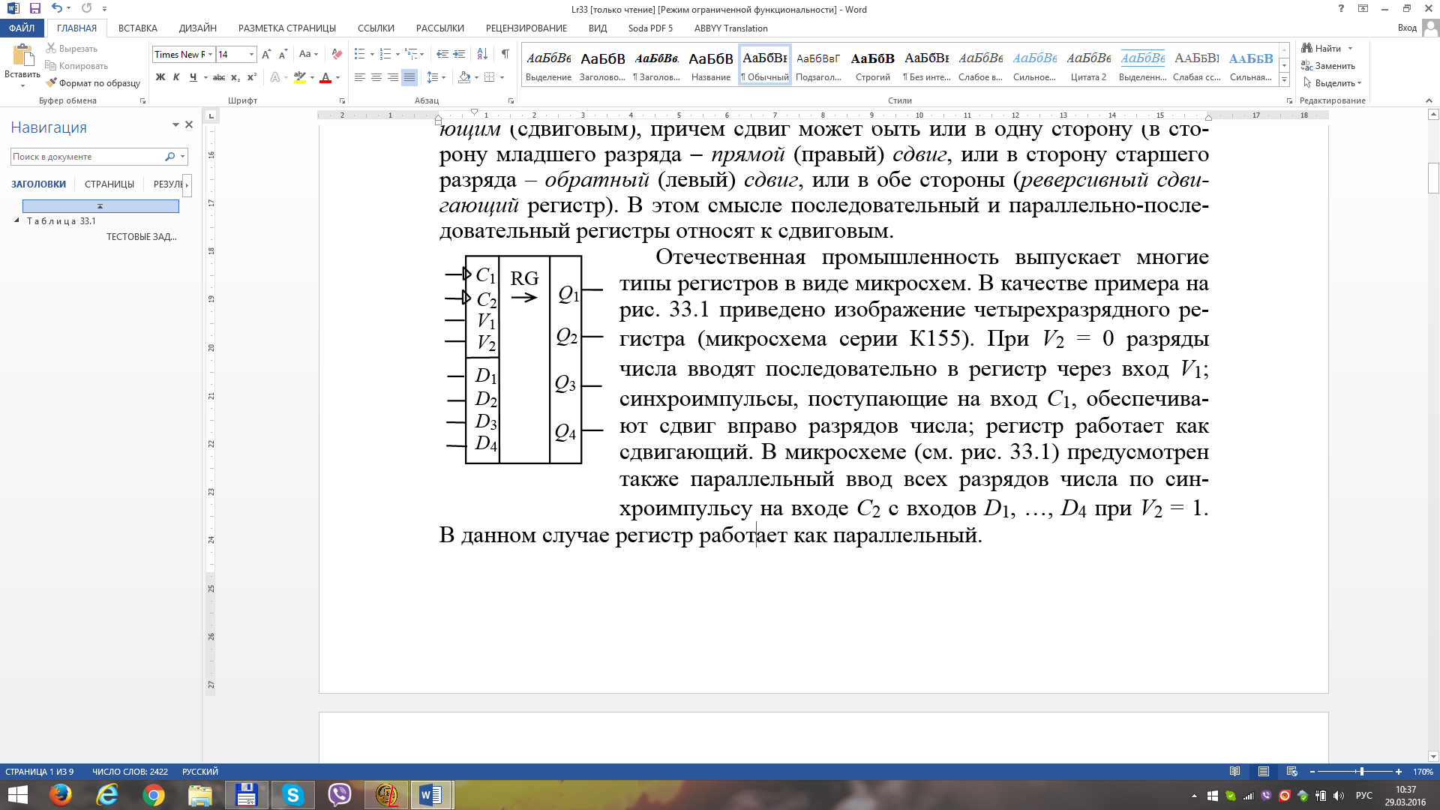

Рис.4.1 Четырехразрядный регистр (микросхема серии К155)

Если выводы последнего триггера сдвигающего регистра соединить с входами первого, то получится *кольцевой* регистр сдвига, называемый *кольцевым счётчиком*. Его коэффициент пересчёта равен числу разрядов *п*: единица, записанная в один из разрядов, периодически появляется на выходе счётчика после того, как пройдут *п* сдвигающих синхроимпульсов.

## 4.2. Параллельный регистр на RS-триггерах

Любой регистр состоит из связанных между собой триггеров с динамическим или статическим управлением и логических элементов, причем количество триггеров равно количеству разрядов в записываемом числе. Синтез регистра сводится к выбору типа триггеров и логических элементов И, НЕ, ИЛИ для реализации заданных операций.

Рассмотрим работу параллельного регистра на *RS*-триггерах (рис. 4.2). Ввод (запись) числа осуществляется в два такта. Во избежание ошибочной записи числá *х*1*х*2…*хп* в первом такте все триггеры регистра обнуляются. Для этого на шину "0" подается логический 0. Во втором такте по сигналу 1 на шине «*П*» («Приём») через конъюнкторы одновременно записывается в соответствующие разряды регистра двоичное число *х*1*х*2…*хп*. Вывод (считывание) числа *у*1*у*2…*уп* в прямом коде происходит по сигналу 1 на шине "*Впр*", а в обратном − по сигналу 1 на шине «*Вобр*».

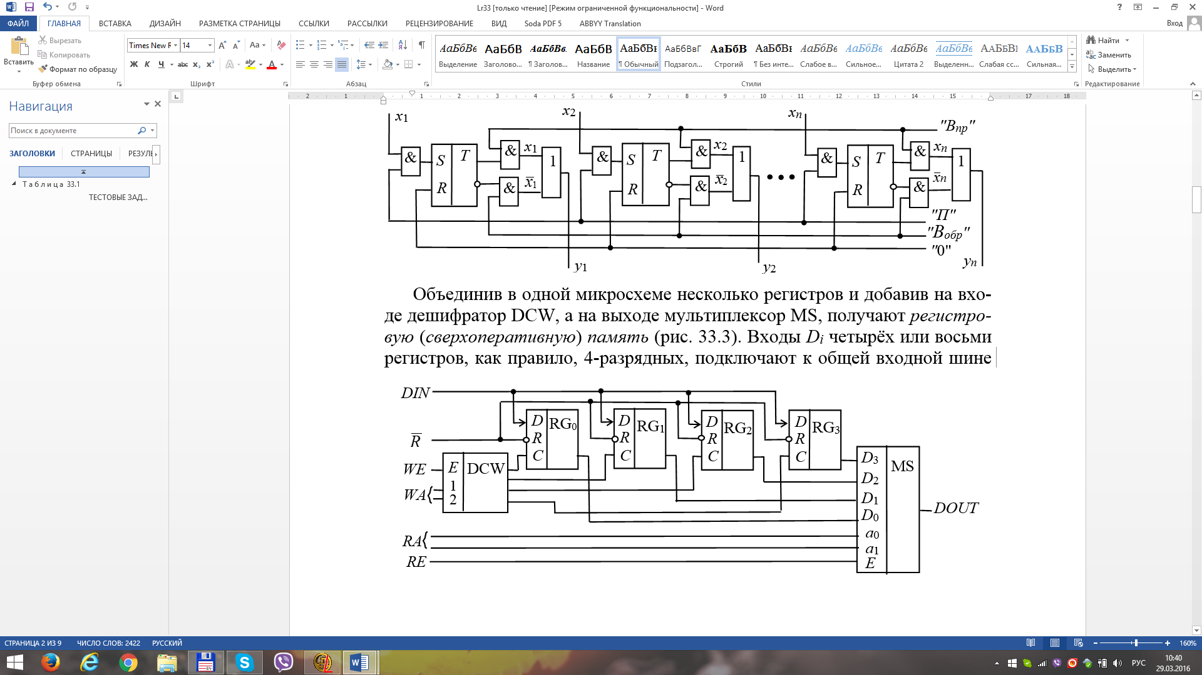

Рис.4.2 Параллельный регистр на RS-триггерах

Объединив в одной микросхеме несколько регистров и добавив на входе дешифратор DCW, а на выходе мультиплексор MS, получают *регистровую* (*сверхоперативную*) *память* (рис. 4.3). Входы *Di* четырёх или восьми регистров, как правило, 4-разрядных, подключают к общей входной шине данных *DIN*.



Рис.4.3 Регистровая (сверхоперативная) память

Вход загрузки требуемого регистра выбирается дешифратором записи DCW на основании поступающего на его вход адреса записи *WA*, т. е. кода номера загружаемого регистра. *Запись* данных, присутствующих на шине *DIN*, происходит в момент поступления сигнала разрешения записи *WE*.

Выходы регистров мультиплексором MS подключаются к выходной шине *DOUT*. Номер регистра, с которого происходит *чтение*, определяется посредством кода адреса чтения *RA*. Разрешение выдачи данных в шину *DOUT* происходит по сигналу *RE*. Поскольку дешифрация адреса записи и адреса чтения производится двумя независимыми узлами, имеющими автономные адресные входы *WA* и *RA*, в регистровую память можно одновременно записывать бинарное число в один из регистров и считывать число из другого

Микросхемы регистровой памяти легко наращиваются по разрядности и допускают наращивание по числу регистров. Они разработаны для построения блоков *регистров общего назначения* (РОН), предназначенных для временного хранения исходных данных и промежуточных результатов расчёта в микропроцессорах.

## Лабораторная работа №5 и методические указания к ее выполнения

**Задание 1.** Запустить среду разработки Multisim и собрать на рабочем поле среды Multisim схему **для испытания** *универсального регистра сдвига* **(рис. 4.4)** и установить в диалоговых окнах компонентов их параметры или режимы работы. Скопировать схему на страницу отчёта.

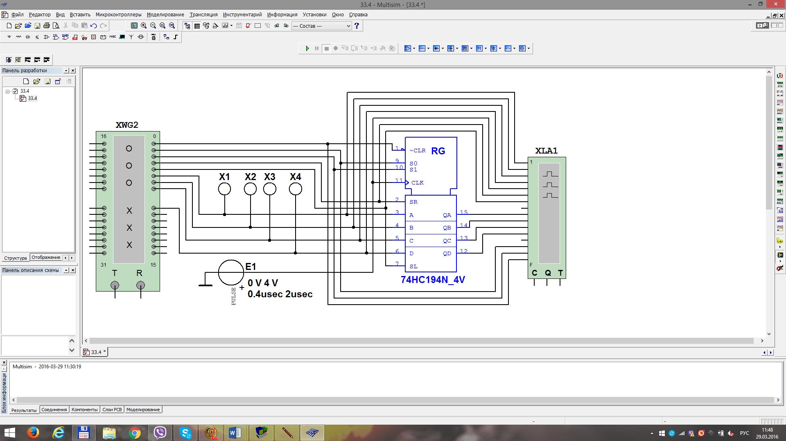

Рис.4.4 Схема для испытания универсаьлного регистра сдвига

Универсальный 4-разрядныйрегистр сдвига 74НС194N_4V (отечественные аналоги-микросхемы К230ИР2, КМ155ИР1, К176ИР3) способен сдвигать информацию и вправо, и влево, возможна как параллельная, так и последовательная запись данных. Регистр имеет параллельные входы (А, В, С, D), параллельные выходы (QA, QB, QC, QD), последовательные входы (SR, SL), цепь прямой очистки регистра по входу  и управляющие входы (S0 и S1) – входы задания режима:

S0 = 1, S1 = 1 – запись данных в регистр по входам А, В, С, D;

S0 = 1, S1 = 0 – сдвиг данных влево в направлении от QА к QD;

S0 = 0, S1 = 1 – сдвиг данных вправо в направлении от QD к QА;

S0 = 0, S1 = 0 – входы регистра недоступны (блокировка).

**Задание 2.** Составить план исследования параллельного регистра сдвига, заполнив ячейки памяти генератора слова XWG1 на основе правил функционирования регистра 74НС194_4V, отражённых в табл. 4.1.

Таблица 4.1

План исследования папаллельного регистра сдвига

|  |  |  |  |  |  |  |  |  |  |  |  |  |  |
| --- | --- | --- | --- | --- | --- | --- | --- | --- | --- | --- | --- | --- | --- |
| Входы | | | | | | | | | | Выходы | | | |
| Сброс | Старт | Режим | | Послед. вход | | Параллельный вход | | | |
|  |  | S0 | S1 | SR | SL | А | В | C | D | QA | QB | QC | QD |
| 0 | х | х | х | х | х | х | х | х | х | 0 | 0 | 0 | 0 |
| 1 | 0 | х | х | х | х | х | х | х | х | QА0 | QВ0 | QС0 | QD0 |
| 1 | ↑ | 1 | 1 | х | х | А | В | C | D | А | В | C | D |
| 1 | ↑ | 1 | 0 | 1 | х | х | х | х | х | 1 | QА*п* | QВ*п* | QС*п* |
| 1 | ↑ | 1 | 0 | 0 | x | х | х | х | х | 0 | QА*п* | QВ*п* | QС*п* |
| 1 | ↑ | 0 | 1 | х | 1 | х | х | х | х | QВ*п* | QС*п* | QD*п* | 1 |
| 1 | ↑ | 0 | 1 | x | 0 | х | х | х | х | QВ*п* | QС*п* | QD*п* | 0 |
| 1 | х | 0 | 0 | х | х | х | х | х | х | QА0 | QВ0 | QС0 | QD0 |
| ***Примечание***. 0 – низкий уровень; 1 – высокий уровень; х – любое состояние; ↑ - по­ложительный перепад (с низкого уровня на высокий); QА0, QB0, QС0, QD0 – стационарные уровни А, В, С, D до установки указанных состояний на входах; QА*п*, QВ*п*, QС*п*, QD*п* – соответственно уровниА, В, С, D перед началом прохождения фронта самого последнего тактового импульса. | | | | | | | | | | | | | |

**Запустить** программу моделирования параллельного регистра, скопировать в отчёт программу и временные диаграммы сигналов на входах и выходах регистра.

Ввод (запись) и вывод (считывание) информации производится параллель­ным кодом. Ввод обеспечивается тактовым импульсом, с приходом очередного тактового импульса записанная информация обновляется. Считывание информации происходит в прямом коде в интервале между синхроимпульсами, когда триггеры находятся в режиме хранения.

Руководствуясь схемой соединения генератора XWG1 с регистром (см. рис. 4.4), при записи чисел в ячейки памяти генератора в младший разряд 9-разрядных чисел нужно заносить значение сигнала : логический 0 для очистки регистра или логическая 1 − разрешение записи числа, сдвига данных и др.; в следующие два разряда – значения (1 или 0) сигналов S0 и S1, определяющих режим работы регистра; в два следующих − вводить значения сигналов SR и SL, определяющих направление сдвига записанной информации в направлении от QА к QB, QC, а затем к QD после каждого положительного перепада импульса на тактовом входе  или наоборот от QD к QА. В старшие разряды нужно занести про­извольные (или по указанию преподавателя) значения 4-раз­ряд­ных чисел DCBA, которые передаются на соответствующие выходы.

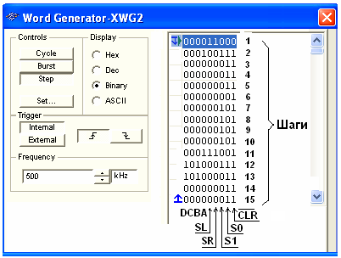

Рис.4.5 Запись 9-разрядных кодовых комбинаций в 15 ячеек памяти генератора

В качестве примера на рис. 4.5 приведена запись 9-разрядных кодовых комбинаций в 15 ячеек памяти генератора XWG1, а на рис. 4.6 – реализация программы моделирования параллельного регистра в виде вре­менных диаграмм сигналов (выводимых в окне анализатора XLA1) на его входах и выходах при Шаговом режиме работы генератора XWG1.

На первом шаге (первом такте работы генератора и регистра) при подаче сигнала  = 0 (см. первую стро­ку табл. 4.1 и рис. 4.6), на всех входах и выходах регистра установились нулевые значения. На втором шаге при  = 1, SR = 0, SL = 0 (разрешение записи числа в регистр), S0 = 1 и S1 = 1 (запрещение сдвига данных во время синхронной параллельной записи числа в регистр, см. третью строку табл. 4.1) происходит загрузка 4-раз­рядного двоичного числа DСВА = 0001 в регистр.

При задании направления сдвига данных влево (S0 = 1 и S1 = 0, такт или шаг 3) сигнал 0001 выводится на выходы: QD = 0, QC = 0, QB = 0 и QA = 1. С приходом очередного тактового импульса (шаги 4, 5 и 6) происходит перезапись (сдвиг) содержимого триггера каждого разряда в соседний разряд (от разряда А к разряду D) без изменения поря­дка следования единиц и нулей. По окончании шестого тактового импульса на выходе устанавливается число 1000 (см. рис. 4.6). Если выполнить ещё один шаг при S0 = 1 и S1 = 0, то занесенная в регистр информация будет полностью из не­го выведена. Если при работе регистра в режиме сдвига влево (см. шаги 3, …, 6 на рис. 4.6) в ячейки памяти генератора внести SL = 1, то сигнал 1 будет формироваться на выходе QA и сдвигаться влево от QA к QD при каждом тактовом импульсе. В результате, после шестого импульса на выходе, установится сигнал 1111.

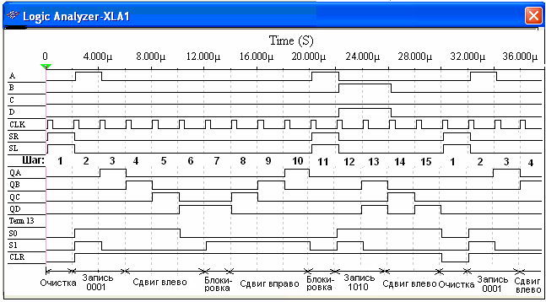

Рис.4.6 Моделирование параллельного регистра в виде временных диаграмм сигналов

Режим блокировки реализуется при подаче на оба управляющих входа сигналов низкого уровня, т. е. S0 = S1 = 0 при  = 1 (см. шаг 7 и шаг 11 на рис. 4.6). В режиме блокировки данные в регистре не сдвигаются ни вправо, ни влево, а остаются на своих прежних позициях. При установке сигналов S0 = 0 и S1 = 1 с приходом 8, 9 и 10 тактовых импульсов происходит сдвиг сигнала 1000 вправо и его полный вывод из регистра. Если при работе регистра в режиме сдвига вправо (см. шаги 8, …, 10, на рис. 4.6) в ячейки памяти генератора внести SR = 1, то сигнал 1 будет формироваться на выходе QD и сдвигаться вправо от QD к QA при каждом тактовом импульсе. И, как следствие, после десятого импульса на выходе установится сигнал 1111.

При установке S0 = S1 = 0 с приходом 11-го импульса происходит блокировка выходов, на следующем шаге выполняется параллельная запись числа DCBA = 1010 в регистр, далее сдвиг данных влево и т. д.

**Задание 3.** Запустить среду разработки Multisim и собрать на рабочем поле среды Multisim схему **для испытания** *последовательного регистра сдвига* **(рис. 4.7)** и установить в диалоговых окнах компонентов их параметры или режимы работы. Скопировать схему в отчёт.

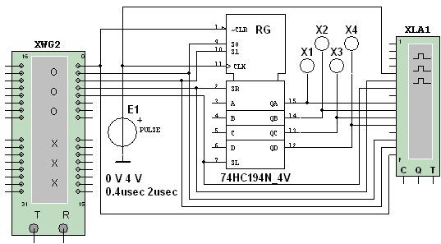

Рис.4.7 Схема для испытания последовательного регистра сдвига

Чтобы микросхема 74HC194N_4V работала в качестве *последовательного регистра сдвига влево*, нужно подать на управляющий вход S0 высокий уровень напряжения, а на вход S1 – низкий уровень, т. е. установить S0 = 1 и S1 = 0, и подавать в последовательной форме на вход SR данные, например, 1, 0, 1 и 0, которые записываются в разряд А и передаются на выход QA (рис. 4.8). Регистр последовательно сдвигает влево эти сигналы от QA к QD, на выходе QD они теряются (см. шаги 3, …, 9 на рис. 4.8).

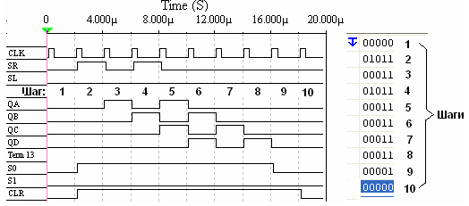

Рис.4.8 Моделирование последовательного регистра сдвига влево в виде временных диаграмм сигналов

При установке S1 = 0 и S1 = 1 и подаче на вход SL данных в последовательной форме, например, 1, 0, 0 и 1, которые записываются в разряд D (и передаются на выход QD), микросхема работает в режиме *последовательного регистра сдвига вправо* (без кольцевого перемещения данных): сигналы 1, 0, 0 и 1 сдвигаются по направлению к разряду А, на выходе QA они теряются (см. шаги 3, …, 9, рис. 4.9).

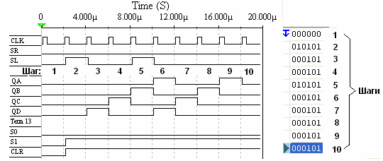

Рис.4.9 Моделирование последовательного регистра сдвига вправо в виде временных диаграмм сигналов

**Задание** 4. Составить план исследования последовательного регистра 74НС194_4V, заполнив ячейки памяти генератора XWG1 произвольными (или по заданию преподавателя) 4-разрядными кодовыми комбинациями, вводимыми последовательно сперва в регистр А, а затем в регистр D.

Запустить программу моделирования последовательного регистра, скопировать в отчёт временные диаграммы сигналов на входах и выходах регистра при сдвиге данных влево (см. рис. 4.8) и вправо (см. рис. 4.9).

## Содержание отчета

1. Наименование и цель работы.

2. Перечень приборов, использованных в экспериментах, с их крат­кими характеристиками.

3. Изображения электрических схем для испытания параллельного и последовательного регистров.

4. Копии временных диаграмм, отображающих работу исследуемых регистров.

5. Выводы по работе.

# ТЕМА 5 Запоминающие узлы. Счетчики

## 5.1. Классификация счетчиков

*Счётчик* предназначен для счёта поступающих на его вход импульсов, в интервале между которыми он должен хранить информацию об их количестве. Поэтому счётчик состоит из запоминающих ячеек – триггеров обычно *D*- или *JK*-типа. Между собой ячейки счётчика соединяют таким образом, чтобы каждому числу импульсов соответствовали состояния 1 или 0 определенных ячеек. При этом совокупность единиц и нулей на выходах *п* ячеек, называемых *разрядами* счетчика, представляет собой *п*-разрядное двоичное число, которое однозначно определяет количество прошедших через входы импульсов.

Каждый разряд счётчика может находиться в двух состояниях. Число устойчивых состояний, которое может принимать данный счётчик, называют *коэффициентом пересчёта* *Kсч*.

Если с каждым входным импульсом «записанное» в счётчике число увеличивается, то такой счётчик является *суммирующим*, если же оно уменьшается, то − *вычитающим*. Счётчик, работающий как на сложение, так и на вычитание, называют *реверсивным*.

Счётчики, у которых под воздействием входного импульса переключение соответствующих разрядов происходит последовательно друг за другом, называют *асинхронными*, а когда переключение происходит одновременно − *синхронными*. Максимальное число *N*, которое может быть записано в счётчике, равно (2*п* − 1), где *п* – число разрядов счётчика.

По способу кодирования последовательных состояний различают *двоичные счетчики* с коэффициентами пересчёта (обнуления) *Kсч*= 2*п*, у которых порядок смены состояний триггеров соответствует последовательности двоичных чисел, и *недвоичные*, у которых *Kсч*< 2*п* (например, десятичные с коэффициентом *Kсч*= 10 или делители частоты с коэффициентом деления *Kсч*≠ 2*п*).

Счётчики входят в состав разнообразных цифровых устройств: электронных часов, делителей частоты, распределителей импульсов, вычислительных и управляющих устройств. Выпускаемые промышленностью интегральные счётчики представляют собой схемы средней интеграции (например, микросхемы серий К155, К176 и др.); среди них многоразрядные бинарные счётчики на сложение и реверсивные счётчики с установочными входами *R* и *S* для всех разрядов, с постоянными и произвольными коэффициентами пересчёта.

## 5.2. Счетчик с непосредственными связями

Условное изображение трехразрядного *суммирующего* счётчика показано на рис. 5.1, *а*, на котором символом *R* обозначен вход общего сброса, символами *Q*1, *Q*2 и *Q*3 – выходы счетчика, *CR* – выход переноса единицы. Суммирующий вход счётчика обозначается +1, вычитающий −1. Это счетные входы. У асинхронных счётчиков эти входы помечены специальными символами: или , указывающими полярность перепада входного сигнала: 1/0 или 0/1, при которой происходит переключение триггеров счётчика.

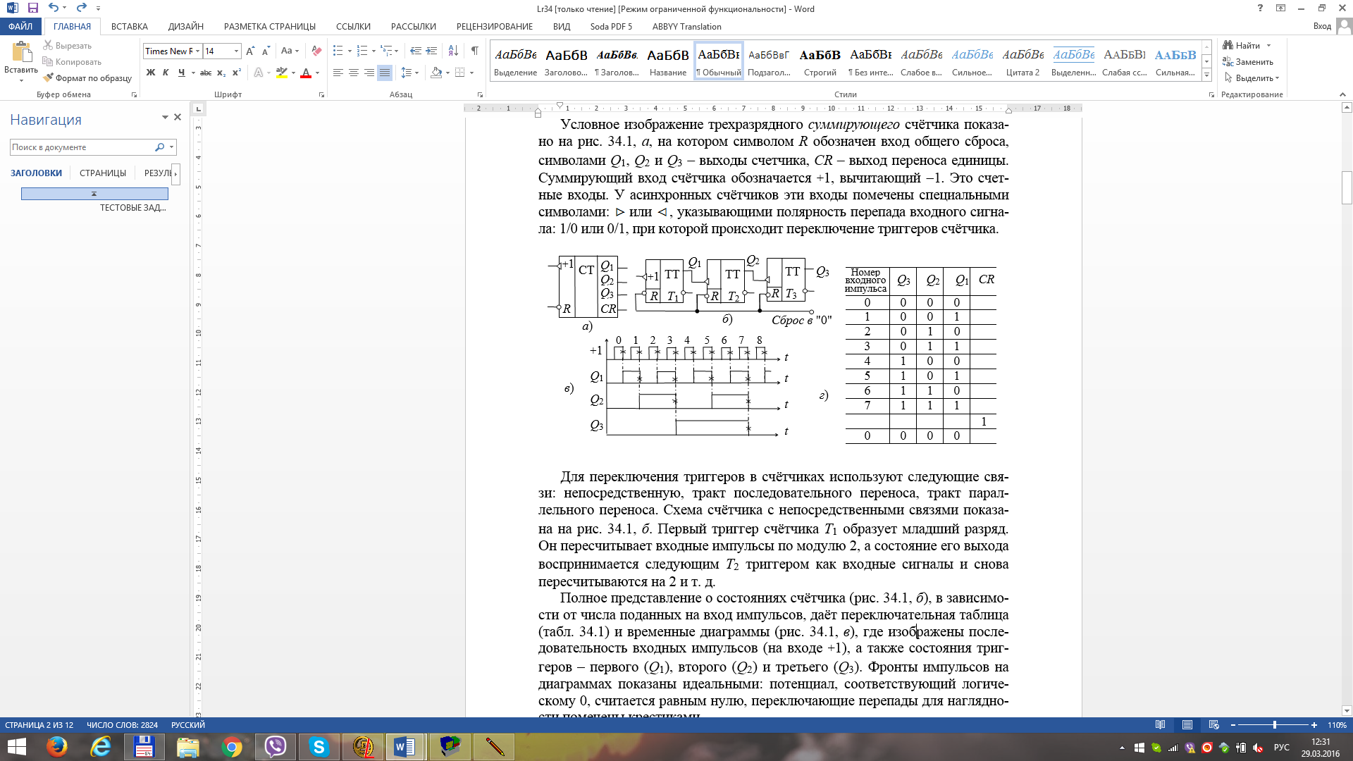

Рис.5.1 Условное изображение трехразрядного суммирующего счётчика

Для переключения триггеров в счётчиках используют следующие связи: непосредственную, тракт последовательного переноса, тракт параллельного переноса. Схема счётчика с непосредственными связями показана на рис. 5.1, *б*. Первый триггер счётчика *Т*1 образует младший разряд. Он пересчитывает входные импульсы по модулю 2, а состояние его выхода воспринимается следующим *Т*2 триггером как входные сигналы и снова пересчитываются на 2 и т. д.

Полное представление о состояниях счётчика (рис. 5.1, *б*), в зависимости от числа поданных на вход импульсов, даёт переключательная таблица (рис. 5.1, *г*) и временные диаграммы (рис. 5.1, *в*), где изображены последовательность входных импульсов (на входе +1), а также состояния триггеров – первого (*Q*1), второго (*Q*2) и третьего (*Q*3). Фронты импульсов на диаграммах показаны идеальными: потенциал, соответствующий логическому 0, считается равным нулю, переключающие перепады для наглядности помечены крестиками.

Рассмотрим воздействие на счётчик, к примеру, шестого (обозначенного на диаграмме цифрой 5) импульса. По его спаду триггер *Т*1 устанавливается в 0, перепад 1/0 на его выходе *Q*1 переключает в 1 триггер *Т*2, а триггер *Т*3 остается в прежнем (единичном) состоянии, так как перепад 0/1 на выходе *Q*2 не является для него переключающим.

Из диаграммы видно, что частота импульсов на выходе каждого триггера вдвое меньше частоты импульсов на его входе. В момент, предшествующий переключению очередного разряда, все предыдущие разряды счётчика находятся в состоянии 1. Восьмой импульс для трехразрядного счётчика (рис. 5.1, *г*) является импульсом переполнения: им все триггеры устанавливаются в 0 (счётчик «обнуляется»).

Если в счётчике используются триггеры, переключающиеся перепадом 0/1, то вход последующего триггера нужно соединить с инверсным выходом предыдущего, на котором формируется этот перепад, когда по основному выходу триггер переключается из 1 в 0.

Схема *вычитающего* счётчика приведена на рис. 5.2, в которой по входам *S* в разряды счётчика заносят двоичное число, из которого нужно вычесть число, представляемое количеством входных импульсов. Пусть, например, в счётчик (рис. 5.2) занесено число 510 = 1012. Первым входным импульсом триггер *Т*1 переключится из 1 в 0 (по основному выходу); при этом на инверсном выходе возникает перепад 0/1, которым триггер *Т*2 переключиться не может; в счётчике останется число 1002 = 410.

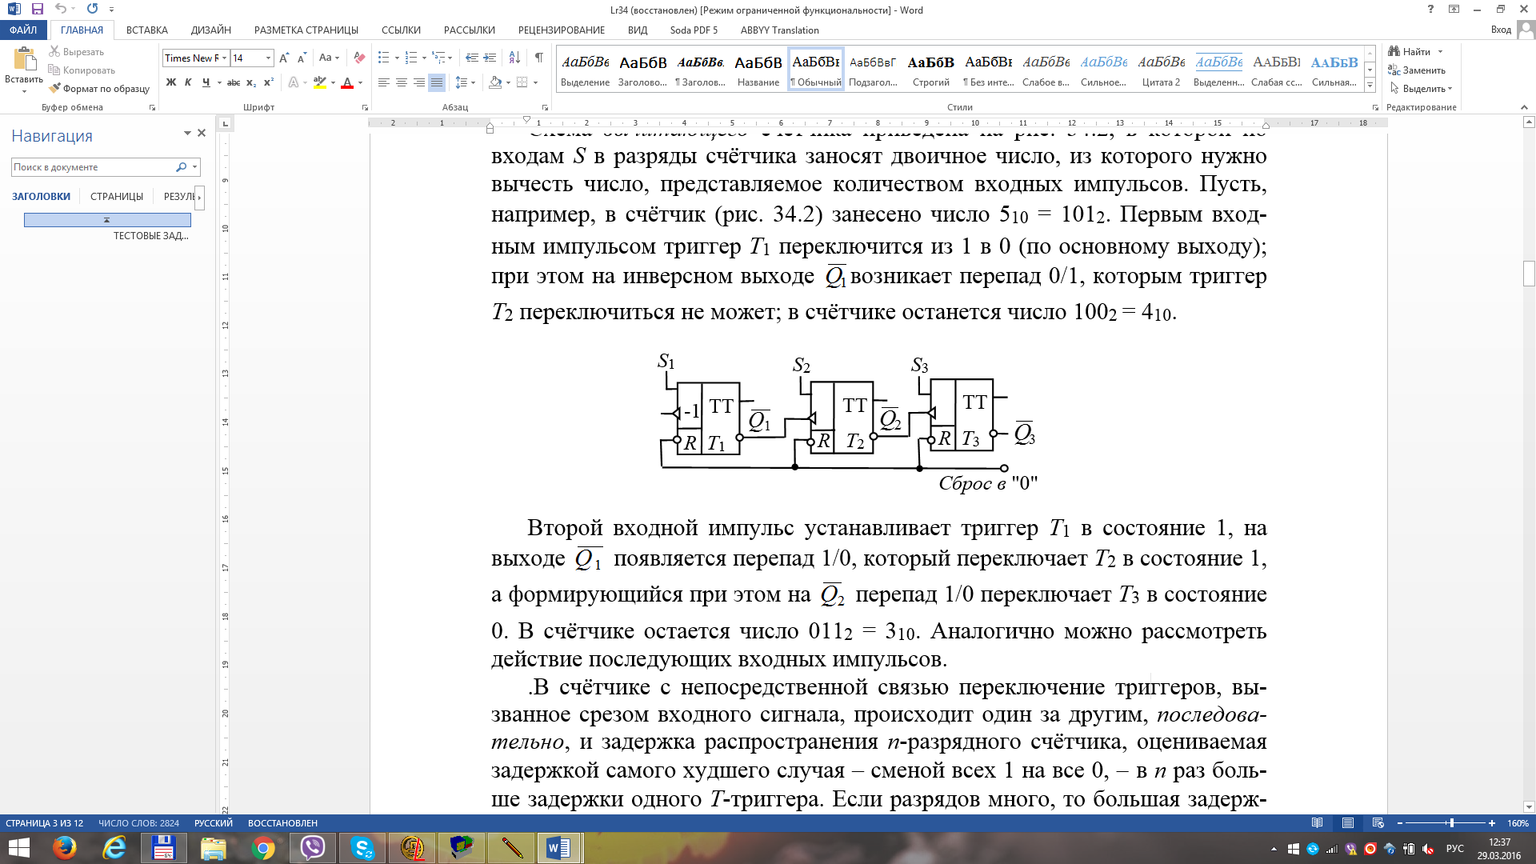

Рис.5.2 Схема вычитающего счетчика

Второй входной импульс устанавливает триггер *Т*1 в состояние 1, на выходе  появляется перепад 1/0, который переключает *Т*2 в состояние 1, а формирующийся при этом на  перепад 1/0 переключает *Т*3 в состояние 0. В счётчике остается число 0112 = 310. Аналогично можно рассмотреть действие последующих входных импульсов.

В счётчике с непосредственной связью переключение триггеров, вызванное срезом входного сигнала, происходит один за другим, *последовательно*, и задержка распространения *п*-разрядного счётчика, оцениваемая задержкой самого худшего случая – сменой всех 1 на все 0, − в *п* раз больше задержки одного *Т*-триггера. Если разрядов много, то большая задержка может оказаться серьёзным недостатком такого счётчика. Из-за невозможности выполнить смену состояния всего счётчика в единый момент времени, счётчики с непосредственной связью бывают только *асинхронными*, т. е. сигналом, переключающим их, является сам входной сигнал.

## 5.3. Суммирующий синхронный счетчик

В *синхронном* счётчике переключающиеся разряды переходят в новое состояние одновременно (синхронно). Для того чтобы на входы всех разрядов каждый счётный импульс поступал одновременно, а переключение разрядов происходило в нужной последовательности, в схему добавляют логические цепи, которые обеспечивают переключение одних разрядов, а другие удерживают от переключения.

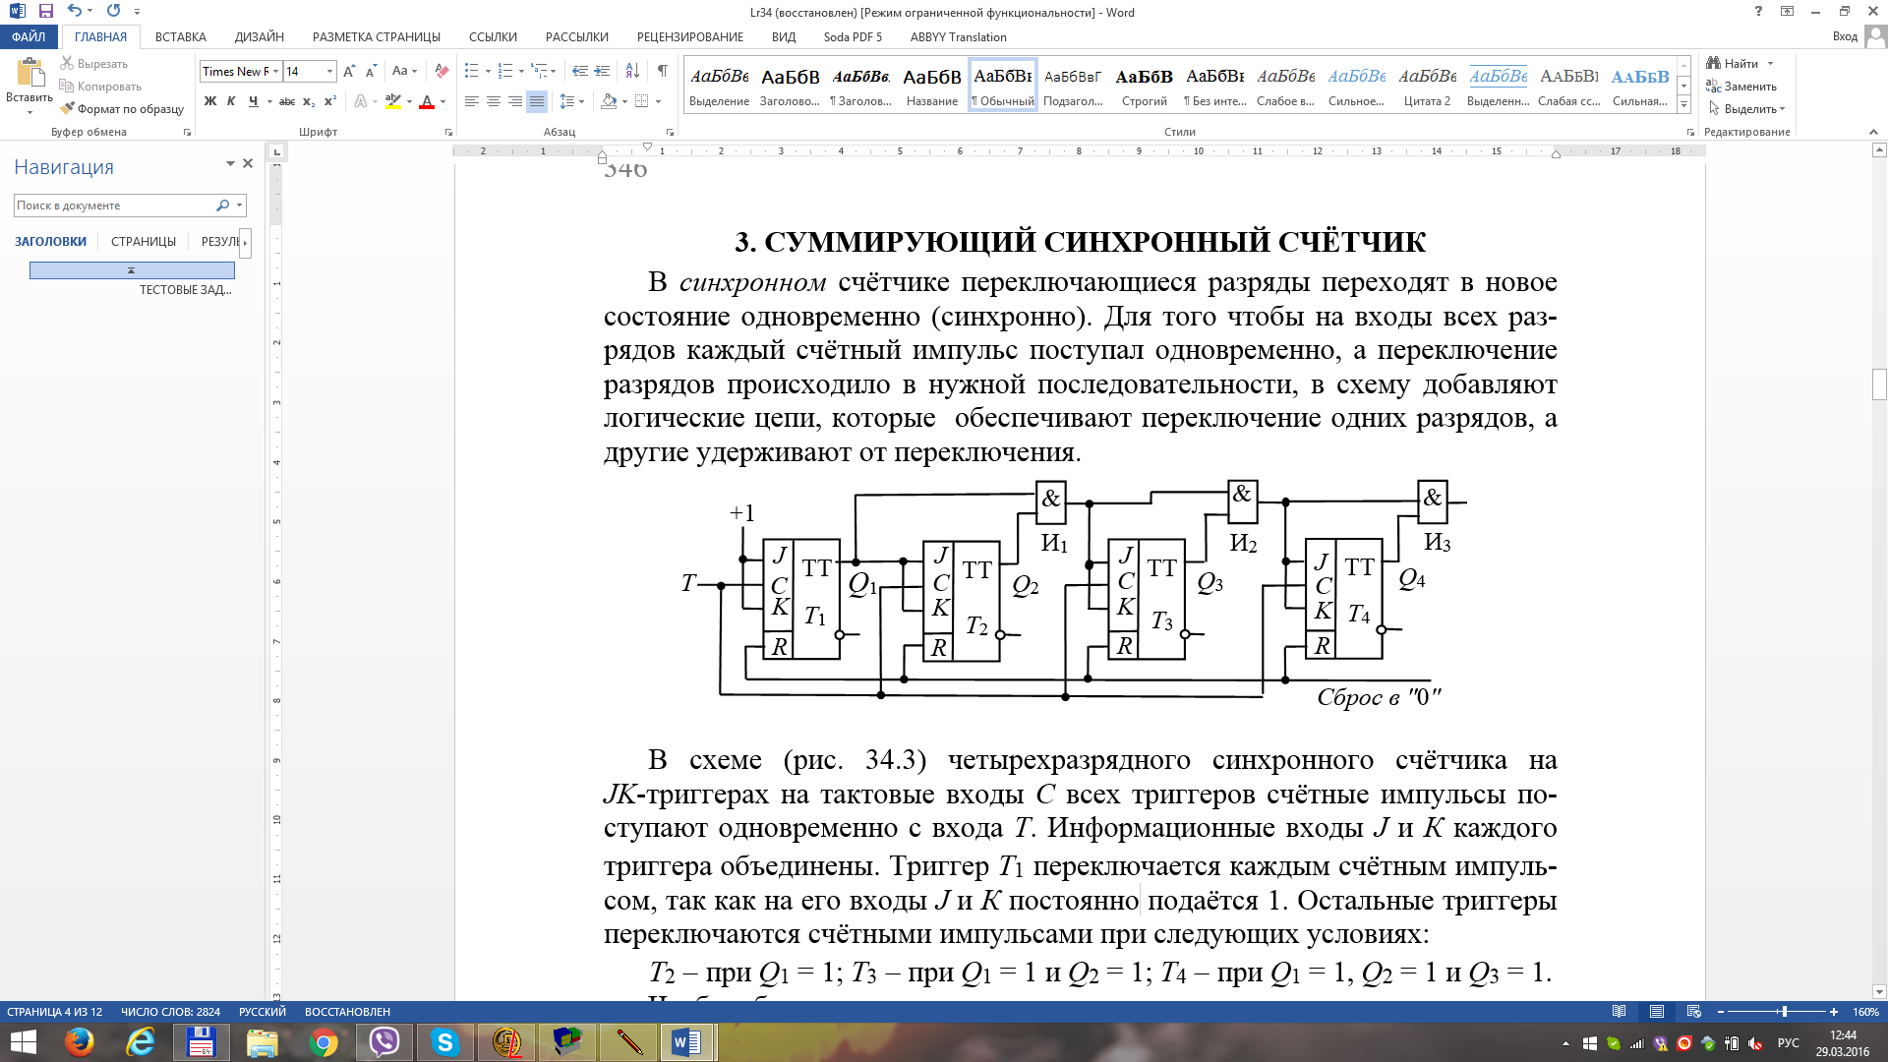

Рис.5.3 Четырехразрядный синхронный счётчик на JK-триггерах

В схеме (рис. 5.3) четырехразрядного синхронного счётчика на *JK*-триггерах на тактовые входы *С* всех триггеров счётные импульсы поступают одновременно с входа *Т*. Информационные входы *J* и *К* каждого триггера объединены. Триггер *Т*1 переключается каждым счётным импульсом, так как на его входы *J* и *К* постоянно подаётся 1. Остальные триггеры переключаются счётными импульсами при следующих условиях:

*Т*2 − при *Q*1 = 1; *Т*3 − при *Q*1 = 1 и *Q*2 = 1; *Т*4 − при *Q*1 = 1, *Q*2 = 1 и *Q*3 = 1.

Чтобы обеспечить указанные условия переключения триггеров, в схему (рис. 5.3) добавлены конъюнкторы *И*1, *И*2 и *И*3. На информационный вход каждого из триггеров *Т*2,*Т*3 и *Т*4 подаётся конъюнкция сигналов с основных выходов предыдущих триггеров. Разрешающая переключение единица поступит на вход соответствующего триггера, если все предыдущие триггеры находятся в состоянии 1, и по счётному сигналу он переключается.

## 5.4. Реверсивный синхронный счетчик

*Реверсивный* счётчик, фрагмент которого изображен на рис. 5.4, работает как на сложение, так и на вычитание. Для перехода от сложения к вычитанию и обратно изменяют подключение входа последующего триггера к выходам предыдущего.

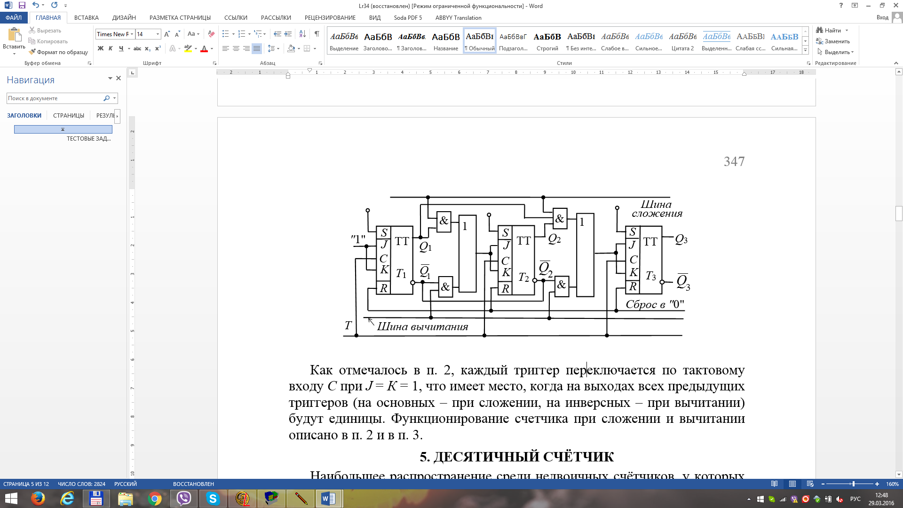

Рис.5.4 Фрагмент реверсивного счетчика

На объединённые входы *J* и *К* каждого триггера подаётся через дизъюнкторы конъюнкция сигналов с выходов предыдущих триггеров: основные выходы предыдущих триггеров присоединяются через конъюнкторы верхнего ряда (при сложении), а инверсные выводы − через конъюнкторы нижнего ряда (при вычитании). При сложении подают 1 на шину сложения, которой вводятся в действие конъюнкторы верхнего ряда; при этом на шине вычитания присутствует 0, вследствие чего конъюнкторы нижнего ряда выключены. Вычитание осуществляется при подаче 1 на шину вычитания и 0 на шину сложения. Счетные импульсы поступают на вход *Т*.

Как отмечалось в п. 5.2, каждый триггер переключается по тактовому входу *С* при *J* = *К* = 1, что имеет место, когда на выходах всех предыдущих триггеров (на основных – при сложении, на инверсных – при вычитании) будут единицы. Функционирование счетчика при сложении и вычитании описано в п. 5.2 и в п. 5.3.

## 5.5. Десятичный счетчик

Наибольшее распространение среди недвоичных счётчиков, у которых коэффициент пересчёта *Kсч* < 2*п*, имеют *десятичные* счётчики, у которых *Kсч* = 10. При проектировании недвоичного счётчика вначале определяют количество его разрядов *п* так, чтобы 2*п* было бóльшим ближайшим к *Kсч* числом. Затем тем или иным способом (например, принудительной установкой некоторых разрядов счётчика в 1) исключают избыточные состояния счётчика, число которых равно 2*п* − *Kсч*.

Так, для получения *Kсч* = 10 одноразрядный счётчик должен содержать четыре триггера, а избыточные состояния 2*п* − *Kсч* = 16 − 10 = 6 исключают тем или иным способом. При проектировании десятичного счётчика чаще используют двоично-десятичное кодирование чисел. В этой системе, например, число 375 записывается как 0011 0111 0101, где сохранены позиции десятичных разрядов: 00112 = 310, 01112 = 710, 01012 = 510.

В связи с этим десятичный счётчик должен состоять из последовательно соединенных декад, информация о каждом из девяти импульсов накапливается в декаде, а десятым импульсом она обнуляется, и единица переносится в следующую декаду. Каждая декада работает в натуральном двоичном коде с весами двоичных разрядов, начиная со старшего, соответственно равными 8, 4, 2, 1, т. е. декада работает в коде 8-4-2-1. Если к выводам декад подключить индикаторы, то они будут показывать записанные числа в декадах в привычном десятичном коде. Десятичные счетчики выполняются и с другими весами разрядов, например, в коде 4-2-2-1.

На рис. 5.5 изображена функциональная схема десятичного счётчика с параллельным переносом на *JK*-триггерах с встроенными логическими элементами, реализующая переключательные функции:





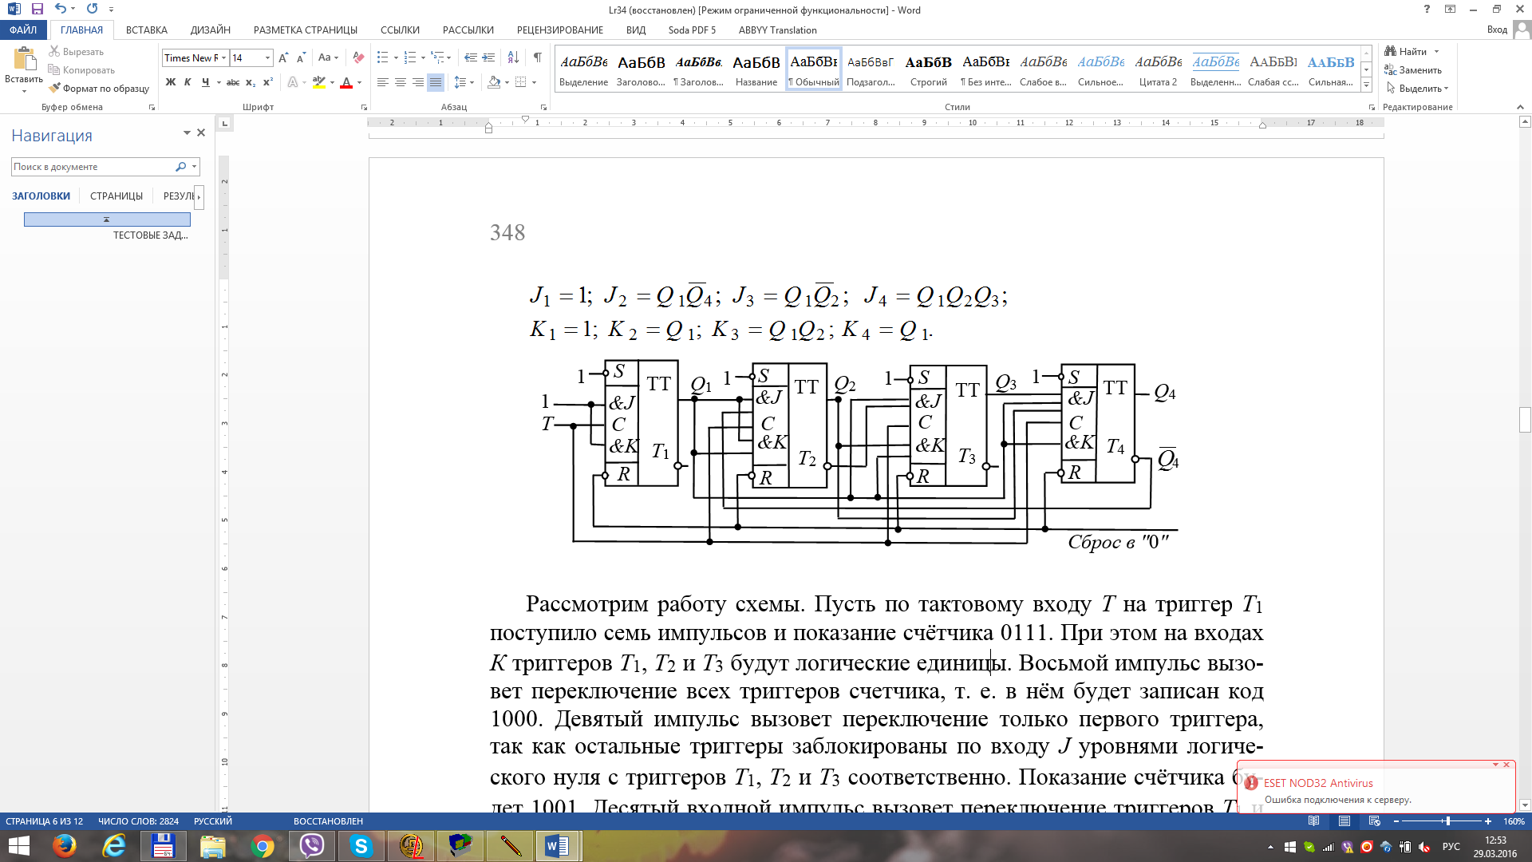

Рис.5.5 Функциональная схема десятичного счётчика с параллельным переносом на JK-триггерах

Рассмотрим работу схемы. Пусть по тактовому входу *Т* на триггер *Т*1 поступило семь импульсов и показание счётчика 0111. При этом на входах *К* триггеров *Т*1, *Т*2и *Т*3 будут логические единицы. Восьмой импульс вызовет переключение всех триггеров счетчика, т. е. в нём будет записан код 1000. Девятый импульс вызовет переключение только первого триггера, так как остальные триггеры заблокированы по входу *J* уровнями логического нуля с триггеров *Т*1, *Т*2и *Т*3 соответственно. Показание счётчика будет 1001. Десятый входной импульс вызовет переключение триггеров *Т*1и *Т*4, так как триггеры *Т*2и *Т*3 заблокированы по входу *J* уровнями 0 с выходов соответствующих триггеров. Счетчик зафиксирует двоичный код 0000, т. е. установится в исходное состояние.

Уменьшение числа устойчивых состояний в счётчике прямого счёта достигнуто за счёт введения обратных связей, посредством которых сигнал с какого-либо старшего разряда поступает в младшие, обеспечивая при этом изменение естественной последовательности двоичных чисел при подсчёте входных импульсов. Этим способом можно строить счётчики с заданным коэффициентом пересчёта.

## Лабораторная работа №6 и методические указания к ее выполнения

**Задание 1.** Запустить среду разработки Multisim и собрать на рабочем поле среды Multisim схему **для испытания** *синхронного двоичного счётчика* **(рис. 5.6)** и установить в диалоговых окнах компонентов их параметры или режимы работы. **Скопировать** схему на страницу отчёта.

В библиотеке программной среды Мultisim имеются 4-, 8- и 12-разрядные счётчики различных типов. Среди них: счётчики асинхронные (**SN7493**, **SN74393**), синхронные (**74NC161**, **SN74163**), реверсивные (**SN74191**), двоично-десятичные (**SN7493**, **SN74160**) и др.

В схему (рис. 5.6) включен синхронный двоичный 4-разрядный счётчик **74НС161**, к входу  которого подключен источник тактовых импульсов **Е1**, а к выходам **QA**, **QB**, **QC** и **QD** − шестнадцатеричный 7-сегментный индикатор **DCD_HEX** и дешифратор **DC** 4х10. Выход дешифратора соединён с входами логического анализатора **XLA1**.

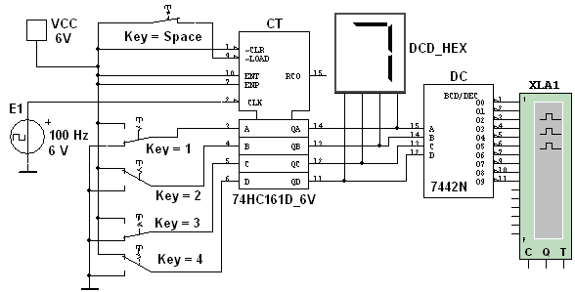

Рис.5.6 Схема для испытания синхронного двоичного счетчика

К входам **А**, **В**, **С** и **D** счётчика **СТ** подключен источник постоянного напряжения **VCC**, переключатели **1**, …, **4** для формирования входных двоичных кодов и ключ **Space** для изменения режима работы счётчика. В синхронном счётчике заданные с помощью ключей уровни сигналов подаются на входы всех триггеров, как и тактовые импульсы, которые подаются на счётные входы  всех разрядов счётчика.

При *замкнутом* ключе **Space** число поданных от генератора **Е1** на вход счётчика импульсов высвечивается на индикаторе **DCD_HEX** в десятичном коде, от 0 до 15, после чего счётчик обнуляется и вновь начинается счёт. При этом на одном из выходов дешифратора **DC** формируется сигнал низкого уровня (логический 0), номер которого соответствует коду входного числа: от 0000 до 1001 (910).

При *разомкнутом* ключе **Space** сформированное с помощью переключателей на входе счётчика 4-разрядное двоичное число высвечивается на индикаторе в десятичном коде, а на экране анализатора на одном из выходов, соответствующем входному коду счётчика, формируется логический 0.

**Задание 2.** Замкнутьключ **Space**, запустить программу моделирования суммирующего счётчика и наблюдать за показаниями индикатора. Убедиться, что на экране анализатора **XLA1** логические нули перестают формироваться после прихода 11-го тактового импульса и появляются вновь только с приходом 17-го импульса (рис. 5.7, *а*).

Разомкнутьключ **Space**. Установить в диалоговом окне анализатора **XLA1** напряжение **V** = 5 B, частоту таймера *fa* = 2 кГц, число импульсов, приходящихся на одно деление, **Clocks/div** = 60. (При таком режиме лучи медленно перемещаются на экране анализатора). С помощью активных клавиш 1, 2, 3 и 4 клавиатуры сформировать произвольные (или по указанию преподавателя) двоичные входные числа (коды), например 1001, 0011, 0000, 1110 и подавать их на входы **D**, **С**, **В** и **А** счётчика. Убедиться, что при подаче числа 11102 (1410) ни на одном выходе дешифратора 4х10 не сформировался низкий уровень сигнала (рис. 5.7, *б*).

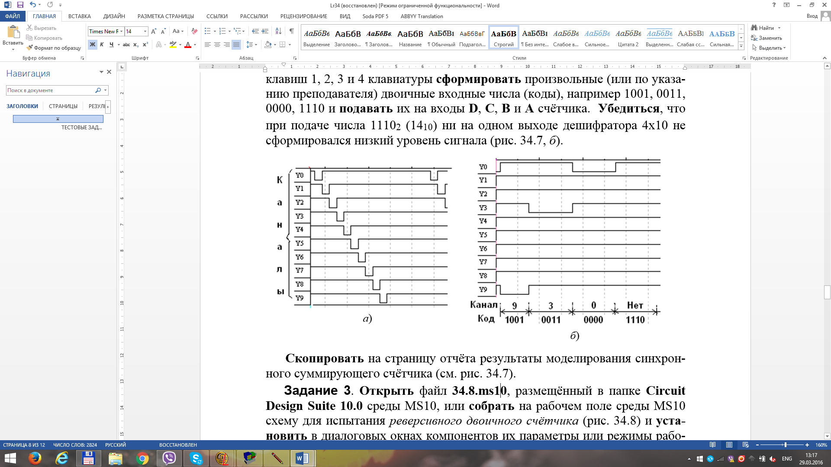

Рис.5.7 Результаты моделирования синхронного суммирующего счётчика

Скопировать на страницу отчёта результаты моделирования синхронного суммирующего счётчика (см. рис. 5.7).

**Задание 3.** **Собрать на рабочем поле среды Multisim схему для испытания** *реверсивного двоичного счётчика* **(рис. 5.8)** и установить в диалоговых окнах компонентов их параметры или режимы работы. Скопировать схему на страницу отчёта.

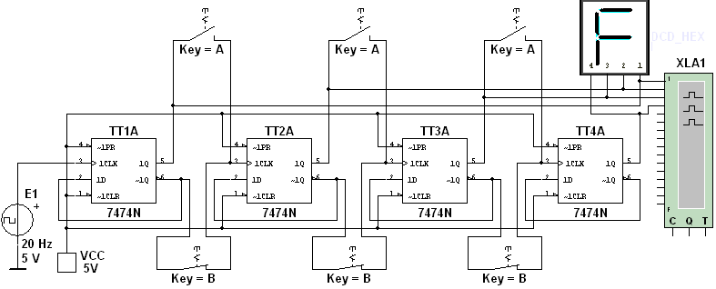

Рис.5.8 Схема для испытания реверсивного двоичного счетчика

В схеме реверсивного двоичного счетчика (рис. 5.8) с помощью групп ключей **А** и **В** осуществляетсязамыкание или размыкание выходов высокого или низкого уровня предыдущего триггера с входами или  триггера следующего разряда, причём при замкнутых ключах **А** и разомкнутых **В** (режим суммирования) с каждым тактовым импульсом увеличивается результат счёта, а при замкнутых ключах **В** и разомкнутых **А** (режим вычитания) − результат счёта уменьшается.

Установить в диалоговом окне анализатора **XLA1** напряжение **V** = = 5 B, частоту таймера *fa* = 2 кГц, число импульсов, приходящихся на одно деление, **Clocks/div** = 60. Разомкнуть ключи **В** и замкнутьключиА. Запустить программу моделирования счётчика.

При высвечивании числа 15 на 7-сегментном индикаторе щёлкнуть мышьюна кнопке **Stop** (остановки моделирования) и скопировать окно анализатора с результатами моделирования на страницу отчёта (см. верхнюю часть рис. 34.9).

Разомкнутьключи **А** и замкнутьключи **В**. Щёлкнуть мышьюна кнопке **Stop** (продолжить моделирование), остановить моделирование при высвечивании числа 0 на индикаторе и скопировать окно анализатора с результатами моделирования в отчет (см. нижнюю часть рис. 5.9).

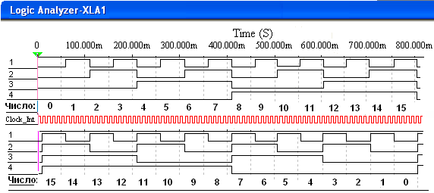

Рис.5.9 Результаты моделирования реверсивного двоичного счетчика

**Задание 4.** С**обрать на рабочем поле среды Multisim схему для испытания** *десятичного счётчика* **(рис. 5.10)** и установить в диалоговых окнах компонентов их параметры или режимы работы. Скопироватьсхему на страницу отчёта.

Результаты моделирования 4-разрядного двоичного счетчика (см. рис. 5.8 и рис. 5.9) показали, что с его помощью можно сосчитать до 15.

Следовательно, для создания счётчика натуральных десятичных чисел в двоичном коде для одной декады нужно в схему двоичного 4-разрядного счётчика ввести обратные связи с логическими элементами, посредством которых сигнал с какого-то старшего разряда поступает в младшие и т. п., обеспечивая в целом выработку счётчиком двоичного эквивалента счётной декады.

В функциональной схеме десятичного счётчика (5.10), собранной на триггерах *JK*-типа, на каждый одиннадцатый тактовый импульс результат счёта сбрасывается в нуль и далее результат счёта увеличивается. Возврат счётчика при поступлении одиннадцатого тактового импульса в начальное состояние обеспечивается дополнительной комбинационной схемой с встроенными логическими элементами И (**AND**), ИЛИ (**OR**) и НЕ (**NOT**).

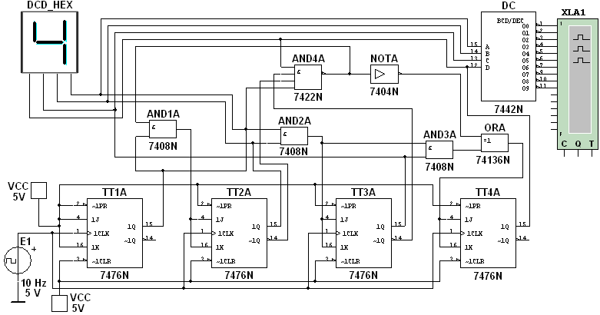

Рис.5.10 Схема для испытания десятичного счетчи

Счётчик работает так же, как синхронный двоичный счётчик до поступления седьмого импульса, а далее, благодаря обратной связи, нарушается изменение естественной последовательности двоичных чисел на входах и выходах триггеров при подсчёте тактовых импульсов.

Запустить программу модели­рования десятичного счётчика и скопировать окно анализатора с результатами моделирования на страницу отчёта.

## Содержание отчета

1. Наименование и цель работы.

2. Перечень приборов, использованных в экспериментах, с их крат­кими характеристиками.

3. Изображения электрических схем для испытания суммирующего, реверсивного и десятичного счётчиков.

4. Копии временных диаграмм, отображающие работу исследуемых счётчиков.

5. Выводы по работе.

# ТЕМА 6 Цифро-аналоговый преобразователь

## 6.1. Структура резистивных матриц ЦАП

При построении устройств, связывающих цифровое устройство с объектами, использующими информацию в непрерывно изменяющейся форме, требуется преобразование информации из аналоговой формы в цифровую и из цифровой в аналоговую. Устройство, осуществляющее автоматическое преобразование непрерывно изменяющихся во времени аналоговых значений физической величины (напряжения, тока) в эквивалентные значения числовых кодов, называют *аналого-цифровым преобразователем* (АЦП). Устройство, осуществляющее автоматическое преобразование входных значений, представленных числовыми кодами, в эквивалентные им значения какой-нибудь физической величины (напряжения, тока и др.), называют *цифро-аналоговым преобразователем* (ЦАП).

Итак, цифро-аналоговый преобразователь предназначен для прямого преобразования входного двоичного кода, например, *Аi*(*а*2*а*1*а*0) в аналоговый эквивалент. Выходная аналоговая величина, обычно напряжение *uвых*, иногда нормированное *uвых.н = uвых*/*uвых.max*, соответствует кодовой комбинации *Аi*, поступившей на вход, и воспроизводится для дискретных моментов времени (рис. 6.1, *а*). Сменяющиеся входные цифровые коды обуславливают сменяющееся ступенчатое напряжение на выходе (*L* − идеальная передаточная характеристика ЦАП).

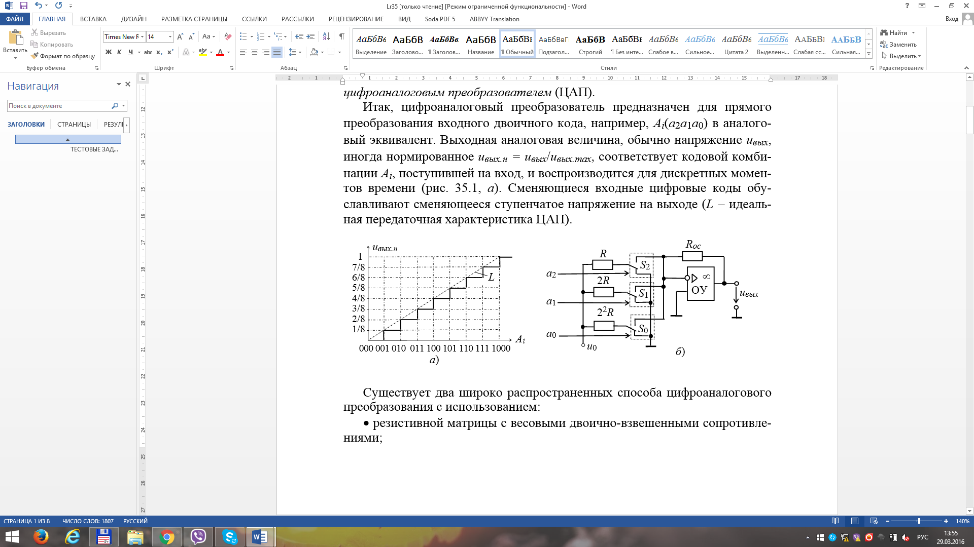

Рис.6.1 ЦАП с весовыми двоично-взвешенными сопротивлениями

Существует два широко распространенных способа цифро-аналогового преобразования с использованием:

* резистивной матрицы с весовыми двоично-взвешенными сопротивлениями;
* резистивной матрицы с двумя номиналами сопротивлений, которую обычно называют матрицей R–2R.

ЦАП с весовыми *двоично-взвешенными сопротивлениями* (рис. 6.1, *б*) состоит: из *п* переключателей *Si* (по одному на каждый разряд), управляемых двоичным кодом *Аi*; из матрицы двоично-взвешенных резисторов с сопротивлениями 2*п-*1*R*; источника опорного напряжения *u*0 и выходного операционного усилителя ОУ, с помощью которого суммируются токи, протекающие через резисторы с двоично-взвешен­ными сопротивлениями, для получения аналогового выходного напряжения *uвых*.

Каждый *i*-й разряд управляет переключателем *Si*, который подключается к источнику опорного напряжения *u*0, когда *аi* = 1, или к общей шине, когда *аi* = 0. Сопротивления резисторов 2*n-*1*R* (*п* – номер разряда входного кода), соединенных с ключами, таковы, что обеспечивают пропорциональность в них тока двоичному весу соответствующего разряда входного кода. Следовательно, ток на входе ОУ и выходное напряжение ЦАП (6.1):

 (6.1)

Напряжение на выходе ЦАП пропорционально «весу» присутствующего на входах кода, а максимальное значение имеет место, когда все разряды примут значение 1, т. е (6.2).

 (6.2)

и оно всегда меньше опорного напряжения на шаг квантования *uoRос*/(2*nR*).

Номиналы сопротивлений резисторов в младшем и старшем разрядах отличаются в 2*п*-1 раз и должны быть выдержаны с высокой точностью. Например, для 12-разрядного ЦАП использование в старшем разряде резистора с сопротивлением 10 кОм потребует включения в младший разряд преобразователя резистора с сопротивлением порядка 20 МОм. Широкий набор номиналов резисторов и требования их высокой точности, в особенности при значительном числе разрядов *п* входного кода, создают трудности при реализации ЦАП посредством интегральной технологии.

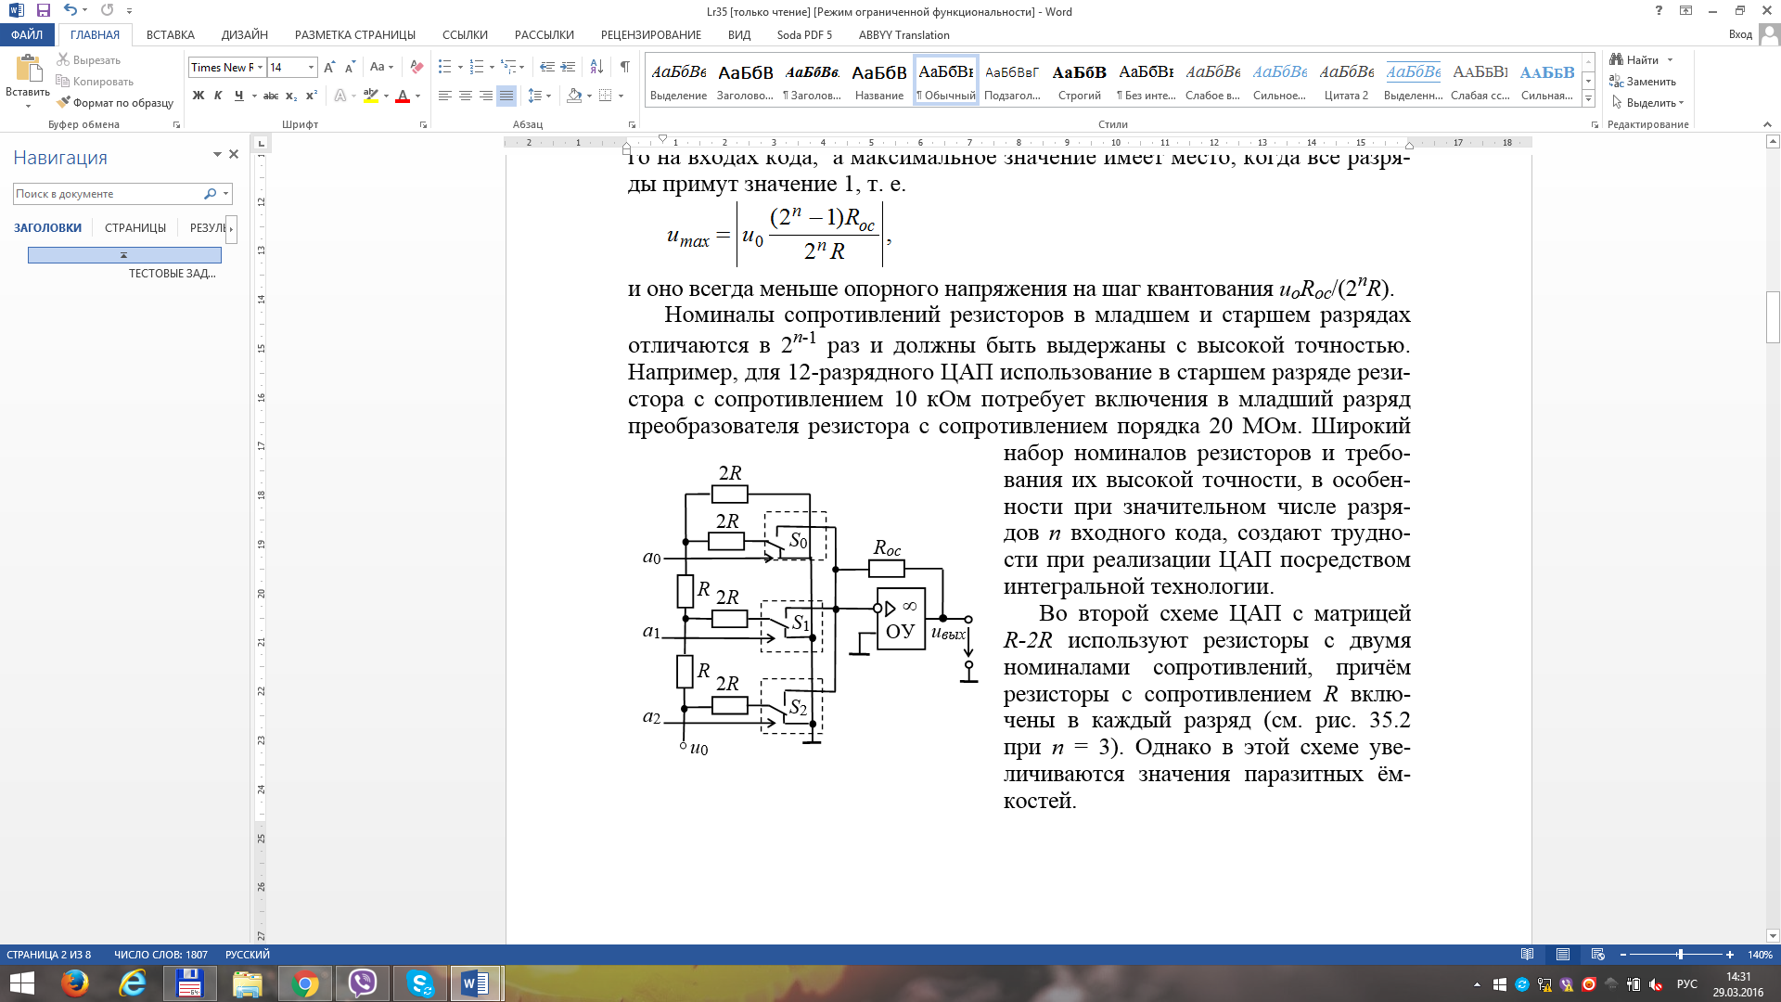

Рис.6.2 ЦАП с матрицей R-2R

Во второй схеме ЦАП с матрицей *R-2R* используют резисторы с двумя номиналами сопротивлений, причём резисторы с сопротивлением *R* включены в каждый разряд (см. рис. 6.2 при *п* = 3). Однако в этой схеме увеличиваются значения паразитных ёмкостей.

Принцип функционирования схемы основан на свойстве резистивного делителя *R-*2*R* сохранять постоянное сопротивление нагрузки для источника опорного напряжения при замыкании ключей. Вследствие этого на выводах резистора *R*, начиная со старшего *п* − 1 разряда, опорное напряжение последовательно делится пополам, как и входящий в каждый узел матрицы ток. При этом напряжение (6.3) на выходе преобразователя с матрицей *R*–2*R*:

 (6.3)

Таким образом, выходное напряжение ЦАП пропорционально сумме напряжений со своими весами, обусловленными переключателями, подключенными к источнику опорного напряжения *u*0.

Недостатком ЦАП с матрицей *R*–2*R* является сильное влияние на точность преобразования нестабильности сопротивлений переключателей в замкнутом состоянии, что снижает временную и температурную стабильность характеристик ЦАП. Этот недостаток в значительной степени удаётся устранить в схемах код-напряжение, выполненных на базе полупроводниковой технологии с использованием тонкоплёночных резисторов на кристалле и переключателей на КМДП-транзисторах, в которых нелинейность от ±0,8% до ±0,003% от опорного напряжения *uо*, время установления тока от 5 мкс до десятых долей микросекунд и менее, часто выходной диапазон напряжения ±5 В. Опорное напряжение в схемах ЦАП может выбираться разной полярности или двуполярным.

## 6.2. Основные параметры ЦАП

Основными параметрами ЦАП являются число разрядов *п* = 8, …, 24 и *абсолютная разрешающая способность* − среднее значение минимального изменения сигнала на выходе ЦАП, обусловленное увеличением или уменьшением его кода на единицу. Теоретически ЦАП, преобразующий *п*-разрядные двоичные коды, должен обеспечить 2*п* различных значений выходного сигнала с разрешающей способностью 1/(2*п* – 1). При числе разрядов *п* = 8 количество независимых квантов (ступеней) выходного напряжения ЦАП равно 28 – 1 = 255, при *п* = 12, 212 – 1 = 4095 и т. д.

Абсолютное значение минимального кванта напряжения определяется как предельным принимаемым числом 2*п* – 1, так и максимальным выходным напряжением ЦАП, по-другому называемым напряжением шкалы или опорным напряжением *uо*. Значение абсолютной разрешающей способности ЦАП, часто обозначаемое ЗМР (значение младшего разряда), при *п* = 8 и опорном напряжении *uо* = 5 В

ЗМР = *uо*/(28 – 1) = 5/255 ≈ 0,0196 В = 19,6 мВ.

Отличие реального значения разрешающей способности от теоретического обусловлено погрешностями и шумами входящих в ЦАП узлов. Точность ЦАП определяется значением абсолютной погрешности *δа* и нелинейностью преобразователя *δн*. *Абсолютная погрешность* *δа* характеризуется отклонением максимального значения выходного напряжения *umax* от расчётного, соответствующего конечной точке характеристики идеального преобразователя, и измеряется обычно в единицах ЗМР.

*Нелинейность преобразователя* *δн* характеризует отклонение действительной характеристики от линейной (от прямой линии *L*, см. рис. 6.1, *а*), проведенной через центры ступенек или через нуль и точку максимального значения выходного сигнала.

Из динамических параметров наиболее важным является максимальная частота преобразования *fmax* (десятки и сотни килогерц) – наибольшая частота дискретизации, при которой параметры ЦАП соответствуют заданным значениям.

Работа ЦАП часто сопровождается специфическими переходными импульсами в выходном сигнале, возникающими из-за разности времени открывания и закрывания аналоговых переключателей в ЦАП. Особенно значительно выбросы проявляются, когда входной код 01…111 сменяется кодом 10…000, а переключатель старшего разряда ЦАП открывается позже, чем закрываются переключатели младших разрядов. Вследствие определённой идеализации при моделировании библиотечных ЦАП среды Мultisim не всегда удаётся определить отмеченные выше параметры.

Библиотечные интегральные схемы ЦАП среды Multisim требуют для своей работы подключения только постоянного эталонного напряжения, заземления и входных сигналов.

## Лабораторная работа №7 и методические указания к ее выполнения

**Задание 1**. C**обрать на рабочем поле среды Multisim схему для испытания интегрального** *цифро-аналогового преобразователя* **(рис. 6.3, *а*)** и установить в диалоговых окнах компонентов их параметры или режимы работы. Скопировать схему на страницу отчёта.

В схеме (рис. 6.3, *а*) использован библиотечный (**Mixed**) *8-разрядный цифро-аналоговый преобразователь* **DAC**, на входы которого подаются сформированные с помощью переключателей **0,** …**, 7** двоичные коды от 00000000 до 111111112 (FF16 или 25510). Выходное напряжение ЦАП можно измерить с помощью вольтметра **V1** или осциллографа **XSC1**, воспользовавшись визирными линиями, расположенными на его экране.

**Задание** **2**. Получить на экране осциллографа **XSC1** ступенчатое выходное напряжение ЦАП (рис. 6.3, *б*). Для этого нужно вначале замкнуть переключатель **0**, т. е. подать напряжение **5 В** на вход **D0** ЦАП, и запустить программу моделирования.

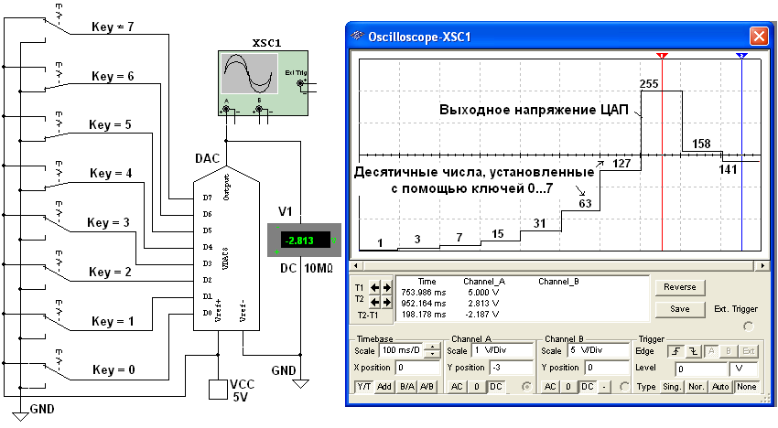

*б*)

*а*)

Рис.6.3 Схема для испытания интегрального цифро-аналогового преобразователя

На выходе ЦАП формируется напряжение, равное ЗМР. Затем во время остановок моделирования замыкать поочерёдно переключатели **1**, **2**, …, **7**, подавая входные десятичные комбинации 3, 7, 15, 31, 63, 127, 255 на входы **D0**, …, **D7** ЦАП (рис. 6.3, *б*).

Повторить эксперимент, подавая на входы ЦАП сформированные с помощью переключателей шестнадцатеричные коды от 0 до FF (25510) через шаг 1016 (1610) и занося в табл. 6.1 показания вольтметра **V1** (значения выходного напряжения *uвых* ЦАП) при напряжении источника **VCC** *uo* = 5 В. Найти частичные и усредненное значение ступени, частичные и усреднённое значение МЗР. Построить график *uвых*(*N*),выбрав соответствующие масштабы для напряжений и входных десятичных чисел *N*, откладываемых по осям координат.

Таблица 6.1

Результаты эксперимента

|  |  |  |  |  |
| --- | --- | --- | --- | --- |
| №  п/n | Входной  десятичный код *N* | Выходное  напряжение,  *uвых*, В | Напряжение  ступени  *uвых*2 − *uвых*1, В | Значение младшего разряда  МЗР = (*uвых*2 − *uвых*1)/16, B |
| 1 | 2 | 3 | 4 | 5 |
| 1 | 0 | 0 | 0 | − |
| 2 | 15 |  |  |  |
| 3 | 31 |  |  |  |
| 4 | 47 |  |  |  |

Окончание таблицы 6.1

Продолжение таблицы 6.1

|  |  |  |  |  |
| --- | --- | --- | --- | --- |
| 1 | 2 | 3 | 4 | 5 |
| 5 | 63 |  |  |  |
| 6 | 79 |  |  |  |
| 7 | 95 |  |  |  |
| 8 | 111 |  |  |  |
| 9 | 127 |  |  |  |
| 10 | 143 |  |  |  |
| 11 | 159 |  |  |  |
| 12 | 175 |  |  |  |
| 13 | 191 |  |  |  |
| 14 | 207 |  |  |  |
| 15 | 223 |  |  |  |
| 16 | 239 |  |  |  |
| 17 | 255 |  |  |  |

**Задание 3.** Собрать **на рабочем поле среды Multisim схему для испытания** *цифро-аналогового преобразователя* **(рис. 6.4, *а*)** и установить в диалоговых окнах компонентов их параметры или режимы работы. Скопировать схему на страницу отчёта.

Провести моделирование ЦАП, запрограммировав генератор **XWG1** (частота генерации сигналов *fг* = 1 кГц) на возрастание и убывание шестнадцатеричных чисел от 0 до FF (25510) при шаге 1016 (1610).

Составить таблицу и занести в неё выходные напряжения ЦАПи величину ступеней, которые выводятся в нижнем окне осциллографа **XSC2**.

Измерение напряжений проводить с помощью визирных линий осциллографа, устанавливая их на двух соседних ступенях (см. рис. 6.4, *б*) при различных кодовых комбинациях на выходе генератора **XWG1** и напряжении *uo*= 5 В источника **VCC**.

Так, при входных десятичных числах 175 и 191 и напряжении *uo* = 5 В выходные напряжения ЦАП соответственно равны 3,437 В и 3,750 В, а напряжение ступени − 312,5 мВ. При этом ЗМР = 312,5/16 = 19,53 B. Найти и сравнить усреднённое значение ЗМР с расчётным значением.

Установить напряжение *uo*= 10 В источника VCC и повторить моделирование ЦАП при опорном напряжении 10 В. Построить графики *uвых*(*N*) при *uo*= 5 Ви *uo*= 10 В на одном рисунке, выбрав соответствующие масштабы для напряжений и входных десятичных чисел *N*, откладываемых по осям координат.

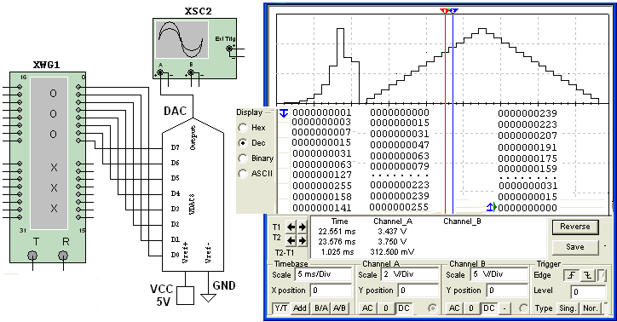

*б*)

*а*)

Рис.6.4 Схема для испытания цифро-аналогового преобразователя

## Содержание отчета

1. Наименование и цель работы.

2. Перечень приборов, использованных в экспериментах, с их крат­кими характеристиками.

3. Изображения электрических схем для испытания цифроаналогового преобразователя.

4. Копии графиков выходного напряжения исследуемого ЦАП, отображающих его работу.

5. Графики *uвых*(*N*) при различных значениях опорного напряжения.

6. Выводы по работе.

# ТЕМА 7 Аналого-цифровой преобразователь

## 7.1. Структурная схема АЦП последовательного действия

*Аналого-цифровой преобразователь* (АЦП) – устройство, предназначенное для преобразования аналоговых величин в их цифровой эквивалент в различных системах исчисления. Входным сигналом АЦП в течение некоторого промежутка времени *Δt* является постоянное напряжение, равное отсчёту *uвх*(*kΔt*) входной аналоговой функции *uвх*. За это время на выходе АЦП формируется цифровой (обычно двоичный) код соответствующий дискретному отсчёту напряжения *uвх*(*kΔt*). Количественная связь для любого момента времени определяется соотношением (7.1)

, (7.1)

где *Δu* *−* шаг квантования входного аналогового напряжения *uвх*; *δi* – погрешность преобразования напряжения *uвх*(*kΔt*) на данном шаге.

Физический процесс аналого-цифрового преобразования состоит из дискретизации по времени аналогового сигнала, квантования по уровню и кодирования. Процесс *дискретизации* аналогового сигнала длительностью *tвх* выполняется в соответствии с теоремой Котельникова, определяющей необходимый шаг дискретизации *Δt* ≤ 1/(2*fm*), где *fm* – максимальная частота спектра входного сигнала, и число шагов *М* = *tвх*/*Δt*.

Процесс *квантования по уровню* дискретизированной функции *uвх*(*kΔt*) заключается в отображении бесконечного множества её значений на некоторое множество конечных значений *uд*(*k*), равноечислу уровней квантования *N* = *uвх.max*/*Δu*. Процесс квантования по уровню (округление каждого значения *uвх*(*kΔt*) до ближайшего уровня *uд*(*k*)) приводит к возникновению ошибки (шума) квантования, максимальное значение которой ±1/2*Δu* определяется разрядностью используемого выходного кода. При увеличении разрядности выходного кода ошибка квантования может быть уменьшена до сколь угодно малой величины, но не может быть сведена к нулю выбором параметров устройства, так как она присуща данному алгоритму.

Процесс *кодирования* заключается в замене найденных квантованных *N* + 1 значений входного сигнала *uд*(*k*) некоторыми цифровыми кодами.

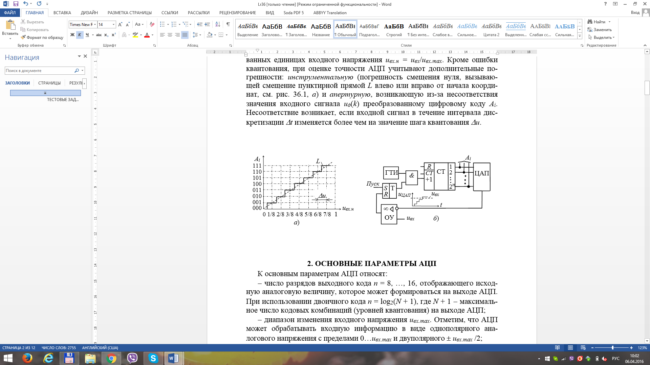

Рис.7.1Схема АЦП последовательного счёта с ЦАП в цепи обратной связи

На рис. 7.1, *а* приведена характеристика идеального АЦП в нормированных единицах входного напряжения *uвх.н = uвх*/*uвх.max*. Кроме ошибки квантования, при оценке точности АЦП учитывают дополнительные погрешности: *инструментальную* (погрешность смещения нуля, вызывающей смещение пунктирной прямой *L* влево или вправо от начала координат, см. рис. 7.1, *а*) и *апертурную*, возникающую из-за несоответствия значения входного сигнала *uд*(*k*) преобразованному цифровому коду *Аi*. Несоответствие возникает, если входной сигнал в течение интервала дискретизации *Δt* изменяется более чем на значение шага квантования *Δu*.

## 7.2. Основные параметры АЦП

К основным параметрам АЦП относят:

− число разрядов выходного кода *п* = 8, …, 16, отображающего исходную аналоговую величину, которое может формироваться на выходе АЦП. При использовании двоичного кода *п* = log2(*N* + 1), где *N* + 1 − максимальное число кодовых комбинаций (уровней квантования) на выходе АЦП;

− диапазон изменения входного напряжения *uвх.max*. Отметим, что АЦП может обрабатывать входную информацию в виде однополярного ана­логового напряжения с пределами 0…*uвх*.*max* и двуполярного ± *uвх*.*max* /2;

− абсолютная разрешающая способность ЗМР = *Δu* (значение младшего разряда) – среднее значение минимального изменения входного сигнала *uвх*, обуславливающего увеличение или уменьшение выходного кода на единицу. Значение ЗМР определяется раз­рядностью выходного кода и диапазоном входного напряжения;

− абсолютная погрешность *δi* преобразования в конечной точке шкалы есть отклонение реального максимального значения входного сигнала *uвх.max* от максимального значения идеальной характеристики *L* АЦП (см. рис. 7.1, *а*). Обычно *δI* измеряется в ЗМР;

− максимальная частота преобразования (десятки и сотни килогерц);

− время преобразования входного сигнала: *tnp.max* ≤ (1/2)*Δt*.

Состав АЦП в отличие от ЦАП может изменяться в значительной степени в зависимости от выбранного метода преобразования и способа его реализации. Наибольшее распространение получили три основных метода: последовательного счёта, поразрядного кодирования и считывания.

*Метод последовательного счёта* основан на уравновешивании входной величины суммой одинаковых по величине эталонов (суммой шагов квантования). Момент уравновешивания определяется с помощью одного компаратора, а количество эталонов, уравновешивающих входную величину, подсчитывается с помощью счётчика.

*Метод поразрядного кодирования* (уравновешивания) предусматривает наличие нескольких эталонов (часто реализованных в виде уравновешивающего сдвигающего регистра), обычно пропорциональных по величине степеням числа 2, и сравнение этих эталонов с аналоговой величиной. Сравнение начинается с эталона старшего разряда. В зависимости от результата этого сравнения формируется значение старшего разряда выходного кода. Если эталон больше входной величины, то в старшем разряде ставится 0 и далее производится уравновешивание входной величины следующим по значению эталоном. Если эталон равен или меньше входной величины, то в старшем разряде выходного кода ставится 1 и в дальнейшем производится уравновешивание разности между входной величиной и первым эталоном.

Наибольшим быстродействиемобладают преобразователи*,* построенные по методу считывания. *Метод считывания* подразумевает наличие 2*п* − 1 эталонов при *п*-раз­ря­д­ном двоичном коде. Входная аналоговая величина одновременно сравнивается со всеми эталонами. В результате преобразования получается параллельный код в виде логических сигналов на выходах 2*п* − 1 компараторов.

## 7.3. Варианты реализации АЦП последовательного счета

В качестве примера рассмотрим структурную схему АЦП последовательного счёта с ЦАП в цепи обратной связи (рис. 7.1, *б*) и вариант её реализации (рис. 7.2). По сигналу «Пуск» на вход обнуленного счётчика СТначинают подаваться импульсы генератора тактовой частотыГТИ (см. рис. 7.1, *б*). По мере поступления этих импульсов растёт входной код ЦАП и ступенчато повышается напряжение *uцап* на его выходе, причем уровень ступени соответствует шагу квантования *Δu* входного напряжения *uвх* АЦП.

Процесс преобразования заканчивается, когда напряжение *uцап* станет чуть больше входного напряжения *uвх* АЦП, поданного на вход ОУ, на котором собран компаратор. При этом работа счётчика прекращается, а на его выходе устанавливается код *Аi*, являющийся цифровым эквивалентом напряжения *uвх*.

Согласно рассмотренной структурной схеме АЦП на рис. 7.2 приведен вариант реализации модели 4-разрядного АЦП последовательного счёта с ЦАП, состоящего из операционного усилителя **OPAMP1** и резистивной матрицы **R1**, …, **R4** со взвешенными сопротивлениями. Переключатели **Key1**, …, **Key4** в схеме (при разомкнутом ключе **Space)** служат для проверки работы счётчика **СТ**, а осциллограф **XSC1** − для снятия осциллограмм напряжения с выхода ЦАП и входа компаратора.

При запуске моделирования АЦП сформированные генератором **Е1** им­пульсы подаются на вход счётчика **СТ,** число которых последовательно высвечивается на 7-сегментном индикаторе. Выходные поразрядные сигналы со счётчика поступают также на входы логического анализатора **XLF1** и входы резистивной матрицы **R1**, …, **R4**, а суммарное напряжение с матрицы − на вход ОУ. Ступенчатое напряжение *uЦАП* с выхода **OPAMP1** (рис. 7.3) подаётся на вход компаратора, собранного на операционном усилителе **OPAMP2**.На этот же вход подано постоянное напряжение *uвх* с генератора **Е7** через делитель **R6-R7**. В момент, когда указанные напряжения сравниваются, компаратор срабатывает, на элемент И(**AND***)* подаётся логический 0 и прекращается работа счётчика, а на индикаторе высвечивается цифровой код (число шагов квантования), соответствующий уровню *uд*(*k*).

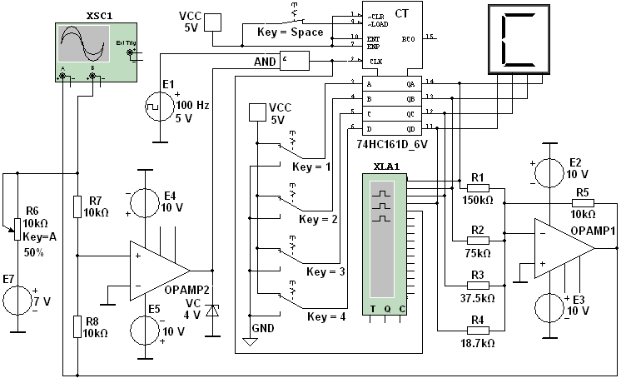

Рис.7.2 Реализация АЦП последовательного счёта с ЦАП в цепи обратной связи

Анализ временных диаграмм сигналов с выхода счётчика и осциллограмм напряжений с входов компаратора (см. рис. 7.3) показывает, что счётчик прервал счёт с приходом двенадцатого тактового импульса, поэтому на 7-сегмен­т­ном индикаторе высветилось число С16 (122) (см. рис. 7.2).

Погрешность преобразования зависит от шага квантования (высоты ступени напряжения *uцап*), погрешности в формировании ступенчатого напряжения *uцап* и ошибки компаратора в определении равенства *uвх* и *uцап*. Время преобразования непостоянно и зависит от уровня напряжения *uвх*. При заданном числе разрядов АЦП время преобразования определяется числом периодов счетных импульсов.

По структуре построения ИМС АЦП подразделяют на АЦП с применени­ем ЦАП и без них. К БИСАЦП без ЦАП, например ИМС КР572ПВ2, К107ПВ2 и др., относят АЦП последовательного счёта с двойным интегрированием (на первом такте − входного напряжения, на втором – эталонного напряжения с преобразованием результатов интегрирования во временной интервал и в эквивалентный цифровой код) для сглаживания импульсных помех, повышения точности и помехозащищённости данного типа АЦП.

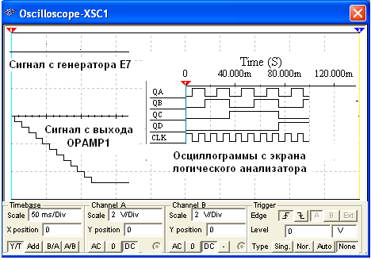

Рис.7.3 Анализ временных диаграмм сигналов с выхода счётчика и осциллограмм напряжений

Платы АЦП/ЦАП, например, модели LTC российской компании ЗАО "Л-КАРД", широко применяют в цифровых измерительных приборах, в системах и устройствах обработки и отображения информации, в автоматических системах контроля и управления, в устройствах ввода-вывода информации ЭВМ и т. д.

Основные направления развития АЦП – повышение быстродействия основных узлов, в частности, компараторов до 5…10 нс, повышение их точности до 0,05…0,005%, увеличение разрядности преобразователей до 24, использование микропроцессоров в преобразователях.

## Лабораторная работа №8 и методические указания к ее выполнения

**Задание 1.** Собрать **на рабочем поле среды Multisim схему для испытания** *аналого-цифрового преобразователя* с ЦАП**(рис. 7.4)** и установить в диалоговых окнах компонентов их параметры или режимы работы. Скопироватьсхему на страницу отчёта.

В схему (рис. 7.4) включены собственно библиотечный 8-разрядный АЦП (**ADC**); источники опорного напряжения **E1 и E2** (подключены к входам **Vref+** и **Vref-** АЦП); генератор **E4** для синхронизации работы (подключен к входу **SОС**) и разрешения (вход **ОЕ**) на выдачу двоичной информации на выходы **D0**,…, **D7** АЦП, с которыми соединены входы логического анализатора **XLA1** и пробники **Х0**, …, **Х7**; функциональный генератор **ХFG1** в качестве источника входного сигнала *uвх* (подключен к входу **Vin**); ЦАП (**DAC**) и осциллограф **XSC1**. Выход **ЕОС** служит для передачи двоичной информации АЦП, например, на ЭВМ.

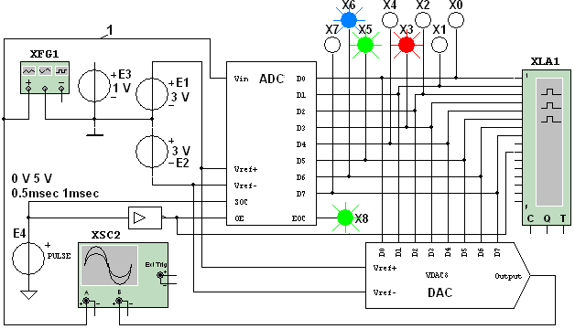

Рис.7.4 Схема для испытания интегрального аналого-цифрового преобразователя

**Задание 2**. Исследовать точность преобразования АЦП уровней вхо­дного напряжения *uвх* в цифровой код с помощью пробников **Х0**, …, **Х7**, логического анализатора **ХLA1**, а также ЦАП и осциллографа **XSC1**.

С этой целью:

− временно удалить провод 1 (см. рис. 7.4) и подключить вход **Vin** АЦП к положительному полюсу источника постоянного напряжения **Е3**;

− составить таблицу, аналогичную таблице 7.1, в первый столбец которой записать уровни напряжения

*uвх* = 0,1; 0,2; 0,5; 1,0; 1,5; 2,0; 2,4; -0,5; −1,0: −2,0 В,

поочерёдно задаваемые в диалоговом окне генератора **Е3**;

− установить в диалоговых окнах генераторов **Е1** и **Е2** ЭДС *Е*1 = 2,5 В, и ЭДС *Е*2 = −2,5 В;

− запустить программу моделирования АЦП и заноситьв поля составленной таблицы значения напряжения *uвых*(*ЦАП*) с выхода ЦАП, измеряемые на экране осциллографа с помощью визирной линии; двоичный эквивалент *D*(2) преобразуемого напряжения, определяемый по свечению пробников **Х7**, …, **Х0**; шестнадцатеричный код *D*(16), считываемый с дисплея анализатора **XLA1**;

− получаемые с выхода АЦП десятичные инверсные сигналы *D*(10)*инв* пересчитать на неинверсные *D*(10) по выражению *D*(10) *= D*(10)*инв* − 128 и занести в соответствующие столбцы таблицы;

− расчётные десятичные эквиваленты *D*(10)*расч* двоичного кода *D*(2) на выходе АЦП при заданном значении входного напряжения *uвх* определить по формуле (7.1)

*D*(10)*расч* = 256*uвх* /(*E*1 + ⎢−*E*2⎢), (7.1)

и занести во второй справа столбец таблицы (7.1);

− рассчитать погрешности измерения напряжения по выражению (7.2)

*ΔU*% = 100(*uвых*(*ЦАП*) − *uвх*)/*uвх* (7.2)

и занести в правый столбец таблицы.

В качестве примера в табл. 7.1 приведены данные измерений при моделирования АЦП при *E*1 = 3 Ви *E*2 = −3 В, которые близки к расчётным значениям. Так, при *E*1 = ⏐*E*2⏐= 3 В и *uвх* = *E*3 = 1 B расчётный десятичный эквивалент *D*(10)*расч* = 256⋅1/6 ≈ 42,67 при измеренном *D*(2) = 10101010 и *D*(10) = 42. При этом погрешность измерения составила 3,56%.

Таблица 7.1

Результаты эксперимента

|  |  |  |  |  |  |  |  |
| --- | --- | --- | --- | --- | --- | --- | --- |
| *uвх*,  В | *uвых*(*ЦАП*),  В | *D*(2) | *D*(16) | *D*(10).*инв* | *D*(10) | *D*(10)*расч* | *ΔU*% |
| 1 | 2 | 3 | 4 | 5 | 6 | 7 | 8 |
| 0,1 | 0,09375 | 10000100 | 84 | 132 | 4 | 4,27 | 6,25 |
| 0,5 | 0,5156 | 10010101 | 95 | 149 | 21 | 21,33 | 3,12 |
| 1,0 | 0,9644 | 10101010 | АА | 170 | 42 | 42,67 | 3,56 |

Окончание таблицы 7.1

Продолжение таблицы 7.1

|  |  |  |  |  |  |  |  |
| --- | --- | --- | --- | --- | --- | --- | --- |
| 1 | 2 | 3 | 4 | 5 | 6 | 7 | 8 |
| 2,0 | 2,017 | 11010101 | D5 | 213 | 85 | 85,34 | 0,85 |
| 2,5 | 2,484 | 11101010 | ЕА | 234 | 106 | 106,67 | 0,64 |
| 2,9 | 2,906 | 11111011 | FB | 251 | 123 | 123,74 | 0,21 |
| -1,0 | -0,9844 | 01010101 | 55 | 85 | -43 | -42,67 | 3,56 |
| 0,1 | 0,09375 | 10000100 | 84 | 132 | 4 | 4,27 | 6,25 |

## Содержание отчета

1. Наименование и цель работы.

2. Перечень приборов, использованных в экспериментах, с их крат­кими характеристиками.

3. Изображение электрической схемы для испытания аналого-циф­ро­вого преобразователя.

4. Копии осциллограмм и временных диаграмм сигналов с разных узлов схемы, отображающие работу исследуемого АЦП.

5. Таблица с результатами измерений и расчётов входных отсчетов входного напряжения и выходных кодов АЦП.

6. Выводы по работе.

# Содержание

Введение 3

ТЕМА 1 Исследование логических элементов в среде схемотехнического моделирования Multisim 4

1.1. Среда схемотехнического моделирования Multisim 4

**1.1.1 Контрольно-измерительные приборы Multisim** 7

**1.1.2 Компоненты Multisim** 12

**1.1.2 Создание схем в Multisim** 14

1.2. Определения комбинационных и последовательных устройств 16

1.3. Основные элементы алгебры логики 16

1.4. Базовые логические элементы 18

1.5. Представление логических функций математическими выражениями 19

1.6. Переход от логической функции к логической схеме 20

Лабораторная работа №1 и методические указания к ее выполнения 21

Содержание отчета 26

ТЕМА 2 Запоминающие элементы. Триггеры 27

2.1. Асинхронный и синхронный RS-триггеры 27

2.2. Т-триггер 29

2.3. D-триггер 30

2.4. JК-триггер 31

Лабораторная работа №2 и методические указания к ее выполнения 32

Содержание отчета 36

ТЕМА 3 Исследование интегральных преобразователей кодов (дешифратора, шифратора) и коммутационных узлов (демультиплексора и мультиплексора) 37

3.1. Дешифратор 37

3.2. Шифратор 38

3.3. Мультиплексор 39

3.4. Демультиплексор 41

Лабораторная работа №3-4 и методические указания к ее выполнения 42

Содержание отчета 50

ТЕМА 4 Запоминающие узлы. Регистры 52

4.1. Классификация регистров 52

4.2. Параллельный регистр на RS-триггерах 53

Лабораторная работа №5 и методические указания к ее выполнения 55

Содержание отчета 61

ТЕМА 5 Запоминающие узлы. Счетчики 62

5.1. Классификация счетчиков 62

5.2. Счетчик с непосредственными связями 63

5.3. Суммирующий синхронный счетчик 65

5.4. Реверсивный синхронный счетчик 66

5.5. Десятичный счетчик 67

Лабораторная работа №6 и методические указания к ее выполнения 69

Содержание отчета 75

ТЕМА 6 Цифро-аналоговый преобразователь 76

6.1. Структура резистивных матриц ЦАП 76

6.2. Основные параметры ЦАП 79

Лабораторная работа №7 и методические указания к ее выполнения 80

Содержание отчета 84

ТЕМА 7 Аналого-цифровой преобразователь 85

7.1. Структурная схема АЦП последовательного действия 85

7.2. Основные параметры АЦП 86

7.3. Варианты реализации АЦП последовательного счета 88

Лабораторная работа №8 и методические указания к ее выполнения 90

Содержание отчета 93

Содержание 94

Учебное издание

**Кобайло** Александр Серафимович

**Миронов** Игорь Александрович

**КОМПЬЮТЕРНЫЕ СИСТЕМЫ И СЕТИ**

Лабораторный практикум по одноименной дисциплине

Редактор

Компьютерная верстка

Подписано в печать г. Формат 60×84 1/16.

Бумага офсетная. Гарнитура Таймс. Печать офсетная.

Усл. печ. л. 6.0. Уч.-изд.л

Тираж 80 экз. Заказ

Издатель и полиграфическое исполнение:

УО «Белорусский государственный технологический университет».

Свидетельство о государственной регистрации издателя, изготовителя, распространителя печатных изданий

№ 1/227 от 20.03.2014.

Ул. Свердлова, 13а, 220006, г. Минск